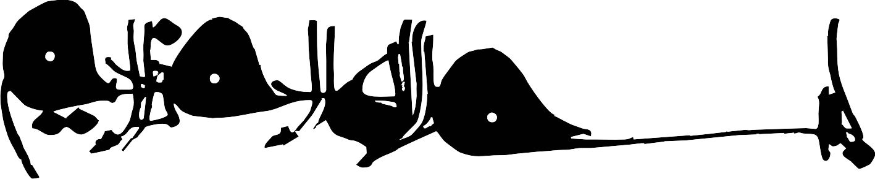

وزارت علوم تحقیقات و فناوری

دانشکده فنی و مهندسی
بخش مهندسی معدن و نفت

پایان نامه کارشناسی ارشد در مهندسی معدن

ارائه مدلی رایانه ای برای بهینه سازی فرایند چالزنی و آتشکاری در معادن روباز از دیدگاه پارامترهای فنی و ایمنی
(با نگرشی به معدن گل گهر)

اساتید راهنما:
دکتر محمدعلی عقیقی
دکتر علی فضلوی

استاد مشاور:
دکتر بیژن ملکی

نگارنده:
علیرضا مهرگان (نام خانوادگی قبلی: چوپانکاره)

خرداد 89
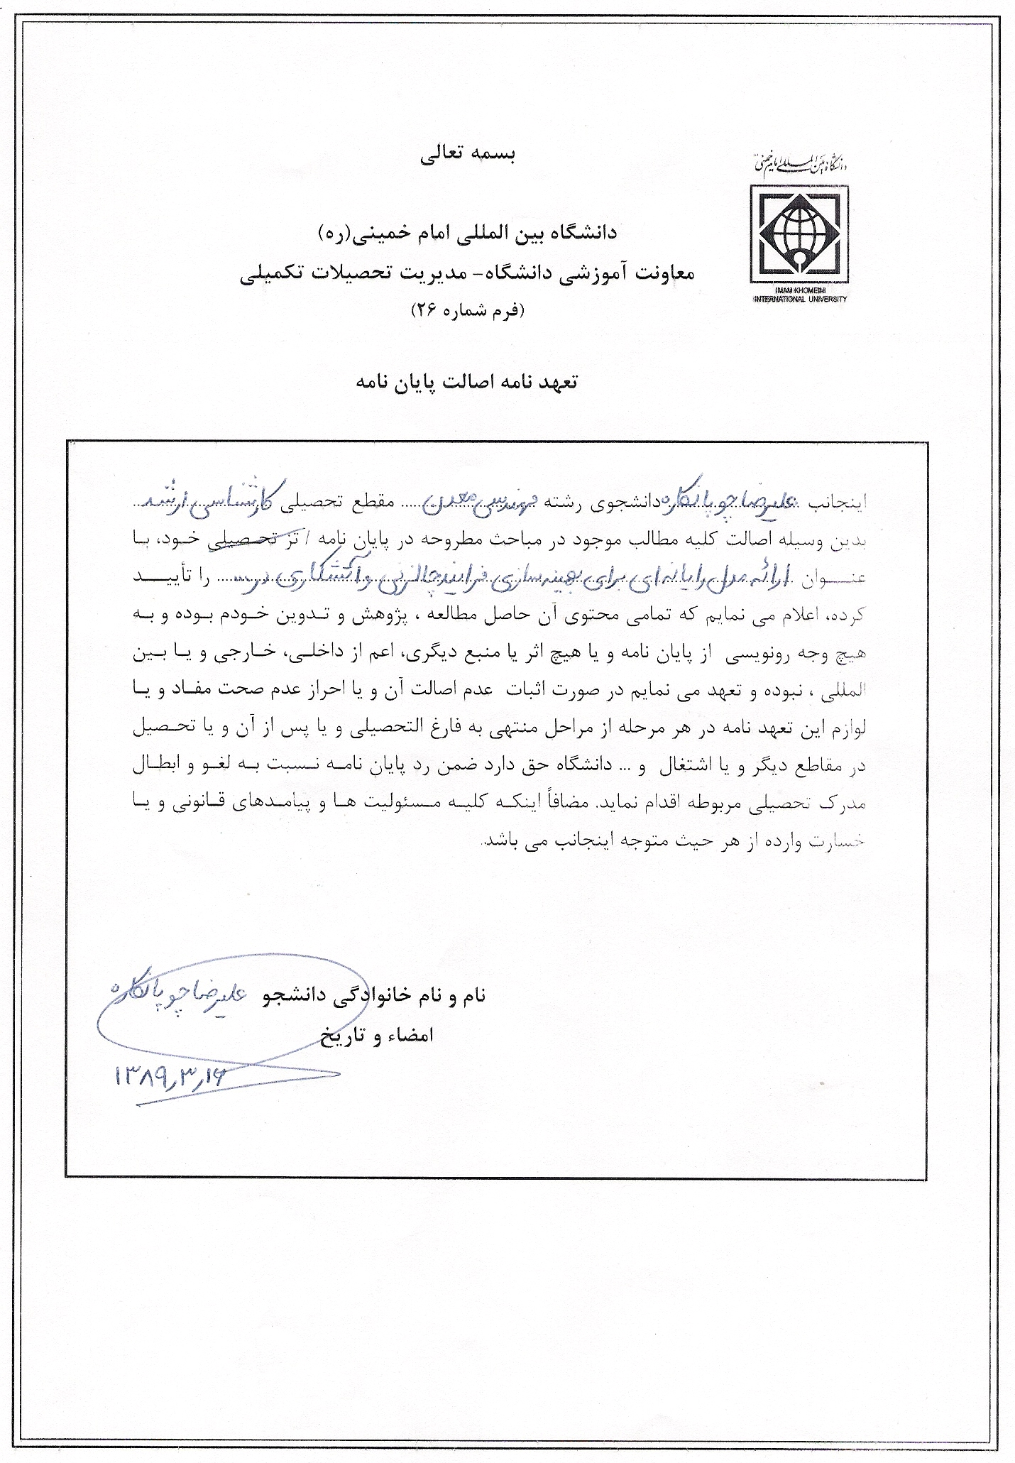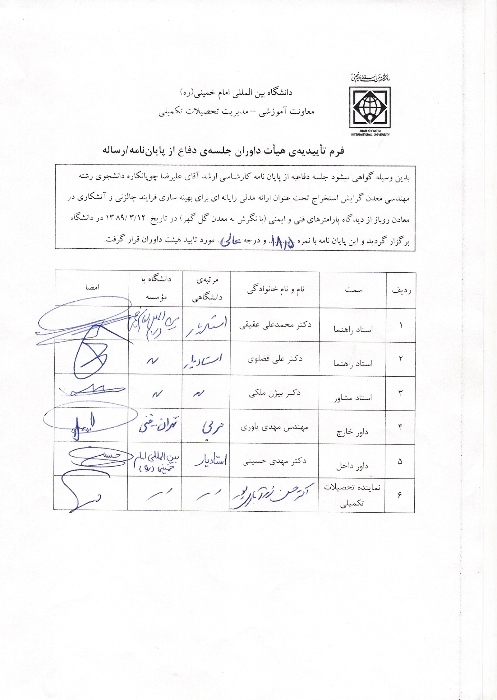
اهدا:
تقدیم به همه کسانی که احتمالاً در سال های آینده این نوشتار را از میان کتاب های کتابخانه بیرون آورده، گرد و خاک آن را زدوده و ورقی خواهند زد.
با تشکر، نگارنده

To whom it may concern…

چکیده:
چالزنی و آتشکاری یکی از مهم ترین و اساسی ترین عملیات واحد در زنجیره معدنکاری کانسارهای سطحی است. اصلی ترین هدف کاربرد مواد منفجره در معادن خرد کردن توده سنگ تا ابعاد مطلوب با کم ترین هزینه است و همواره درجه خاصی از خردایش سنگ توسط کارخانه فرآوری از مسئول آتشکاری معدن طلب می شود از سوی دیگر در اکثر معادن روباز ملاحظات ایمنی خاصی وجود دارد که بایستی در طراحی آتشکاری لحاظ گردد. لرزش زمین، پرتاب سنگ و ضربه هوا سه مورد از جدی ترین اثرات جانبی انفجارهای معدنی هستند که به صورت بالقوه می توانند منشاء خطرات جانی و خسارات مالی شدید باشند.
اگرچه مطالعات بسیاری در زمینه های مختلف آتشکاری مثل طراحی انفجار، پیش بینی خردایش و شدت اثرات جانبی صورت پذیرفته است و روابط متعددی پیشنهاد شده است اما تاکنون مدل جامعی که دربرگیرنده طراحی بهینه آتشکاری با دیدگاه دستیابی به خردایش مطلوب و در عین حال با حداقل نگه داشتن شدت اثرات جانبی باشد ارائه نشده است. پژوهشی که پیش روی شماست تلاشی در این زمینه است که روابط و مدل های جدیدی جهت طراحی آتشکاری معادن روباز با هدف دستیابی به درجه خردایش مطلوب و محدود کردن شدت اثرات جانبی در آن ارائه شده است. در راستای این تحقیق و بر اساس روابط پیشنهاد شده یک نرم افزار رایانه ای برای طراحی انفجارهای معادن روباز معرفی شده است که توانایی های آن عبارت اند از: الف- طراحی آتشکاری به روش مرسوم بر اساس قطر چال از پیش معین ب- کنترل طرح آتشکاری پ- طراحی آتشکاری جهت دستیابی به خردایش مشخص ت- طراحی آتشکاری با هدف محدود نمودن شدت لرزش زمین ث- طراحی آتشکاری با هدف محدود کردن شدت ضربه هوا ج- طراحی آتشکاری با رویکرد محدود کردن شعاع پرتاب سنگ ح- مدل کلی دربرگیرنده تعیین خردایش و پارامترهای ایمنی
در نهایت با استفاده از نرم افزار ارائه شده طرح آتشکاری فعلی استخراج سنگ آهن در معدن گل گهر سیرجان مورد بررسی قرار گرفته است و نتایج آن به لحاظ خردایش و ایمنی تحلیل شده است. از سوی دیگر با توجه به مدل های ارائه شده طرح آتشکاری مناسب تری پیشنهاد شده است و با در نظر گرفتن خردایش متوسط مطلوب 50 سانتی متر و محدودیت های ایمنی فرضی برای حداکثر مسافت پرتاب سنگ، شدت لرزش زمین و ضربه هوا در معدن وضعیت طراحی آتشکاری بهینه ارائه شده است.
واژگان کلیدی: چالزنی و آتشکاری، معدنکاری روباز، نرم افزار، خردایش، لرزش زمین، ضربه هوا، پرتاب سنگ

سپاس نامه:
از استاد عزیزم، آقای دکتر حمید (محمد علی) عقیقی به خاطر بر عهده گرفتن مسئولیت راهنمایی این پایان نامه در آخرین دقایق، نهایت تشکر را دارم. بدون حضور ایشان، شاید این پایان نامه هرگز به سرانجام نمیرسید.
از آقای دکتر علی فضلوی و آقای دکتر بیژن ملکی نیز به خاطر وقتی که به من اختصاص دادند؛ کمال تشکر را دارم.
از سایر اساتید گرامی بخش مهندسی معدن و نفت دانشگاه بین المللی امام خمینی (به خصوص آقای دکتر مهدی حسینی و آقای دکتر علی اکبر رحمانی) نیز به خاطر تحمل بنده در این سه سال، سپاس گذارم.
در نهایت باید یادی نیز از اساتید گرانقدرم در دوره لیسانس در دانشگاه شهید باهنر کرمان داشته باشم و به خصوص از جناب آقای دکتر صمد بنیسی که با انگیزه، روحیه و پشتکار استثنائی خود در امر پژوهش و تدریس، تاثیر مثبت و احتمالاً دائمی بر بنده داشتند؛ نهایت تشکر و قدردانی خود را ابراز میدارم.
نگارنده

فهرست مطالب:
چکیده: iv
فهرست جداول: xiii
فهرست اشکال: xv
فصل اول: مقدمه
1-1- سوال تحقیق 1
1-2- پیشینه تحقیق 2
1-3- اهداف تحقیق 5
1-4- سازماندهی پایان نامه 6
فصل دوم: اصول و مقدمات فن آتشکاری در معادن روباز
2-1- پارامترهای آتشکاری پله ای 7
2-1-1- مقدمه 7
2-1-2- قطر چال ها 8
2-1-3- ارتفاع پله 9
2-1-4- شیب چال ها 9
2-1-5- بارسنگ و فاصله جناحی 10
2-1-6- گل گذاری 11
2-1-7- اضافه حفاری 12
2-1-8- الگوهای چالزنی 13
2-1-9- نوع ماده منفجرۀ مصرفی 13
2-1-10- مقیاس عملیات انفجار 14
2-1-11- شکل خرج گذاری 15
2-1-12- خرج ویژه 16
2-1-13- حفاری ویژه 17
2-2- طراحی و محاسبات آتشکاری معادن روباز 17
2-2-1- معرفی 17
2-2-2- تعیین بارسنگ 18
2-2-3- رابطۀ اَش 19
2-2-4- پیشنهاد بهانداری و ووتوکوری 20
2-2-5- جداول پیشنهادی لوپز جیمنو 21
2-2-6- فرمول های کُنیا 21
2-2-7- مطالعۀ روستَن 22
2-2-8- روابط تاتیا و العجمی 22
2-2-9- طراحی سایر پارامترهای آتشکاری 23
2-3- خردایش حاصل از انفجار 26
2-3-1- معرفی 26
2-3-2- فرمول لارسن 26
2-3-3- رابطۀ خردایش SVeDeFo 27
2-3-4- مدل خردایش کوز- رم 28
2-3-4-1- معرفی 28
2-3-4-2- رابطۀ کوزنتسف 28
2-3-4-3- معادلۀ رزین رملر 29
2-3-4-4- محاسبه شاخص همشکلی 30
2-3-4-5- ملاحظات مدل کوز- رم 31
2-4- مخاطرات ایمنی و زیست محیطی آتشکاری 33
2-4-1- لرزش زمین 33
2-4-1-1- پارامترهای موثر بر لرزش زمین و هوا 34
2-4-1-2- روابط ارائه شده برای لرزش زمین 37
2-4-1-3- استانداردهای کنترل لرزش زمین 39
2-4-3- ضربه هوا 43
2-4-3-1- محاسبۀ شدت ضربۀ هوا 43
2-4-4- پرتاب سنگ 45
2-4-4-1- محاسبه پتانسیل پرتاب سنگ 46
فصل سوم: نگرشی نو به طراحی آتشکاری معادن روباز از دیدگاه پارامترهای فنی و ایمنی
3-1- مقدمه 49
3-2- طراحی آتشکاری پله ای بر اساس میزان خردایش مطلوب 50
3-2-1- معرفی 50
3-2-2- کاربرد مدل پیش بینی خردایش کوز- رم 51
3-2-3- کاربرد رابطۀ پیش بینی خردایش SVeDeFo 57
3-2-4- طراحی انفجار با هدف دستیابی به خردایش %80 عبوری معین 59
3-2-5- ارائه فرمولی ساده شده برای شاخص همشکلی 59
3-3- طراحی آتشکاری از دیدگاه ملاحظات ایمنی و محیطی 60
3-3-1- مقدمه 60
3-3-2- طراحی آتشکاری بر اساس شدت لرزش های قابل تحمل 61
3-3-3- طراحی آتشکاری بر اساس شدت ضربۀ هوای قابل تحمل 64
3-3-3-1- روش اول (هوسترولید) 64
3-3-3-2- روش دوم (بهانداری) 67
3-3-3-3- بحث در مورد اختلاف نتایج دو روش 68
3-3-4- طراحی آتشکاری بر اساس فاصله مجاز پرتاب سنگ 68
فصل چهارم: معرفی نرم افزار رایانه ای BlastDesign
4-1- مقدمه 71
4-2- پنجره اصلی (اولیه) نرم افزار 72
4-3- پنجره طراحی آتشکاری به شیوه مرسوم 74
4-4- پنجره کنترل طرح آتشکاری 84
4-5- مدل طراحی آتشکاری بر اساس خردایش مطلوب 90
4-6- پنجره طراحی آتشکاری با هدف محدودسازی شدت لرزش 95
4-7- طراحی آتشکاری با رویکرد محدود سازی شدت ضربه هوا 100
4-8- پنجره طراحی آتشکاری با رویکرد کاهش مسافت پرتاب سنگ 105
4-9- مدل جامع و نهایی (در برگیرنده تعیین خردایش مطلوب و محدودسازی اثرات جانبی) 111
فصل پنجم: کاربرد نرم افزار، مطالعه موردی و تحلیل نتایج
5-1- مقدمه 129
5-2- معدن آهن گل گهر 129
5-2-1-معرفی 129
5-2-2- چالزنی و آتشکاری در معدن گل گهر 133
5-3- بررسی طرح آتشکاری فعلی معدن گل گهر 137
5-4- طراحی آتشکاری برای معدن گل گهر 140
5-4-1- طرح آتشکاری پیشنهادی برای سنگ آهن مگنتیت بالایی 141
5-4-2- طرح آتشکاری پیشنهادی برای سنگ آهن مگنتیت پایینی 144
5-4-3- طرح آتشکاری پیشنهادی برای سنگ آهن اکسیده 145
5-4-4- مقایسه طرح آتشکاری فعلی و طرح پیشنهادی به لحاظ پیش بینی خردایش و پارامترهای ایمنی 147
5-4-5- بررسی مسافت پرتاب سنگ در طرح فعلی آتشکاری 149
5-4-6- بررسی طرح آتشکاری معدن گل گهر از دیدگاه شدت لرزش زمین و ضربه هوا 150
5-5- طراحی آتشکاری بر اساس خردایش مطلوب سنگ شکنی 152
5-6- طراحی آتشکاری با دیدگاه محدودیت شدت لرزش زمین 155
5-7- طراحی آتشکاری با دیدگاه محدودیت شدت ضربه هوا 159
5-8- طراحی آتشکاری با دیدگاه مسافت مجاز پرتاب سنگ 164
5-9- طرح آتشکاری کلی با اعمال خردایش مطلوب و محدودسازی شدت اثرات جانبی 166
5-9-1- محدودیت پرتاب سنگ 167
5-9-2- محدودیت لرزش زمین 170
5-9-3- محدودیت ضربه هوا 174
5-9-4- وضعیت محدودیت کلیه پارامترهای ایمنی انفجار 176
فصل ششم: خلاصه نتایج و پیشنهادها
6-1- خلاصه نتایج 179
6-2- کاربرد و تحلیل نتایج مدل 182
6-3- پیشنهاد هایی برای کارهای آینده 185
منابع و مراجع 188

فهرست جداول:
فصل دوم
جدول 2 - 1- خرج ویژه متداول در معدنکاری روباز 17
جدول 2 - 2- جدول پیشنهادی اش در مورد نسبت K_{B} 20
جدول 2 - 3- آتشکاری با چال های کم قطر 21
جدول 2 - 4- آتشکاری با چال های قطر بزرگ 21
جدول 2 - 5- مقادیر ثابت های رابطۀ تاتیا برای آنفو 23
جدول 2 - 6- مقادیر نسبت طول اضافه حفاری به بارسنگ 24
جدول 2 - 7- جدول تعيين ثابت قابليت انفجار با توجه به وضعيت توده سنگ 27
جدول 2 - 8- مقادیر تقریبی ضریب سنگ با توجه به مقاومت فشاری 29
جدول 2 - 9- پارامترهای اثرگذار بر شدت لرزش زمین و ضربه هوا 34
جدول 2 - 10- مقادیر ثابت kf در روابط برتا 39
جدول 2 - 11- حدود مجاز لرزش زمین از دیدگاه OSMRE 40
جدول 2 - 12- مقادیر استاندارد مجاز مقیاس فاصله 41
جدول 2 - 13- مقادیر متناظر استاندارد آمریکا در مورد سرعت ذره ای و مقیاس فاصله 42
جدول 2 - 14- مقادیر شاخص ضربه هوا 44
فصل چهارم
جدول 4- 1- جدول انواع مواد منفجره پیش بینی شده در نرم افزار 77
جدول 4- 2- انتخاب نسبت بارسنگ به قطر چال طبق تئوری اَش 78
جدول 4- 3- تعیین ضریب سنگ در مدل کوز- رم بر اساس مقاومت سنگ 83
جدول 4- 4- جدول پیشنهادی برای ضریب سنگ، برای سنگ های مختلف 87
جدول 4- 5- مقادیر پیشنهاد شده برای نسبت ارتفاع پله به طول بارسنگ 114
جدول 4- 6- مقادیر پیشهاد شده برای نسبت فاصله جناحی به بارسنگ 115
جدول 4- 7- مقادیر نسبت K_{J} در شرایط مختلف 116
جدول 4- 8- مجموعه مقادیر توصیه شده برای نسبت طول گل گذاری به بارسنگ 117
جدول 4- 9- حدود مجاز و استاندارد OSMRE برای لرزش های آتشکاری 121
جدول 4- 10- مقایسه مقادیر مجاز سرعت ذره ای و مقیاس فاصله (در سیستم آحاد انگلیسی) 122
جدول 4- 11- مقایسه مقادیر مجاز سرعت ذره ای و مقیاس فاصله (با واحدهای SI) 123
فصل پنجم
جدول 5- 1- ماشین آلات فعال در معدن شماره یک گل گهر 134
جدول 5- 2- طرح های آتشکاری فعلی در مورد سه نوع سنگ آهن معدن گل گهر 135
جدول 5- 3- تخمین مقاومت و ضریب سنگ آهن گل گهر بر اساس چگالی 137
جدول 5- 4- طرح آتشکاری فعلی در معدن گل گهر سیرجان 137
جدول 5- 5- نتایج روابط مختلف محاسبه بارسنگ در مورد کانسنگ مگنتیت بالایی گل گهر 142
جدول 5- 6- مقایسه طرح آتشکاری فعلی و طرح پیشنهادی برای کانسنگ مگنتیت بالایی 143
جدول 5- 7- نتایج روابط مختلف محاسبه بارسنگ در مورد کانسنگ مگنتیت پایینی گل گهر 144
جدول 5- 8- مقایسه طرح فعلی و طرح پیشنهادی برای آتشکاری مگنتیت پایینی 145
جدول 5- 9- مقادیر بارسنگ پیشنهاد شده توسط روابط مختلف در مورد کانسنگ اکسیده 146
جدول 5- 10- مقایسه طرح آتشکاری فعلی و طرح پیشنهادی برای کانسنگ اکسیده گل گهر 146
جدول 5- 11- جواب مدل در مورد آتشکاری کانسنگ مگنتیت بالایی 147
جدول 5- 12- مقایسه نتایج فنی و ایمنی طرح فعلی و پیشنهادی برای کانسنگ مگنتیت بالایی 148
جدول 5- 13- طرح پیشنهادی نرم افزار برای استخراج مگنتیت تحتانی و کانسنگ اکسیده گل گهر 148
جدول 5- 14- مقایسه نتایج فنی و ایمنی طرح فعلی و طرح پیشنهادی 149
جدول 5- 15- طراحی آتشکاری بر اساس خردایش 50 سانتی متر 155
جدول 5- 16- طراحی آتشکاری برای کانسنگ مگنتیت بالایی با فرض سازه حساس 158
جدول 5- 17- حداکثر قطر چال عملی برای آتشکاری در فواصل مختلف سازه حساس به لرزش 158
جدول 5- 18- مقایسه تاثیر کاربرد دو رویکرد متفاوت برای محاسبه شدت ضربه هوا 162
جدول 5- 19- طراحی آتشکاری گل گهر بر اساس حداکثر پرتاب 500 متر 164
جدول 5- 20- قطر چال و بارسنگ مناسب برای محدودسازی پرتاب سنگ با ارتفاع پله 15 متر 165
جدول 5- 21- طراحی آتشکاری مناسب با هدف خردایش 50 سانتی متر و محدودیت پرتاب 169
جدول 5- 22- طراحی آتشکاری با هدف دستیابی به خردایش 50 سانتی متر و محدود کردن لرزش 171
جدول 5- 23- طراحی آتشکاری بر اساس خردایش و ایمنی لرزش 172
جدول 5- 24- بررسی اثر تعداد چال های انفجار همزمان بر شدت لرزش 173
جدول 5- 25- بررسی اثر تعداد چال های انفجار همزمان بر تعادل شدت ضربه هوا و خردایش 175
جدول 5- 26- طرح آتشکاری توصیه شده برای معدن گل گهر با محدودیت های فرضی 178

فهرست اشکال:
فصل دوم
شکل 2 - 1- پارامترهای هندسی آتشکاری در معادن روباز 7
شکل 2 - 2 - وابستگی طول بارسنگ به قطر چال ها 11
شکل 2 - 3 - تاثیر و زاویه عملکرد اضافه حفاری در ته چال 12
شکل 2 - 4 - آتشکاری پله ای با یک سطح آزاد قائم 14
شکل 2 - 5 – آتشکاری پله ای با دو سطح آزاد قائم 14
شکل 2 - 6 - خرج گذاری منقطع و تاثیر بر کاهش خرج مصرفی 15
شکل 2 - 7- منحنی توزیع ابعادی خردایش انفجار 30
شکل 2 - 8 - نمونه ای از وجود معادن و کواری ها در مجاورت مناطق مسکونی 33
شکل 2 - 9- سرعت ذره ای امواج لرزه ای به صورت تابعی از خرج ویژه و خطر پرتاب سنگ 36
شکل 2 - 10- منحنی تجربی نشان دهنده اثر تقویتی امواج لرزه برهمدیگر در تاخیرهای کم 37
شکل 2 - 11-نمودار log-log سرعت ذره ای بر حسب مقیاس فاصله 43
شکل 2 - 12- پرتاب سنگ در عملیات انفجار سطحی 46
شکل 2 - 13- رخداد پدیده انفجار قیفی به علت عدم کفایت بارسنگ در بالای پله 47
شکل 2 - 14- رخداد پدیده انفجار قیفی در سر چال های پشتی به علت تاخیربندی نادرست 47
فصل چهارم
شکل 4 - 1- پنجرۀ اصلی نرم افزار BlastDesign 73
شکل 4 - 2- نمای پنجرۀ طراحی آتشکاری به شیوۀ مرسوم 76
شکل 4 - 3 - انتخاب نوع ماده منفجره از لیست نرم افزار 77
شکل 4 - 4- تعیین مقادیر نسبت های آتشکاری و قطر چال ها 79
شکل 4 - 5 - الگوریتم نرم افزار برای طراحی متداول آتشکاری 81
شکل 4 - 6 - نتایج محاسبه در پنجره طراحی آتشکاری به شیوه مرسوم 84
شکل 4 - 7- پنجره کنترل طرح آتشکاری معین شده 85
شکل 4 - 8 - الگوریتم نرم افزار برای کنترل طرح آتشکاری 86
شکل 4 - 9- تخمین ضریب سنگ A در نرم افزار بر اساس سختی آن 87
شکل 4 - 10- ورود ثابت های لرزش خاص منطقه معدن و فاصله حساس 88
شکل 4 - 11- تعیین رویکرد محاسبه ضربه هوا 88
شکل 4 - 12- تعیین رویکرد محاسبه پرتاب سنگ 89
شکل 4 - 13- انتخاب نوع ماده منفجره در نرم افزار 89
شکل 4 - 14- ورود قطر حفاری و نسبت های آتشکاری 89
شکل 4 - 15- نتایج پنجره کنترل 90
شکل 4 - 16-الگوریتم مدل طراحی آتشکاری بر اساس خردایش مطلوب 91
شکل 4 - 17- تصویر پنجره طراحی آتشکاری بر اساس هدف خردایش مطلوب 92
شکل 4 - 18- تعیین مقاومت سنگ و مشخصات ماده منفجره 93
شکل 4 - 19- بخش تعیین الگوی حفاری و نسبت های بین پارامترهای آتشکاری 93
شکل 4 - 20- تعیین میزان خردایش مطلوب توسط کاربر 94
شکل 4 - 21- بخش نتایج پنجره طراحی آتشکاری بر اساس میزان خردایش 95
شکل 4 - 22- طراحی آتشکاری با هدف کاهش شدت لرزش ها 96
شکل 4 - 23- تعیین پارامترهای آتشکاری بر اساس تئوری اَش توسط کاربر 97
شکل 4 - 24- اعمال محدودیت در شدت لرزش های ناشی از انفجار 97
شکل 4 - 25- الگوریتم برنامه برای طراحی آتشکاری با هدف کاهش لرزش ها 99
شکل 4 - 26- بخش نتایج مدل 100
شکل 4 - 27- پنجره طراحی آتشکاری با هدف اعمال محدودیت بر شدت ضربه هوا 101
شکل 4 - 28- ورود چگالی خرج، زاویه حفاری و نسبت های آتشکاری 102
شکل 4 - 29- نحوه اعمال محدودیت ضربه هوا، در نرم افزار 103
شکل 4 - 30- الگوریتم مدل کاهش شدت ضربه هوا 104
شکل 4 - 31 -نتایج محاسبات نرم افزار شامل قطر چال، بارسنگ و … 105
شکل 4 - 32 - نمودار درصد علل حوادث در معادن زغال آمریکا 106
شکل 4 - 33- پنجره طراحی آتشکاری با محدودیت فاصله پرتاب سنگ 107
شکل 4 - 34- ورود چگالی خرج و پارامترهای آتشکاری طبق تئوری اَش 108
شکل 4 - 35- تعیین محدودیت مسافت پرتاب سنگ و شرایط انفجار در معدن 108
شکل 4 - 36- الگوریتم برنامه برای اعمال محدودیت در مسافت پرتاب 109
شکل 4 - 37 - نمونه نتایج پنجره طراحی آتشکاری با محدودیت پرتاب سنگ 110
شکل 4 - 38 - مدل جامع و نهایی 112
شکل 4 - 39 -تصویر پنجره انتخاب نوع ماده منفجره و ضریب سنگ 113
شکل 4 - 40- معین کردن زاویه حفاری چال ها و تعیین نسبت بارسنگ و قطر چال 114
شکل 4 - 41- لیست انتخاب نسبت K_{H} در نرم افزار 114
شکل 4 - 42- انتخاب مقدار نسبت K_{S} از لیست نرم افزار 115
شکل 4 - 43- انتخاب نسبت طول اضافه حفاری در نرم افزار 116
شکل 4 - 44-تصویر نحوه انتخاب نسبت طول گل گذاری در نرم افزار 117
شکل 4 - 45- پنجره تعیین خردایش مطلوب 118
شکل 4 - 46- تعیین خردایش به صورت x₈₀ و محاسبه ضریب همشکلی مواد 119
شکل 4 - 47- پنجره اعمال محدودیت های معدن به لحاظ پارامترهای ایمنی 120
شکل 4 - 48- گزینه بررسی شدت لرزش زمین و اعمال محدودیت بر آن 121
شکل 4 - 49- نمودار و معادله مقادیر مجاز سرعت ذره ای اوج و مقیاس فاصله 124
شکل 4 - 50- در نظر گرفتن شدیدترین حالت انتقال لرزش 124
شکل 4 - 51- اعمال محدودیت بر شدت ضربه هوا در محل سازه حساس 125
شکل 4 - 52- اعمال محدودیت بر حداکثر مسافت پرتاب سنگ 125
شکل 4 - 53 - تعیین حداکثر تعداد چال های انفجار همزمان 126
شکل 4 - 54 - پنجره نتایج مدل جامع شامل عوامل خطرساز 127
فصل پنجم
شکل 5- 1- عکس ماهواره ای از معدن شماره یک گل گهر 130
شکل 5- 2- نقشه شبکه ریلی کشور و خطوط مربوط به معادن آهن 131
شکل 5- 3- کانسار آهن اکتشاف شده در منطقه گل گهر 131
شکل 5- 4- تصویری از عملیات استخراج در معدن گل گهر 133
شکل 5- 5- دکل حفاری خزنده در معدن گل گهر 134
شکل 5- 6- تصویری از قطعات درشت سنگ ایجاد شده در گل گهر 136
شکل 5- 7- تصویر پنجره کنترل نتایج طرح آتشکاری کانسنگ مگنتیت بالایی 139
شکل 5- 8- تصویر پنجره مدل طراحی آتشکاری معدن گل گهر 142
شکل 5- 9- نمودار مقایسه مسافت پرتاب سنگ بر حسب قطر چالزنی 150
شکل 5- 10- نمودار شدت لرزش بر حسب فاصله 151
شکل 5- 11- نمودار شدت ضربه هوا بر حسب فاصله اندازه گیری 152
شکل 5- 12- تصویر پنجره طراحی آتشکاری با هدف دستیابی به خردایش معین 154
شکل 5- 13- تصویری از تاسیسات معدنی در مجاورت پیت 156
شکل 5- 14- نمایی شماتیک از پیت معدن گل گهر و تاسیسات نزدیک آن 157
شکل 5- 15- نمودار حداکثر قطر چال عملی برای کنترل شدت لرزش 159
شکل 5- 16- تصویر پنجره طراحی آتشکاری گل گهر با محدودیت ضربه هوا 160
شکل 5- 17- نمودار حداکثر قطر چال عملی برای محدود کردن شدت ضربه هوا 162
شکل 5- 18- نمودار تاثیر تعداد چال انفجار همزمان بر شدت ضربه هوا 163
شکل 5- 19- نمودار حداکثر قطر چال عملی برای محدود کردن پرتاب سنگ 165
شکل 5- 20- حداکثر قطر چال عملی برای محدودسازی پرتاب 166
شکل 5- 21- تصویر پنجره نتایج مدل جامع با هدف محدود کردن پرتاب سنگ 168
شکل 5- 22- نمودار نشان دهنده اثر تعداد چال ها بر تعادل شدت لرزش و خردایش 174
شکل 5- 23- نمودار تعادل ضربه هوا و خردایش متوسط در مدل جامع 176
شکل 5- 24- تصویر پنجره نتایج نرم افزار با فرض هر سه نوع محدودیت ایمنی 177

فصل اول: مقدمه

1-1- سوال تحقیق

تاکنون طراحی آتشکاری معادن چه معادن سطحی و چه زیرزمینی بر اساس تئوری ها و قواعد تجربی که موفقیت نسبی کاربرد آن ها در عمل معلوم شده، انجام شده و می شود. برای نمونه بیش از 20 فرمول و راهکار برای محاسبه طول بارسنگ بهینه در معادن روباز توسط محققین مختلف پیشنهاد شده است که در یکایک آن ها قطر حفاری چال ها به عنوان مهم ترین پارامتر تعیین کننده طول بهینه بارسنگ شناسایی شده است. سایر متغیرهای موثر مثل سختی سنگ، ارتفاع پله، قدرت ماده منفجره و … هر یک به نوعی در برخی یا همه این فرمول ها به کار رفته اند. اما مسئله این جاست که کیفیت نتایج یک طرح آتشکاری خوب و مطلوب را پارامترهای دیگری معین می سازند. آشکار است که اصلی ترین هدف کاربرد مواد منفجره در معادن شکستن و خرد کردن توده سنگ به طور اقتصادی است تا علاوه بر این که کانسنگ قابل بارگیری و حمل و نقل می گردد برای مراحل بعدی عملیات مهندسی معدن (سنگ شکنی اولیه، آسیا، تغلیظ و …) آماده شود. مشخص شده است که اگر کل عملیات معدنکاری اعم از چالزنی، آتشکاری، بارگیری و باربری، سنگ شکنی و آسیاکنی به صورت یک مجموعه واحد و یکپارچه نگریسته شود به لحاظ اقتصادی، بهتر است که حداکثر خردایش لازم از طریق چالزنی و انفجار صورت پذیرد (ایلورانتا، 1997). اما تاکنون هیچ یک از پارامترهایی که می توانند به شکلی بیانگر درجه خردایش مطلوب طراح باشند؛ در تئوری های طراحی هندسه آتشکاری در نظر گرفته نشده اند. البته از سوی دیگر مدل هایی برای پیش بینی درجه خردایش حاصل از کاربرد یک طرح آتشکاری در معدن ارائه شده اند اما ارتباط منطقی بین این دو برقرار نشده است. به جهت دیگر، هر عملیات انفجار در معادن دربرگیرنده تعدادی اثرات ناخوشایند جانبی است که در اکثر معادن روباز می توانند مسائل و محدودیت های جدی برای طراح آتشکاری معدن، ایجاد کنند. لرزش زمین، پرتاب سنگ و ضربه هوا، سه مورد از عمده ترین اثرات جانبی هر عملیات آتشکاری هستند. روشن است که حتی بهترین و کامل ترین طرح آتشکاری به لحاظ فنی، اگر از جهت ایمنی نتایج مطلوبی به همراه نداشته باشد؛ قابل اجرا و کاربرد نیست چون هزینه های بسیار گزافی را برای جبران خسارات وارد شده به مدیریت معدن تحمیل می کند. از مجموع بحث های مطرح شده، می توان این طور نتیجه گرفت که اگرچه تحقیقات گسترده ای در هر یک از جنبه های فن آتشکاری در معادن روباز انجام شده است اما در بسیاری موارد، دیدی کل نگر و یکپارچه وجود نداشته است و اکثراً بر روی یک مبحث خاص متمرکز بوده است. در حالی که می دانیم هدف نهایی هر عملیات چالزنی و آتشکاری، خرد کردن توده سنگ تا حد معین و در شرایط ایمن و اقتصادی است بنابراین لازم است سعی شود مباحث مختلف موثر در نتیجه آتشکاری به صورت ترکیبی و با دید کلی نگریسته شود و مدل ها و الگوریتم هایی کل نگر، جهت در نظر گرفتن کلیه جوانب یک طرح آتشکاری مطلوب و ایمن در معادن روباز، ارائه گردد.

1-2- پیشینه تحقیق

در این بخش به برخی از مطالعاتی که تاکنون در زمینه کاربرد رایانه و ساخت مدل برای طراحی فرایند چالزنی و آتشکاری در معادن، صورت پذیرفته است اشاره می شود.
سون وی (1987)، یک مدل رایانه ای برای طراحی و بهینه سازی آتشکاری معادن سطحی ارائه نموده است این برنامه بر اساس منطق هوش مصنوعی و با زبان برنامه نویسی LISP نوشته شده و از دو بخش مستقل تشکیل شده است: الف- بخش طراحی آتشکاری ب- یک سیستم خبره مشاوره ای برای بررسی وضعیت لرزش زمین و ضربه هوا. بخش طراحی آتشکاری، وظیفه محاسبه پارامترهای هندسی طرح آتشکاری را بر اساس تئوری های متداول به خصوص فرمول های کُنیا انجام می دهد و در صورت بروز مسائل ایمنی از جمله لرزش مخرب سطح و ضربه هوای شدید پس از کاربرد طرح آتشکاری پیشنهادی، سیستم خبره مشاوره ای به کاربر کمک می کند تا از طریق اصلاح طرح، راه حلی برای این موارد بیابد.
حدادی، یاوری و همکاران (1379) مطالعه ای را در مورد ارزیابی امکان طراحی آتشکاری معادن روباز با استفاده از رایانه انجام داده اند و نرم افزاری در این خصوص ارائه شده است که برای تحلیل و طراحی آتشکاری معادن سنگ آهن ایران مرکزی (چغارت، چادرملو) به کار برده شده است. این نرم افزار میتواند الگوی آتشکاری را با تقریباً تمامی مدل های ارائه شده (تا زمان انجام تحقیق)، طراحی کرده و با بررسی آماری، الگوی مناسب اولیه را برای شروع آتشکاری به دست دهد و در ضمن، عملیات آتشکاری را با استفاده از بازخورد نتایج، بهینه کند. خردایش، خرج ویژه، حفاری ویژه و تغییرات پارامترهای اجرایی دستگاه چالزن از جمله قطر، معیارهای قابل کنترل برای بهینه سازی الگو می باشند. این نرم افزار قادر به طراحی الگوی آتشکاری کنترل شده با مدل های موجود نیز میباشد. در پژوهش یاد شده، به مسائل ایمنی مطرح در آتشکاری از قبیل پرتاب سنگ، شدت لرزش ها و … بررسی نشده است. در تحقیق انجام شده توسط حسینی و یاوری (1380) نرم افزاری برای انتخاب تجهیزات عملیات تولیدی در معادن روباز با هدف کمینه سازی هزینه های عملیاتی و سرمایه ای عملیات چالزنی، آتشکاری، بارگیری و باربری و سنگ شکنی توسعه داده شده است. این نرم افزار قادر است تجهیزات عملیات تولیدی در معادن روباز را ضمن طراحی الگوی آتشکاری به گونه ای انتخاب کند که با توجه به خردایش سنگ های آتشکاری شده و ضریب پرشوندگی صندوقه و دانه بندی خوراک ورودی به سنگ شکن مجموع هزینه های ذکر شده، کمینه شود. البته این تحقیق نیز به مباحث مربوط به مسائل ایمنی آتشکاری نپرداخته است.
خواجه نائینی (1382) نرم افزار PitBlast را جهت طراحی آتشکاری معادن روباز ارائه نموده است. این نرم افزار مي تواند الگوي حفاري و آتشکاری را با استفاده از روشهاي مختلف و به دفعات تعيين نمايد. اين نرم افزار در محیط Borland C++ Builder 6 نوشته شده است و تحت سيستم عامل ويندوز قابل اجراست. نرم افزار PitBlast دارای چهار قابلیت اصلی است که عبارت اند از: الف- محاسبه و ارائه الگوی حفاري و محاسبات خرج گذاري، در این بخش كاربر قادر است با استفاده از فرمولهاي ارائه شده مقدار بار سنگ (با استفاده از 20 روش) ، فاصله رديفي چالها (با استفاده از 5 فرمول) و تعداد چال، عمق چال، طول خرج ته چال و ميان چال، طول گل گذاري و طول اضافه حفاري را محاسبه كند. ب- محاسبه الگوهاي آتشباري كنترل شده در معادن روباز، در این بخش كاربر قادر خواهد بود تا با استفاده از 6 روش ارائه شده به انتخاب روش مورد نظر خود بپردازد و به كمك آن آرايش مناسب چال هاي آتشباري كنترل شده را تعيين نمايد. پ-محاسبه اقتصادي: در بخش محاسبات اقتصادي كاربر مي تواند با وارد نمودن اطلاعات لازم، ميزان خرج ويژه، حفاري ويژه، هزينه هاي عملياتي و هزينه هاي سرمايه اي به ازاي هر تن يا (متر مكعب) سنگ را محاسبه كند. ت- محاسبه خردايش: در بخش محاسبه خردايش كاربر مي تواند بسته به مورد، با استفاده از يكي از7 روش ارائه شده به محاسبه چگونگي خردايش حاصل از انفجار بپردازد و با استفاده از دو روش تابعي از توزيع ابعاد سنگ خرد شده را بدست آورد. اگرچه این پژوهش، اغلب جنبه های طراحی آتشکاری در معادن روباز را در بر می گیرد اما در آن نیز، هیچ اشاره ای به پارامترها و مسائل ایمنی ناشی از آتشکاری نگردیده است.
کارهای پژوهشی پرشماری نیز در زمینه کاربرد کامپیوتر و تهیه مدل ها و نرم افزارهای رایانه ای برای طراحی چالزنی و آتشکاری در معادن زیرزمینی و صنعت تونل سازی، صورت پذیرفته است. برای نمونه می توان به پژوهش افضلی و یاوری (1385) و زارع (2007) اشاره کرد اما چون این موارد در محدوده این تحقیق قرار نمی گیرد؛ از توضیح بیش تر صرفنظر می گردد.
اگرچه زمینه های مختلفی از فن آتشکاری معادن روباز از جمله طراحی هندسی، پیش بینی خردایش و آتشکاری کنترل شده با کاربرد کامپیوتر بررسی شده است اما به نظر می رسد که بحث کنترل پارامترهای ایمنی آتشکاری (لرزش زمین و هوا، پرتاب سنگ) مورد غفلت قرار گرفته است از سوی دیگر، در هیچ یک از مدل ها و نرم افزارهایی که بدان ها اشاره شد بحث بهینه سازی خردایش در فرایند طراحی آتشکاری مد نظر نبوده است. به طور کلی تاکنون چندان بدین مسئله که آیا می توان درجه خردایش تقریبی سنگ را قبل از اجرای طرح آتشکاری تعیین نمود؛ پرداخته نشده است و در هیچ یک از راهکارهای ارائه شده برای محاسبه بارسنگ و سایر پارامترهای هندسی آتشکاری، میزان خردشدگی مطلوب در نظر گرفته نشده است. البته در عمل، کلیه پارامترهای تاثیرگذار بر طراحی انفجار معادن روباز از قبیل مسائل ایمنی و بحث خردایش، می باید به طور همزمان و یکپارچه تحلیل و بررسی شود.

1-3- اهداف تحقیق

با توجه به مباحث مطرح شده در بخش 1-2، اهداف پژوهش در این زمینه به قرار زیر معرفی می گردد.
- ارائه رابطه ای جهت طراحی آتشکاری در معادن روباز با رویکرد دستیابی به درجه خردایش مطلوب
- بررسی و گسترش روابط و مدل های پیش بینی شدت اثرات جانبی آتشکاری از جمله لرزش زمین، پرتاب سنگ و ضربه هوا
- ارائه رابطه ای برای طراحی آتشکاری با رویکرد اعمال محدودیت بر مسافت پرتاب سنگ
- ارائه رابطه ای برای طراحی آتشکاری با رویکرد اعمال محدودیت بر شدت لرزش های زمین
- ارائه رابطه ای جهت طراحی آتشکاری با رویکرد اعمال محدودیت بر شدت ضربه هوا
- توسعه نرم افزار رایانه ای با هدف بهینه سازی طراحی آتشکاری معادن روباز از دیدگاه پارامترهای فنی و ایمنی
- بررسی و تحلیل طرح آتشکاری معدن گل گهر سیرجان به کمک نرم افزار

1-4- سازماندهی پایان نامه

این پایان نامه در شش فصل سازماندهی شده است که به ترتیب عبارت اند از:
فصل یک: در فصل اول مقدمه و پیشینه تحقیق، سوال و اهداف پژوهش معرفی شده است تا خواننده با کلیت موضوع و هدف آن آشنا گردد.
فصل دو: در این فصل، کلیات و اصول دانش چالزنی و آتشکاری در معادن روباز به صورت خلاصه آورده شده است
فصل سه: در این فصل، رویکردی جدید برای طراحی آتشکاری با توجه به پارامترهای فنی و ایمنی از قبیل خردایش و اثرات جانبی انفجار ارائه شده است. این رویکرد شامل چندین مدل و رابطه برای تعیین هندسه بهینه پارامترهای آتشکاری می شود.
فصل چهار: در فصل چهارم، نرم افزار جدیدی با نام BlastDesign برای طراحی آتشکاری در معادن روباز معرفی شده است. اصول و مدل های به کار گرفته شده برای ساخت این نرم افزار در فصل های دو و سه معرفی گردیده اند.
فصل پنج: در این فصل، مدل ها و تحلیل های نرم افزار BlastDesign که در فصل چهار معرفی گردیده؛ در مورد اطلاعات معدن آهن گل گهر سیرجان به کار گرفته شده است و نتایج آن بررسی شده است و پیشنهادهایی برای بهبود طرح آتشکاری معدن، ارائه شده است.
فصل شش: فصل ششم به عنوان فصل آخر، شامل خلاصه ای از مطالب و نتایج مطرح شده در این پژوهش است و پیشنهادهایی نیز برای تحقیقات بعدی در این زمینه ارائه شده است.

فصل دوم: اصول و مقدمات فن آتشکاری در معادن روباز

2-1- پارامترهای آتشکاری پله ای

2-1-1- مقدمه

متغیرهای قابل کنترل در طراحی الگوی انفجار معادن به سه دستۀ زیر تقسیم می شوند:
الف) پارامترهای هندسی - شامل قطر چال، بارسنگ، طول خرج گذاری و ...
ب) ویژگی های فیزیکی و شیمیایی مربوط به ماده منفجره - شامل نوع خرج اصلی و پرایمر، قدرت و انرژی آن ها و ...
پ) زمان بندی انفجار - مقدار تاخیرگذاری و نوع سامانۀ تحریک انفجار
در شکل (1-2) پارامترهای یک آتشکاری پله ای نشان داده شده است.
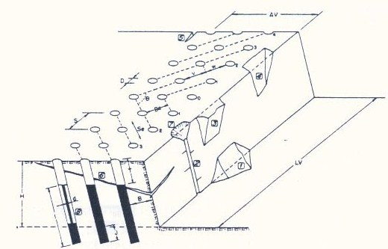
شکل 2 - 1- پارامترهای هندسی آتشکاری در معادن روباز (لوپز جیمنو، 1995)
پارامترهای طراحی شاملِ H: ارتفاع پله، D: قطر چال، L: طول چال، d: قطر خرج گذاری، B: بارسنگ اسمی، S: فاصله جناحی اسمی ، LV: طول منطقۀ انفجار، AV: عرض منطقۀ انفجار، $B_{e}$: بارسنگ موثر، S_{e}: فاصله جناحی موثر، T: طول گل گذاری، J: اضافه حفاری، l: طول خرج گذاری، $θ$: زاویۀ بین امتداد چال هایی که همزمان آتش میشوند، t_{r}: زمان بندی تاخیر
موارد زیر نیز با شماره در شکل (2-1) نشان داده شده است:
1- برآمدگی کف پله، 2- نیم چال، 3- لق سنگ، 4- عقب زدگی، 5- ترک کششی 6- بریدگی، 7- قیف سرچال، 8- خرج جفت نشده
در ادامه، نقش و تاثیر مهم ترین پارامترهای پیش گفته را در نتیجۀ انفجار بررسی می نماییم.

2-1-2- قطر چال ها

قطر مناسب برای حفاری چال های هر معدن با توجه به عوامل زیر انتخاب می شود: 1- مشخصات تودۀ سنگ 2- میزان خردایش لازم 3- ارتفاع پله و شکل خرج 4- هزینه های چالزنی و آتشکاری 5- ظرفیت تجهیزات بارگیری
اگر قطر کوچکی برای چال ها در نظر گرفته شود؛ هزینه های حفاری، پرایمرگذاری و سامانۀ تحریک انفجار بالا خواهد بود و فرایند خرج گذاری و بستن مدار چال ها، پرزحمت و زمان بر می شود. تنها حُسن چال های کم قطر، توزیع بهتر ماده منفجره در سنگ و کاهش خرج ویژۀ کلی است. انتخاب قطر بزرگ تری برای چال ها فواید زیر را در بر دارد: 1- افزایش سرعت انفجار خرج در چال و طبیعتاًً افزایش پایداری و کاهش تاثیرپذیری آن از شرایط خارجی 2- امکان مکانیزاسیون خرج گذاری 3- بهبود کارایی شاول به علت کاهش مناطق بد خرد شده 4- کاهش حفاری ویژه 5- کاهش نسبی مجموع هزینه های چالزنی و آتشکاری. اگر بخواهیم علی رغم افزایش قطر چال ها خردایش ثابت باقی ماند؛ بایستی خرج ویژه بیش تر شود. در انفجارهای سطحی، قطر حفاری محدودۀ گسترده ای از 50 تا 380 میلی متر را دربرمیگیرد. در معادن روباز قطرهای بزرگتر ترجیح داده می شوند و حفاری با قطر 165 تا 310 میلی متر متداول است (لوپز جیمنو، 1995) .

2-1-3- ارتفاع پله

صلبیت متوازی السطوح سنگی در جلوی ردیف چال ها، تاثیر بسیار اساسی بر مطلوبیت نتایج انفجار دارد. اگر نسبت ارتفاع پله به بارسنگ ($\frac{H}{B}$) کوچک باشد؛ شکست و جابجایی تودۀ سنگ، بسیار مشکل می شود. اَش نسبت $\frac{H}{B}≥3$ را پیشنهاد می کند البته چنین حالتی فقط در کواری ها و معادن استخراج نواری زغالسنگ معمول است در معادن روباز، به علت محدودیت های زیر، دست یافتن به نسبت ارتفاع پله به بارسنگ 3، مشکل است: 1- محدودیت حداکثر ارتفاع دسترسی ماشین آلات بارگیری 2- ملاحظات اختلاط مادۀ معدنی و باطله.
البته از سوی دیگر، اگر ارتفاع پله بیش از حد بزرگ انتخاب شود؛ مشکلات ناشی از انحراف چال ها، عقب زدگی، پرتاب سنگ و ... بروز می نماید.

2-1-4- شیب چال ها

اگرچه حفر چال های مایل مشکل تر است؛ اما شیب دار بودن چال ها مزایای زیر را در بر خواهد داشت: 1- خردایش و جابجایی بهتر توده سنگ (چون بر خلاف چال های قائم، طول بارسنگ در طول چال یکسان باقی می ماند) 2- کاهش احتمال دزد کردن چال ها 3- افزایش کارایی لودرها به علت تورم بیشتر توده سنگ 4- کاهش میزان اضافه حفاری لازم و طبیعتاً افت شدت لرزش ها 4- کاهش خرج ویژه و حفاری ویژه و بازتاب کامل تر امواج انفجار از سطح آزاد. با توجه به این موارد، در معادنی که از دستگاه های حفاری دورانی - ضربه ای استفاده می کنند چال ها شیب دار حفر می شوند اما در معادن بزرگ که دستگاه های دورانی به کار می روند؛ چال های قائم متداول ترند (لوپز جیمنو، 1995).
حفاری چال ها، در آتشکاری با چال های کوچک با دستگاه های دورانی ضربه ای چکش سر چال یا چکش ته چال (DTH) صورت می پذیرد این تجهیزات توانایی چالزنی با زاویۀ تمایل حداکثر 20 درجه نسبت به محور قائم را دارند. اگر چال ها، شیب دار حفر شوند؛ طول کلی آنها افزایش ولی مقدار اضافه حفاری لازم کاهش می یابد (لوپز جیمنو،1995).

2-1-5- بارسنگ و فاصله جناحی

بارسنگ (B) به عنوان کم ترین فاصله بین محور چال تا سطح آزاد و فاصله داری (S)، به صورت فاصله بین چال ها در یک ردیف تعریف می شود. هر دو پارامتر، به قطر چال ها، مشخصات سنگ و مادۀ منفجره، ارتفاع پله و میزان خردایش و جابجایی مطلوب وابسته هستند. روابط متعددی برای محاسبۀ بارسنگ مناسب با توجه به یک یا چندین متغیر پیشنهاد شده است. البته طول بارسنگ از کلیۀ این روابط با توجه به مشخصات سنگ در محدودۀ 25 تا 40 برابر قطر حفاری محاسبه می شود. در نمودار شکل (2-2) وابستگی طول بهینه بارسنگ به قطر چال ها و سختی سنگ، نمایش داده شده است.

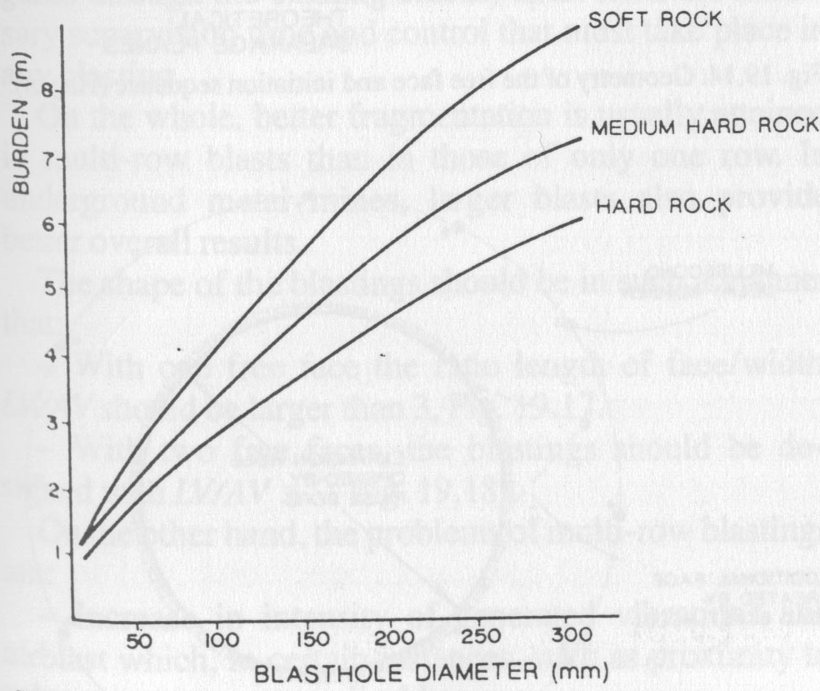
شکل 2 - 2 - وابستگی طول بارسنگ به قطر چال ها (لوپز جیمنو، 1995)

اگر بارسنگ بزرگ انتخاب شود؛ گازهای داغ انفجار برای جابجایی و خردایش توده سنگ، با مقاومت بسیار زیادی مواجه گردیده و به همین خاطر بخش اعظم انرژی آن ها، به امواج لرزه ای تبدیل می شود. این پدیده به روشنی در آتشکاری پیش شکافی که محدودیت کاملی برای جابجایی سنگ وجود دارد؛ مشاهده می شود تا جایی که شدت لرزش زمین تا 5 برابر انفجار پله ای عادی افزایش می یابد. بارسنگ ناکافی نیز سبب فرار سریع گازها و اعمال نیروی بیش از نیاز به سنگ و مشکلات ضربۀ هوا و پرتاب سنگ می گردد. فاصله جناحی نیز تابعی از طول بارسنگ، زمان تاخیر بین چال ها و توالی تحریک است. فاصله جناحی کم موجب خردشدگی بیش از حد، ایجاد پاشنه و قطعات بزرگ خواهد شد. از سوی دیگر فاصله جناحی زیاد هم سبب دست نیافتن به خردایش کافی در فضای بین چال ها، ایجاد پاشنه و لق سنگ و ناهمواری سطح پلۀ تشکیل شده می گردد (لوپز جیمنو، 1995).

2-1-6- گل گذاری

گل گذاری به طولی از دهانۀ چال گفته می شود که در بالای خرج با خاک و سنگریزه پر می شود تا مسیر خروج سریع گازهای داغ حاصل از انفجار به داخل جو، مسدود شود و میزان انتقال انرژی به سنگ و خردشدگی آن افزایش یابد. اگر میزان گل گذاری کافی نباشد؛ بخش بزرگی از انرژی انفجار هدر رفته و پدیده های نامطلوبی مثل پرتاب سنگ و ضربۀ هوا، رخ می دهد از سوی دیگر در صورت بیش از حد بودن گل گذاری، علاوه بر تورم ناکافی توده سنگ، قطعات سنگ درشت ایجاد خواهد شد و شدت لرزش زمین بالا خواهد رفت. با کاهش مقاومت سنگ، طول گل گذاری می باید افزایش یابد.

2-1-7- اضافه حفاری

طول قسمتی از چال است که علاوه بر ارتفاع پله حفر می گردد. وجود این طول اضافه برای برش سنگ کف پله و دستیابی به خردایش و جابجایی کافی، ضروری است. اگر اضافه حفاری کافی نباشد سنگ کف پله شکسته نخواهد شد و پاشنه باقی می ماند البته اضافه حفاری زیاد هم موجب افزایش هزینه ها، شدت لرزش زمین و غیره می شود. برای کاهش طول اضافه حفاری مورد نیاز، می توان چال ها را شیب دار حفر کرد و یا از مواد منفجرۀ قوی تر در ته چال استفاده کرد. منطقۀ خرد شده در انتهای هر چال، به شکل یک مخروط وارون است و زاویۀ آن با افق ($α$)، وابسته به ساختار توده سنگ و تنشهای باقیمانده، بین 10 تا 30 درجه تغییر می کند.
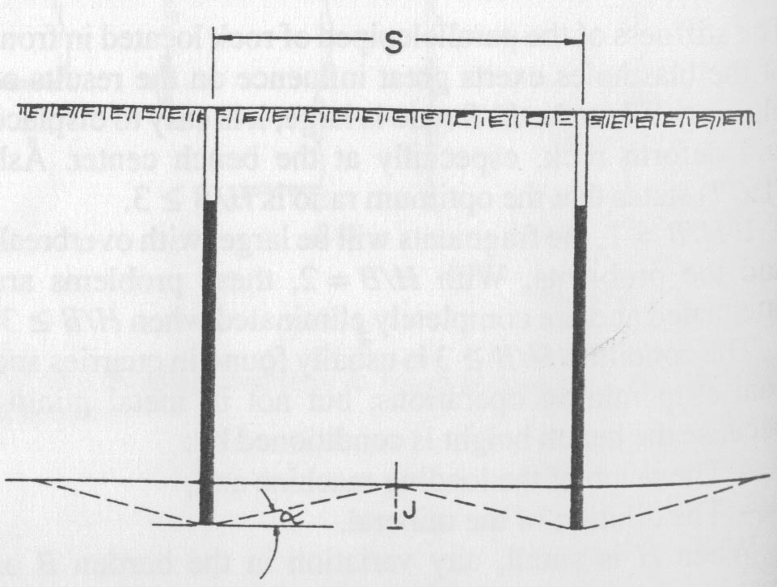
شکل 2 - 3 - تاثیر و زاویه عملکرد اضافه حفاری در ته چال (لوپز جیمنو، 1995)
میزان اضافه حفاری لازم با توجه زاویۀ $α$ و فاصله جناحی چال ها (S) برابر است با:
$J=\frac{S}{2}\tan{α}$ (2-1)

2-1-8- الگوهای چالزنی

به علت سهولت دهانه یابی، معمولاً چال ها را در یک الگوی خطی (مربعی یا مستطیلی) حفر می کنند اما به لحاظ توزیع بهینه انرژی انفجار در تودۀ سنگ، انعطاف پذیری بیش تر در طراحی دنبالۀ تحریک و امکان تعیین جهت شکست مواد، الگوی لوزی شکل با شبکۀ مثلث متوازی الاضلاع مناسب تر است. چنین الگویی با رابطۀ $S=1.15B$ برای چال های قائم و $S=1.15B\cos{u}$ برای چال های مایل (u زاویۀ انحراف چال مایل از محور قائم) منجر به بهترین حالت خردایش خواهد گردید. چون کاهش تنش حاصل از موج انفجار، با مربع فاصله متناسب است؛ در یک نقطه هم فاصله از چندین چال، بزرگی تنش ایجاد شده در الگوی مربعی %23 کم تر از الگوی لوزی شکل معادل خواهد بود. در سنگ های نرم، با الگوی مستطیلی هم نتایج خوبی حاصل می شود و نیازی به کاربرد الگوی لوزی، احساس نمی شود.

2-1-9- نوع ماده منفجرۀ مصرفی

برای انتخاب ماده منفجرۀ مناسب برای هر پروژۀ معدنی یا عمرانی، بایستی کلیۀ مشخصات مواد منفجرۀ موجود در بازار و ویژگی های تودۀ سنگی مورد بررسی قرار گیرد. برای خرد کردن سنگ های توده ای، باید قدرتمند ترین مادۀ منفجرۀ موجود را انتخاب کرد چون تقریباً تمام سطح مخصوص لازم برای خردشدگی سنگ باید توسط انفجار تامین گردد. در سنگ های درزه دار یا لایه ای، مواد منفجرۀ سبک تر، با فشار و سرعت انفجار کم تر، کاربرد و کارایی بیش تری دارد.
برای دستیابی به حداکثر بازدۀ بارگیری، جدا از درجۀ خردایش، تودۀ سنگ باید به حد کافی دچار تورم و جابجایی شده باشد بنابراین بایستی تعادل بین انرژی کرنشی و انرژی حباب در مورد مادۀ منفجرۀ انتخابی که وابسته به قطر و چگالی خرج گذاری و سامانۀ تحریک است؛ مورد مطالعه قرار گرفته باشد.

2-1-10- مقیاس عملیات انفجار

مقیاس عملیات انفجار تا جایی که ممکن است باید بزرگ باشد چون مزایای زیر را دربر می گیرد: 1- کاهش زمان های غیرمفید در فرایند چالزنی، خرج گذاری و ... 2- کاهش مناطق مرزی بین محدوده های انفجار (خردایش در مناطق مرزی نامناسب است) 3- معمولاً در آتشکاری های چند ردیفه، نسبت به آتشکاری در یک ردیف، خردشدگی بهتری حاصل میشود.
در آتشکاری با یک سطح آزاد، نسبت طول جبهه کار به عرض آن، باید بزرگتر از 3 باشد. $\frac{LV}{AV}≥3$ (شکل2-4)
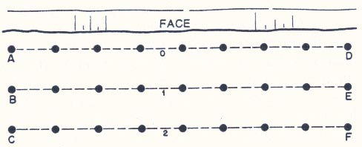
شکل 2 - 4 - آتشکاری پله ای با یک سطح آزاد قائم
در آتشکاری با دو سطح آزاد، نسبت طول جبهه کار به عرض آن باید بزرگتر از 2 باشد. $\frac{LV}{AV}≥2$ (شکل 2-5)
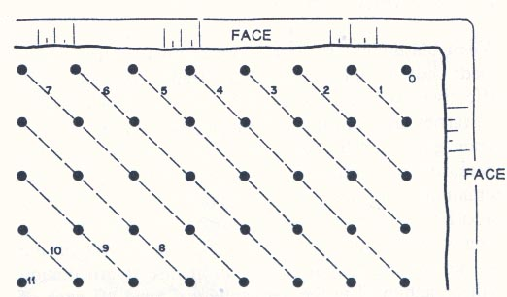
شکل 2 - 5 – آتشکاری پله ای با دو سطح آزاد قائم (لوپز جیمنو، 1995)
البته، آتشکاری چند ردیفی مشکلات زیر را نیز دربرمیگیرد:
- افزایش شدت لرزش زمین و ضربۀ هوا
- ایجاد عقب زدگی و خطر پرتاب سنگ در صورتی که ردیف های عقب با ترتیب یا تاخیر نادرستی منفجر شوند.

2-1-11- شکل خرج گذاری

اگر چال های انفجاری کوتاه باشند؛ از خرج های پیوسته استفاده خواهد شدولی برای چال های بلند، خرج گذاری منقطع، نسبت هزینه به کارایی بهتریاز خرجهای منقطع به دست میآید. آشکار شده است که با افزایش نسبت طول به قطر چال ($\frac{l}{D}$) از صفر تا 20، کرنش حاصل از انفجار در سنگ بیشتر می شود اما از نسبت 20 به بعد، تغییری در میزان کرنش حاصل نمی شود. بنابراین در صورت استفاده از نسبت $\frac{l}{D}=20$ و تعیین بارسنگ مناسب، حداکثر خردایش قابل انتظار است. یک چال خرج گذاری شده با دو خرج منقطع هرکدام به طول 20D و به فاصلۀ 12D از هم معادل یک چال با خرج پیوسته به طول 52D عمل می کند. این تشابه در شکل (2-6) نمایش داده شده است.
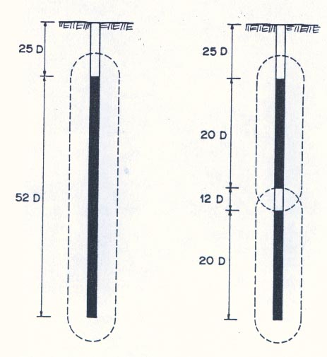
شکل 2 - 6 - خرج گذاری منقطع و تاثیر آن بر کاهش خرج مصرفی (لوپز جیمنو، 1995)
در آتشکاری سطحی برای کاربرد موثر خرج گذاری منقطع، باید نسبت ارتفاع پله به قطر چال ($\frac{H}{D}$) از 70 بزرگتر باشد.

2-1-12- خرج ویژه

میزان ماده منفجرۀ لازم برای خرد کردن یک مترمکعب یا یک تن سنگ، خرج ویژه و یا ضریب پودر نامیده می شود. این پارامتر تنها و یا بهترین معیار برای طراحی و ارزیابی انفجارهای معدنی نیست چون نحوۀ توزیع مادۀ منفجره در توده سنگ، که تاثیر بسیار اساسی بر نتایج و کیفیت آتشکاری دارد؛ در آن لحاظ نشده است.
در موارد زیر خرج ویژۀ مورد نیاز افزایش می یابد:
- افزایش قطر حفاری
- مقاوم بودن توده سنگ
- نیاز به افزایش درجۀ خردشدگی، جابجایی و تورم مطلوب
- توزیع نامناسب خرج در سنگ
- ناکافی بودن گل گذاری
- تاخیربندی نادرست
- باقی ماندن سنگ خرد شده از آتشکاری قبلی روی سطح آزاد
خرج ویژه معمول در آتشکاری پله ای قطر کوچک، 250 تا 550 گرم بر مترمکعب است (لوپز جیمنو، 1995).
خرج ویژه در آتشکاری با چال های بزرگ بین 25/0 تا 2/1 کیلوگرم بر مترمکعب است (لوپز جیمنو، 1995).
با کاربرد خرج ویژۀ بالا، مشکلات بارگیری و ایجاد پاشنه کم تر بروز می کند. در جدول (2-1) میزان خرج ویژۀ معمول در آتشکاری سطحی پله ای آمده است.

جدول 2 - 1- خرج ویژه متداول در آتشکاری سطحی پله ای (لوپز جیمنو، 1995)
نوع سنگ | خرج ویژه (${kg}/{m^{3}}$)
سنگ های مقاوم و توده ای | 5/1-6/0
سنگ های با مقاومت متوسط | 3/0-6/0
سنگ های ضعیف، درزه دار یا هوازده | 3/0-1/0

2-1-13- حفاری ویژه

حفاری ویژه به عنوان نسبت طول یا حجم چال حفر شده برای انفجار و خردایش یک متر مکعب سنگ، تعریف می شود. همانند سایر پارامترهای طراحی، حفاری ویژه تابعی از قابلیت انفجار سنگ می باشد برای محاسبۀ حفاری ویژه از رابطۀ (2-2) استفاده می شود.
$PS\left(\frac{mm}{m^{3}}\right)=1000×\cos{α}×\frac{J\left(m\right)+\frac{H(m)}{\cos{α}}}{S(m)×H(m)×B(m)}$ (2-2)
H، J و B و S: به ترتیب ارتفاع پله، طول اضافه حفاری، بارسنگ و فاصله جناحی
α : زاویۀ تمایل چال ها (نسبت به محور قائم)

2-2- طراحی و محاسبات آتشکاری معادن روباز

2-2-1- معرفی

گسترش سریع معادن سطحی و پیشرفت مداوم تجهیزات حفاری، آتشکاری پلهای را به متداول ترین روش خردایش سنگ به وسیلۀ مواد منفجره تبدیل کرده است تا جایی که امروزه، حتی در معادن زیرزمینی هم سعی می شود از این روش استفاده گردد.
با توجه به مقاصد انفجار سنگ، آتشکاری پلکانی را می توان در چندین دسته طبقه بندی کرد که مهم ترین آن ها عبارت اند از:
الف) آتشکاری پلکانی مرسوم: که در معادن روباز به کار گرفته می شود و هدف آن دستیابی به حداکثر خردایش و تورم سنگ در شرایط اقتصادی است.
ب) آتشکاری ریپ رپ: که هدف آن شکستن سنگ در ابعاد بزرگ است تا برای مقاصد خاصی، مثلاً احداث موج شکن های دریایی به کار رود.
پ) آتشکاری پرتابی یا پخشی: در این روش، وظیفۀ مادۀ منفجره علاوه بر خرد کردن سنگ، پرتاب آن (روباره) به یک محل از پیش تعیین شده (انباشتگاه باطله) است.
ت) آتشکاری برای ایجاد ترانشه
تقسیم بندی دیگری نیز برای آتشکاری پله ای بر اساس قطر چال ها وجود دارد:
الف) آتشکاری با قطر حفاری کوچک، 65 تا 165 میلیمتر
ب) آتشکاری با قطر حفاری بزرگ، 180 تا 450 میلیمتر
آتشکاری با چال هایی که قطر آن ها از 65 تا 165 میلی متر است؛ آتشکاری قطر کوچک نامیده شده و موارد کاربرد آن در کواری ها، حفریات عمرانی و معادن روباز یا سطحی کوچک است. خرج گذاری به صورت استوانه ای با نسبت طول به قطر بیش از 100 ($\frac{l}{D}>100$) است و معمولاً از دو نوع ماده منفجره (خرج ته چال و خرج ستون) تشکیل شده است.
چال هایی که با قطر بیش از 180 میلی متر (تا 450 میلی متر) حفر می شوند؛ چالهای بزرگ محسوب میشوند این چال ها، معمولاً به روش حفاری دورانی با سرمته های سه مخروطی در معادن سطحی بزرگ و پروژه های عمرانی خاص (سد و نیروگاه) ایجاد می گردند. معیارهای طراحی آتشکاری با چال های بزرگ، بر اساس تئوری انفجار قیفی لیوینگستن که در آن خرج استوانه ای نسبت طول به قطر کم تر از 50 دارد؛ پایه ریزی شده است.

2-2-2- تعیین بارسنگ

طول بارسنگ، اساسی ترین و مهم ترین پارامتر در طراحی الگوی چالزنی و آتشکاری است. در بیش از پنجاه سال گذشته، تحقیقات زیادی در سراسر دنیا برای شناسایی عوامل موثر بر طول بهینۀ بارسنگ صورت پذیرفته است که به توسعۀ روابط و معادلاتی برای محاسبۀ آن منجر شده است. طبیعی است که روابطی که تعداد متغیرهای بیش تری را در نظر گرفته اند؛ ممکن است نتایج بهتری داشته باشند اما اندازه گیری کلیۀ این متغیرها در شرایط معدن معمولاً عملی و اقتصادی نیست.
اگر نوع مادۀ منفجرۀ مصرفی در پروژه تغییر کند؛ با استفاده از رابطه (2-3) می توان طول بارسنگ جدید را به دست آورد (لوپز جیمنو، 1995).
$New Burden=Old Burden×{\left(\frac{{RWS}_{New Explosive}}{{RWS}_{Old Explosive}}\right)}^{1/3}$ (2-3)
Old Burden: طول بارسنگ اولیه
RWS_{New Explosive}: قدرت وزنی نسبی ماده منفجره جدید
RWS_{Old Explosive}: قدرت وزنی نسبی ماده منفجره قبلی
تقریباً تمامی فرمول های محاسبۀ بارسنگ، شامل قطر چال (یا خرج) به عنوان اصلی ترین متغیر مستقل می شود. در این جا هفت مورد از روابط محاسبۀ بارسنگ، که در توسعۀ مدل و نرم افزار آن ها را به کار خواهیم گرفت؛ بررسی خواهد شد. ویژگی مشترک این روابط منتخب، که از بین حدود بیست فرمول پیشنهادی در منابع، انتخاب شده است اولاً: سادگی و تعداد کم متغیرهای موجود در آن ها و ثانیاً: ارائۀ جواب های منطقی و دقیق است. این موارد با توجه به توصیه های موجود در مراجع (خواجه نایینی، 1382؛ دهقان، 1386) در مورد دقت و صحت فرمول ها، انتخاب شده است.

2-2-3- رابطۀ اَش

می توان گفت مجموعه روابط طراحی آتشکاری اش، علیرغم سادگی، یکی از مهم ترین و پرکاربردترین فرمول های محاسبات پارامترهای آتشکاری به حساب می آید. اَش در سال 1963 در یک مقالۀ کلاسیک، طول بارسنگ را تابعی از قطر چال و مشخصات مقاومتی سنگ و قدرت ماده منفجره دانست (هوسترولید، 1999).
$B=K_{B}×d$ (2-4)
d: قطر چال
K_{B}: ضریب بارسنگ (نسبت بارسنگ به قطر چال)، با توجه به مقاومت سنگ و قدرت ماده منفجرۀ مصرفی تعیین می شود (جدول 2-2).
در شرایط عادی K_{B}=30 به نتایج مطلوبی منجر می شود اما اگر به خردشدگی و پرتاب بیش تری نیاز باشد؛ مقادیر کوچک تر از 30 انتخاب می شود. برای سنگ های متوسط با وزن مخصوص 65/2 و خرج آنفو، K_{B}=25 توصیه می شود.
$$20≤K_{B}≤40$$
جدول 2 - 2- جدول پیشنهادی اش در مورد نسبت K_{B} (وبسایت انجمن بین المللی مهندسین مواد منفجره، 2009)
نوع ماده منفجره | نوع سنگ
نوع ماده منفجره | نرم | متوسط | سخت
چگالی پايين(8/0 تا 9/0 گرم بر سانتی متر مکعب) و قدرت کم | 30 | 25 | 20
چگالی متوسط (1 تا 2/1 گرم بر سانتی متر مکعب) و قدرت متوسط | 35 | 30 | 25
چگالی بالا (3/1 تا 6/1 گرم بر سانتی متر مکعب) و قدرت بالا | 40 | 35 | 30
تعیین نسبت K_{B}: با فرض دانستن میزان خرج ویژه لازم برای خردایش یک نوع سنگ و مساوی قرار دادن جرم خرج موجود در هر چال (که از طریق حجم چال مشخص می شود) و جرم خرج مورد نیاز برای خردایش سنگ جلوی هر چال (که از روی خرج ویژه مشخص می شود)؛ رابطه زیر برای نسبت K_{B} به دست می آید (هوسترولید، 1999).
$K_{B}=\sqrt{\frac{π}{4}×\frac{{SG}_{E}}{{SG}_{R}}×\frac{{RWS}_{anfo}}{{PF}_{anfo}}×\frac{K_{H}+K_{J}-K_{T}}{K_{H}×K_{S}}}$ (2-5)
K_{H}، K_{J}، K_{T} و K_{S}: به ترتیب نسبت های ارتفاع پله، اضافه حفاری، گل گذاری و فاصله جناحی به بارسنگ
SG_{E}: وزن مخصوص ماده منفجره
SG_{R}: وزن مخصوص سنگ
RWS_{anfo}: قدرت وزنی ماده منفجره (نسبت به آنفو)
PF_{anfo}: خرج ویژه مورد نیاز (در مورد آنفو)

2-2-4- پیشنهاد بهانداری و ووتوکوری

بهانداری و ووتوکوری، با مطالعه آماری بیش از صد معدن روباز، ارتباط زیر را بین قطر چال ها و طول بارسنگ، معرفی نمودند (بهانداری، 1997).
$B=24×d+0.85$ (2-6)
(d و B به ترتیب قطر چال ها و طول بارسنگ، هر دو بر حسب متر)

2-2-5- جداول پیشنهادی لوپز جیمنو

طبق نظر لوپز جیمنو، آتشکاری پله ای در معادن روباز در دو دستۀ آتشکاری با چال های قطر های کوچک (تا 165 میلی متر) و آتشکاری با چال های قطر بزرگ (بیش تر از 180 میلی متر) تقسیم بندی می شود و ، تابعی از قطر چال ها و سختی سنگ است. ایشان دو جدول (2-3) و (2-4) را برای محاسبۀ بارسنگ و سایر پارامترهای آتشکاری با چال های قطر کوچک و بزرگ پیشنهاد می نماید (لوپز جیمنو،1995).

جدول 2 - 3- آتشکاری با چال های کم قطر (تا 165 میلی متر)
پارامتر | مقاومت فشاری سنگ (MPa)، D: قطر چال ها
پارامتر | زیر 70 | 70 تا 120 | 120 تا 180 | بیش از 180
بارسنگ | 39D | 37D | 35D | 33D
جدول 2 - 4- آتشکاری با چال های قطر بزرگ (بیش از 180 میلی متر)
نوع خرج |  | مقاومت فشاری سنگ (MPa)، D: قطر چال ها
 |  | زیر 70 | 70 تا 180 | بیش از 180
بارسنگ | آنفو | 28D | 23D | 21D
بارسنگ | ژله ای یا امولسیون | 38D | 32D | 30D

2-2-6- فرمول های کُنیا

کنیا، ابتدا در سال 1972رابطۀ زیر را برای محاسبۀ بارسنگ در معادن روباز پیشنهاد نمود.
$B=3.15×d×{(\frac{ρ_{e}}{ρ_{r}})}^{0.33}$ (2-7)
B: مقدار بار سنگ (فوت)
: چگالی خرج
: چگالی سنگ
d: قطر خرج (اينچ)
سپس در سال 1983، رابطۀ دیگری توسط ایشان برای طراحی بارسنگ، معرفی گردید که به نتایج مشابه فرمول قبلی، منجر می شود.
$B=d×(2×\frac{ρ_{e}}{ρ_{r}}+1.5)$ (2-8)
این دو فرمول در سیستم متریک، به شکل زیر در می آیند.
$B=37.8×d×{(\frac{ρ_{e}}{ρ_{r}})}^{0.33}$ (2-9)
$B=12×d×(2×\frac{ρ_{e}}{ρ_{r}}+1.5)$ (2-10)

2-2-7- مطالعۀ روستَن

روستَن با جمع آوری و بررسی آماری اطلاعات 73 مورد آتشکاری در معادن سطحی، رابطه زیر را برای محاسبه میزان بارسنگ، ارائه داده است. قطر چال ها در این تحقیق از 89 تا 311 میلی متر بوده است.
$B=18.1×d^{0.689}$ (2-11)
B: مقدار بار سنگ (متر)
d: قطر چال (ميلي متر)

2-2-8- روابط تاتیا و العجمی

راج تاتیا و العجمی، طول بارسنگ را به صورت تابع چند جمله ای درجه دو از قطر چال، پیشنهاد نموده اند (تاتیا، 2000؛ تاتیا؛ 2005) به بیان دیگر، آن ها بارسنگ را به شکل معادلۀ زیر به دست آورده اند.
$B=a×d^{2}+b×d+c$ (2-12)
d: قطر چال (متر)
a، b و c: ثابت هایی وابسته به نوع مادۀ منفجره و سختی سنگ ها
ثابت های معادلۀ بالا، برای معادنی که از خرج اصلی آنفو استفاده می کنند با توجه به مقاومت سنگ ها، مطابق جدول (2-5) پیشنهاد شده است.

جدول 2 - 5- مقادیر ثابت های رابطۀ تاتیا برای آنفو
مقدار ثابت | محدوده مقاومت سنگ (مگاپاسکال)
مقدار ثابت | $$UCS<55$$ | $$55≤UCS≤110$$ | $$UCS>110$$
a | 40- | 30- | 20-
b | 9/35 | 4/29 | 1/24
c | 45/0 | 35/0 | 3/0

2-2-9- طراحی سایر پارامترهای آتشکاری

در طراحی سایر پارامترهای آتشکاری که شامل فاصله جناحی بین چال ها، ارتفاع پله ها، طول اضافه حفاری و گل گذاری می شود معمولاً از روابط پیشنهادی اَش، یا پژوهشگران دیگر استفاده می شود. در اینجا، مجموعه ای از این روابط و پیشنهادها گردآوری شده است (لوپز جیمنو، 1995؛ بهانداری، 1999؛ استوار، 1384؛ سن، 1387؛ هوسترولید، 1999).
بارسنگ: $B=K_{B}×d$
d: قطر چال
فاصله جناحی: $S=K_{S}×B$
بهینه ترین حالت توزیع انرژی در الگوی چالزنی مربعی: K_{S}=1
بهینه ترین حالت توزیع انرژی در الگوی لوزی: K_{S}=1.15
توصیۀ اَش در مورد آتشکاری همزمان: K_{S}=2
توصیۀ اَش در مورد آتشکاری با تاخیر کم: K_{S}=1.5
توصیۀ اَش در مورد آتشکاری با تاخیر زیاد: K_{S}=1
$$1≤K_{S}≤2$$
اضافه حفاری: $J=K_{J}×B$
مقدار متوسط نسبت K_{J} در معادن 3/0 است. در صورتی که با مشکل باقی ماندن پاشنه مواجه باشیم؛ باید از نسبت K_{J} بزرگتری استفاده کنیم. در سنگ های رسوبی با لایه بندی افقی ضعیف، ممکن است K_{J}=0 انتخاب شود. مقادیر متداول برای نسبت اضافه حفاری به بارسنگ ($\frac{J}{B}$) در جدول (2-6) آمده است.

جدول 2 - 6- مقادیر نسبت طول اضافه حفاری به بارسنگ (لوپز جیمنو، 1995؛ استوار، 1383)
ساختار سنگ | J/B
صفحۀ لایه بندی باز در پاشنه، لایه بندی افقی | 0
پاشنۀ آسان، سنگ نرم | 1/0-2/0
پاشنۀ عادی، سنگ متوسط | 3/0
پاشنۀ سخت، سنگ سخت | 4/0-5/0

طول گل گذاری: $T=K_{T}×B$
حداقل مقدار توصیه شده برای نسبت K_{T} برابر 7/0 است و برای معادن روباز با چال های قطور K_{T}=1 پیشنهاد می شود.
$$0.5≤K_{T}≤1.3$$
ارتفاع پله: $H=K_{H}×B$
اگر ارتفاع پله معادل طول بارسنگ (K_{H}=1) باشد آتشکاری پله ای مشابه انفجار قیفی با دو سطح آزاد خواهد بود که به علت صلبیت بیش از حد پله، خردایش غیر یکنواخت، گسترش محدوده پرتاب سنگ و … مطلوب نیست به همین خاطر، حداقل مقدار K_{H} برابر 5/1 در نظر گرفته می شود و به طور میانگین، در معادن روباز K_{H}=2.6 است.
$$1.5≤K_{H}≤4$$
طبق نظر کنیا نیز، مقادیر اضافه حفاری، گل گذاری و فاصله جناحی تابعی از طول بارسنگ هستند.
اضافه حفاری: $J=0.3×B$
گل گذاری: $T=0.7×B$
فاصله جناحی چال ها، طبق نظر کنیا، مطابق روابط زیر حساب می شود.
آتشکاری یک ردیفه همزمان (H: ارتفاع پله)
$H<4B$ $S=\frac{H+2B}{3}$ (2-13)
$H≥4B$ $S=2B$
آتشکاری یک ردیفه تاخیری
$H<4B$ $S=\frac{H+7B}{8}$ (2-14)
$H≥4B$ $S=1.4B$
اگر روابط پیشنهادی کنیا در مورد فاصله جناحی چال ها را با نسبت های تئوری اَش ترکیب شود روابط جدیدی به صورت زیر حاصل خواهد شد.
آتشکاری یک ردیفه همزمان (K_{H}: نسبت ارتفاع پله به بارسنگ، K_{S}: نسبت فاصله جناحی به بارسنگ)
$K_{H}<4$ $K_{S}=\frac{K_{H}+2}{2}$ (2-15)
$K_{H}≥4$ $K_{S}=2$
آتشکاری یک ردیفه تاخیری
$K_{H}<4$ $K_{S}=\frac{K_{H}+7}{8}$ (2-17)
$K_{H}≥4$ $K_{S}=1.4$

بهانداری و ووتوکوری نیز، فاصله جناحی بین چال ها را به عنوان تابعی از بارسنگ به صورت زیر پیشنهاد می نمایند.
$S=0.9×B+0.91$ (2-18)
بروس کار، بارسنگ (B) را تابعی از فاصله جناحی (S) در نظر می گیرد و با محاسبه فاصله جناحی، پارامترهای بارسنگ، اضافه حفاری و گل گذاری به ترتیب زیر تعیین می شود (لوپز جیمنو، 1995).
(2-19)
$J=0.4S$ (2-20)
$T=B=0.833S$ (2-21)
فُلدِسی، نیز طول اضافه حفاری را 3/0 مقدار بارسنگ، پیشنهاد می نماید.

2-3- خردایش حاصل از انفجار

2-3-1- معرفی

درجۀ خردایش، یک عنوان عمومی است که برای توصیف کمی و کیفی توزیع ابعادی مواد منفجر شده به کار می رود. دستیابی به میزان خردایش مطلوب در هر پروژه متفاوت است مثلاً در معادن روباز خردایش اضافی باطله، اتلاف هزینه محسوب می شود ولی سنگ معدن باید تا حد معینی خرد شده باشد. در آتشکاری ریپ رپ، وضعیت ایده آل، دستیابی به درصد بالایی از ابعاد بزرگ است. اگرچه، هنوز هیچ رابطه یا مدل کاملی برای پیش بینی %100 دقیق خردایش حاصل از انفجار ارائه نشده است اما محققین مختلف، روابط تجربی نسبتاً معتبری پیشنهاد نموده اند که به مهم ترین آن ها اشاره می شود.

2-3-2- فرمول لارسن

یکی از اولین مطالعاتی که در زمینۀ پیش بینی خردایش حاصل از آتشکاری صورت گرفت؛ پژوهش لارسِن بود که به ارائه رابطۀ زیر منجر گردید.
x₅₀: ابعاد متوسط مواد خرد شده (ابعاد روزنه سرندی که %50 مواد از آن عبور میکند و %50 روی آن باقی می ماند)
B: بار سنگ چالها (متر)
S: فاصله رديفي چالها (متر)
PF: خرج ويژه (كيلوگرم بر متر مكعب)
c: ثابت سنگ که شاخصی از مقدار ماده منفجره مصرفي در هر مرحله از انفجار است. اين ثابت را مي توان معادل خرج ويژه ديناميت ژلاتيني لازم جهت خرد نمودن سنگ بيان كرد كه معمولاً بين 3/0 تا 5/0 كيلو گرم بر متر مكعب است و به صورت میانگین 4/0 در نظر گرفته می شود.
c₁: ثابت قابليت انفجار. اين فاكتور به درزه و شكافها ي موجود در توده سنگ و يا به ساخت توده سنگ بستگي دارد و از جدول (2-7) به دست مي آيد.

جدول 2 - 7- جدول تعيين ثابت قابليت انفجار با توجه به وضعيت توده سنگ
توصيف توده سنگ | ثابت قابليت انفجار(c₁)
توده سنگ داراي درزه و شكافها ي خيلي زياد | 6/0
توده سنگ داراي درزه و شكافها ي نسبتاً زياد | 55/0
توده سنگ معمولي و داراي تركهاي مویین | 50/0
توده سنگ نسبتاً همگن | 45/0
توده سنگ همگن | 40/0

2-3-3- رابطۀ خردایش SVeDeFo

آزمایش های موسسه تحقیقات انفجار سوئد نشان داده که رابطۀ لارسن با در نظر گرفتن تاثیر ارتفاع پله و طول گل گذاری دقیق تر می شود و این رابطه به صورت زیر اصلاح شده است (لوپز جیمنو، 1995).
c₁: ثابت قابليت انفجار (مقادير آن در جدول 2-7 ذكر گرديد)
B: بار سنگ (متر)
S: فاصله داري چالها در يك رديف (متر)
T: طول گل گذاري (متر)
L: عمق چال انفجاري (متر)
البته، ویرایش جدیدتری از این مدل توسط اوچترلونی به صورت زیر بیان شده است (سگارا، 2004).
$x_{50}=\frac{100}{6.99}×{(B^{2}×\sqrt{\frac{1.25}{S/B}})}^{\frac{29}{100}}×{(\frac{c}{{RS}_{lfb}×PF})}^{\frac{27}{20}}$ (2-24)
RS_{lfb}: قدرت مادۀ منفجره نسبت به یک نوع دینامیت مرجع ساخت سوئد، مقدار این نسبت برای آنفو برابر 84/0 است.

2-3-4- مدل خردایش کوز- رم

2-3-4-1- معرفی

مدل خردایش کوز- رم در سال 1983 توسط کانینگهام و بر اساس رابطۀ تجربی پیشنهادی کوزنتسف و منحنی توزیع ابعادی رُزین- رملر ارائه شده است. در واقع، مدل کوز- رم، ترکیبی از این دو رابطه است (لوپز جیمنو، 1995؛ هوسترولید، 1999).

2-3-4-2- رابطۀ کوزنتسف

$x_{50}=A×{(\frac{VR}{M_{TNT}})}^{0.8}×{M_{TNT}}^{\frac{1}{6}}$ (2-25)
x₅₀: اندازۀ متوسط سنگ خرد شده (سانتی متر)
A: ضریب سنگ (سنگ خیلی نرم: 3، سنگ نرم: 5، سنگ متوسط: 7، سنگ سخت درزه دار: 10، سنگ سخت کم درزه: 13)
در جدول (2-8)، مقادیر پیشنهادی و تقریبی ضریب سنگ با توجه به مقاومت فشاری آن آمده است.

جدول 2 - 8- مقادیر تقریبی ضریب سنگ با توجه به مقاومت فشاری آن (گور سی سن،1387)
مقاومت فشاری توده سنگ (MPa) | A (ضریب سنگ)
بسیار بالا (بیش از 200) | 12-14
بالا (100 تا 200) | 10-11
متوسط (50 تا 100) | 8-9
پایین (کم تر از 50) | 6

VR: حجم سنگ خرد شده در مقابل هر چال (مترمکعب) VR=B×S×H
M_{TNT}: جرم TNT معادل خرج به کار رفته در هر چال (کیلوگرم)
رابطۀ کوزنتسف برای سایر مواد منفجره (غیر از TNT) به صورت زیر درمی آید.

$x_{50}=A×{PF}^{-0.8}×{M_{e}}^{\frac{1}{6}}×{(\frac{115}{{RWS}_{anfo}})}^{\frac{19}{30}}$ (2-26)
PF: خرج ویژه انفجار (کیلوگرم بر مترمکعب)
M_{e}: جرم خرج در هر چال (کیلوگرم)
RWS_{anfo}: قدرت وزنی ماده منفجره نسبت به آنفو
در روابط کوزنتسف، اضافه حفاری درنظر گرفته نمی شود و مقدار خرج و خرج ویژه، بدون احتساب اضافه حفاری است چون بنا به عقیده کانینگهام خرج موجود در قسمت اضافه حفاری مشارکت جدی در خرد کردن سنگ ندارد.
براساس رابطۀ کوزنتسف، برای بهدست آوردن خرج ویژه عملیات می توان از رابطۀ زیر استفاده کرد.

$PF={[\frac{A}{x_{50}}×{M_{e}}^{\frac{1}{6}}×{(\frac{115}{{RWS}_{anfo}})}^{\frac{19}{30}}]}^{1.25}$ (2-27)

2-3-4-3- معادلۀ رزین رملر

تابع نمایی رزین- رملر برای توصیف توزیع ابعادی خردایش بکار می رود.
$R=e^{{-(\frac{X}{X_{c}})}^{n}}$ (2-28)
R: نسبت مواد خرد شدۀ باقی مانده روی سرند
X: اندازه روزنه سرند
X_{c}: اندازۀ مشخصه (طبق تعریف، ابعاد روزنۀ سرندی است که %3/69 مواد از آن می گذرد)
n: شاخص همشکلی، که بیان گر وضعیت منحنی رزین- رملر است و مقادیر بالای n معرف خردایش یکنواخت تر است و ترجیح داده می شود.
چون رابطۀ کوزنتسف، اندازه x₅₀، یعنی اندازه متوسط مواد را می دهد بنابراین نسبت مواد روی سرند در معادله رزین- رملر R=0.5 خواهد بود.
$X_{c}=\frac{X}{{0.693}^{\frac{1}{n}}}$ (2-29)
با داشتن اندازه مشخصه (X_{c}) و شاخص همشکلی (n) منحنی خردایش سنگ آتشکاری شده شبیه شکل (2-7) رسم می شود.
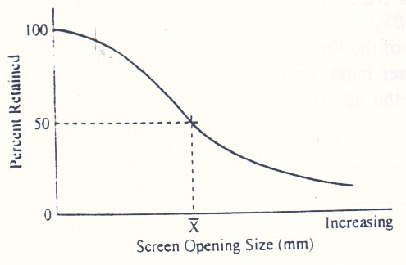
شکل 2 - 7- منحنی توزیع ابعادی خردایش انفجار (هوسترولید، 1999)

2-3-4-4- محاسبه شاخص همشکلی

کانینگهام، رابطۀ (2-30) را برای محاسبه شاخص همشکلی، ارائه کرده است (هوسترولید، 1999).
(2-30)
البته اگر از دو نوع خرج (خرج ستون و خرج ته چال) استفاده شده باشد؛ باید رابطۀ بعدی را بکار برد.
d: قطر چال (ميلي متر)
B: بار سنگ (متر)
S: فاصله داري چالها (متر)
l: طول كل خرج (متر)
l_{f}: طول خرج ته چال (متر)
l_{c}: طول خرج ميان چال (متر)
H: ارتفاع پله (متر)
E_{D}: انحراف واقعي چال
این دو رابطه بر اساس الگوی حفاری خطی (مربعی یا مستطیلی) بدست آمده اند و اگر الگوی لوزی شکل بکار رود خردایش یکدست تری حاصل می شود و باید ضریب 1/1 را در مقدار شاخص همشکلی محاسبه شده از فرمول اعمال کرد.

2-3-4-5- ملاحظات مدل کوز- رم

کانینگهام، ارائه دهندۀ مدل کوز- رم، توضیحات زیر را در مورد شاخص همشکلی (n) بیان نموده است (هوسترولید، 1999).
- مقدار متوسط n در سنگ های مناسب 75/0 تا 1 است
- اگر مقدار n کمتر از 75/0 باشد؛ با وضعیت ایجاد گرد و خاک و قطعات درشت مواجه خواهیم بودو معمولاً در این شرایط خردایش سنگ چندان با تغییر طراحی آتشکاری قابل اصلاح نیست. اغلب در آتشکاری روبارۀ هوازده در معادن با چنین حالتی برخورد می کنیم.
- تغییر درجۀ خردشدگی سنگ، به تغییرات مقدار n در زیر عدد یک حساس تر است و با افزایش مقدار n بیش از 5/1 تغییر محسوسی در یکنواختی خردایش حاصل نمی شود.
- تودۀ سنگ در هر پروژۀ آتشکاری، به شکل خاصی از شکستگی تمایل ذاتی دارد مثلاً اشکال مکعبی، صفحه ای و یا تکه ای. این تمایل به یک هندسۀ خاص، تاثیر زیادی بر نتایج دانه بندی سرندی دارد.
کانینگهام موارد زیر را برای کاربرد مدل کوز- رم توصیه می کند تا نتایج معتبری به دست آید (هوسترولید، 1999).
- سامانۀ تحریک و زمان بندی انفجار باید به شکل بهینه و دقیق طراحی شده باشد و احتمال دزد کردن چال ها، وجود نداشته باشد.
- ماده منفجرۀ به کار رفته باید، مقدار انرژی نزدیک به مقدار محاسبه شده برای آن از طریق قدرت نسبی وزنی را تولید نماید.
- وضعیت درزه داری و درجه همگونی توده سنگ، احتیاج به بررسی دقیقی دارد چون خردایش سنگ ارتباط نزدیکی با ساختار آن دارد مخصوصاً هنگامی که فاصلۀ متوسط درزه ها، کم تر از ابعاد الگوی حفاری است.
اخیراً مدل های جدیدتری نیز برای خردایش پیشنهاد شده است که اغلب آن ها بر پایۀ مدل کوز- رم استوارند؛ مانند دو مدل CZM و TCM که در مرکز تحقیقات معدنی جولیوس کروتسنیت دانشگاه کویینزلند استرالیا توسعه داده شده اند و مدل K.C.O که توسط اوچترلونی پیشنهاد شده است (در آن برای توصیف توزیع ابعادی مواد خرد شده به جای معادلۀ رزین- رملر از تابع جدیدی به نام swebrec استفاده شده است) و هدف تمام آن ها، برطرف نمودن نارسایی های مدل کوز- رم است. بحث و کاربرد این مدل ها، در محدودۀ این پژوهش قرار نمی گیرد.

2-4- مخاطرات ایمنی و زیست محیطی آتشکاری

لرزش زمین و موج افزایش فشار هوا به همراه پرتاب سنگ، سه مسئله زیست محیطی آتشکاری هستند که هر سه آن ها در صورت شدید بودن، پتانسیل آسیب رساندن به ساختمان ها و دارایی های مجاور عملیات و یا حداقل ایجاد دردسرهای حقوقی و قضایی با همسایگان معدن را دارد. شکل (2-8) نمونه ای از معادن در حال کار در نزدیکی مناطق مسکونی را نشان میدهد.

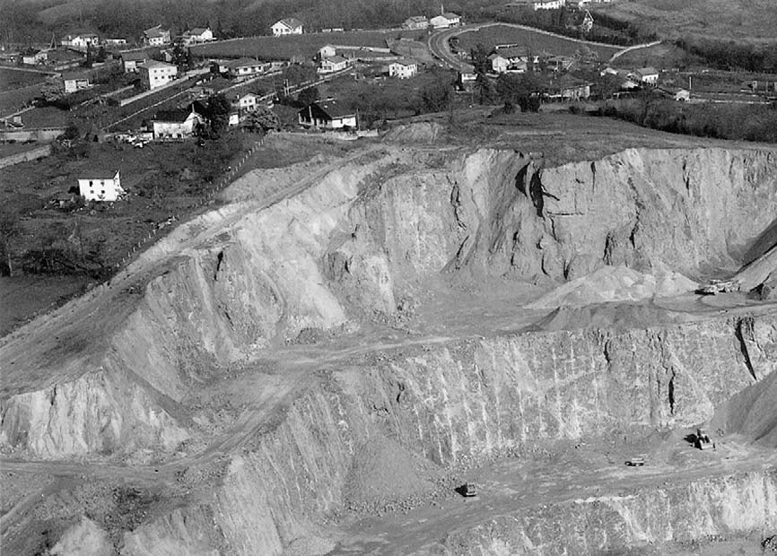
شکل 2 - 8 - نمونه ای از وجود معادن و کواری ها در مجاورت مناطق مسکونی

2-4-1- لرزش زمین

در این بخش، ابتدا تئوری لرزش زمین و ضربه هوا را به طور اجمالی معرفی نموده و سپس راهکارها و معیارهای ارائه شده برای سنجش و کنترل آن ها را بررسی مینماییم.
متغیرهایی که شدت و گستردگی لرزش های حاصل از انفجار را کنترل می کند؛ به طور عمومی همان هایی هستند که نتیجۀ هر عملیات آتشکاری را معین می کند. در جدول (2-9) درجه تاثیر هریک از متغیرهای انفجار در شدت لرزش زمین و هوا، آمده است.
جدول 2 - 9- پارامترهای اثرگذار بر شدت لرزش زمین و ضربه هوا (هوسترولید،1999؛ گور سی سن، 1387)
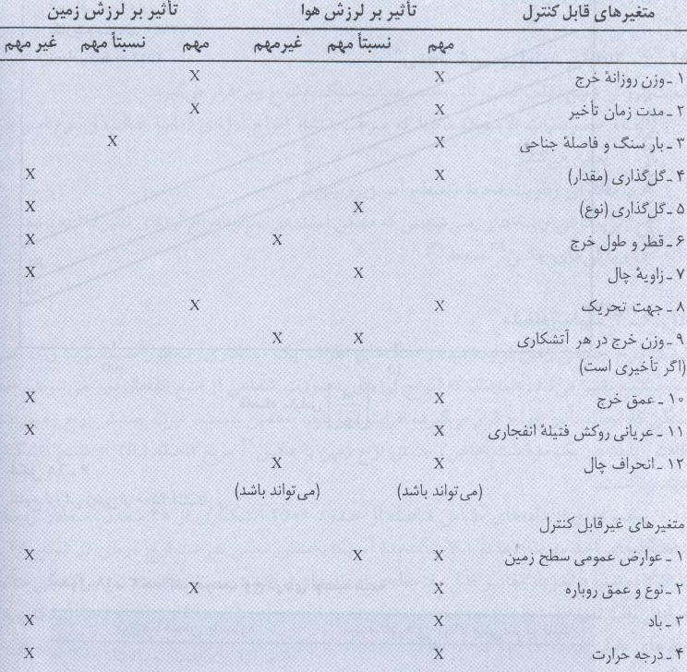

2-4-1-1- پارامترهای موثر بر لرزش زمین و هوا

پارامترهای موثر در شدت و گستردگی لرزش های انفجار، شامل عوامل قابل کنترل و غیر قابل کنترل می گردد که مهم ترین آن ها عبارت اند از: (لوپز جیمنو، 1995)
الف) زمین شناسی منطقه: در سنگ های توده ای و همگن، امواج لرزه ای انفجار در تمام جهات به طور یکسان منتقل می شوند اما وجود ناپیوستگی ها، گسل ها و درزه ها، سبب افت انرژی و یا انعکاس امواج در برخی جهات می شود. امواج لرزه ای در خاک ها و روباره ها به سرعت مستهلک می شوند بنابراین در مناطقی که ضخامت روباره زیاد است؛ معمولاً لرزش زمین نمی تواند مشکلی ایجاد کند.
ب) فاصله محل اندازه گیری شدت لرزش: آشکار است که با دور شدن از محل انفجار، شدت و دامنه تاثیرات مخرب آن کاهش می یابد. تحقیقات نشان می دهد که مهم ترین پارامتر هر موج لرزه ای که با میزان خسارات احتمالی مرتبط است؛ سرعت ذره ای (v) می باشد که با فاصله از محل انفجار (D) نسبت عکس دارد (b ثابتی است که ادارۀ معادن آمریکا مقدار 6/1 را برای آن پیشنهاد کرده است)
$$v∝\frac{1}{D^{b}}$$
پ)طراحی آتشکاری: برخی از پارامترهای آتشکاری تاثیر بسیار بزرگی بر شدت لرزش ها دارند البته با افزایش فاصله از تاثیر آن ها کاسته می شود. این پارامترهای موثر به دو دسته هندسی و غیر هندسی تقسیم می شوند.

پارامترهای هندسی شامل:
1- قطر چال ها: اگر قطر چال های انفجاری افزایش یابد؛ شدت امواج لرزه ای بیش تر می شود چون میزان خرج بزرگتری به طور همزمان، منفجر می شود.
2- ارتفاع پله: برای پایین نگهداشتن اثر مخرب لرزش ها، باید نسبت $\frac{H}{B}≥2$ رعایت شود.
3- بارسنگ: اگر طول بارسنگ، کم تر از حد بهینه باشد؛ پرتاب سنگ و ضربه هوا روی خواهد داد از سوی دیگر اگر، بارسنگ بیش از حد بزرگ باشد به علت محدودیت خرج، درصد بیش تری از انرژی مواد منفجره به جای خرد کردن سنگ، تبدیل به امواج لرزش می شود.
4- اضافه حفاری و گل گذاری: اضافه حفاری و گل گذاری بیش از حد، علاوه بر مشکلات دیگر، سبب تقویت امواج لرزه زمین می شود.

و پارامترهای غیر هندسی شامل:
1- خرج ویژه: اگرچه ممکن است به نظر آید که با کاهش خرج ویژه، باید از شدت امواج لرزش زمین کاسته شود ولی در واقعیت، معمولاً چنین عملی، نتیجۀ عکس می دهد چون اگر مقدار ماده منفجره از حد معینی کم تر شود؛ توانایی خرد کردن توده سنگ را نخواهد داشت و انرژی آن تبدیل به امواج لرزه خواهد شد. در شکل (2-9) ارتباط میزان خرج ویژه انفجار و سرعت ذره ای لرزش و دامنه خطر پرتاب سنگ مشاهده می شود.
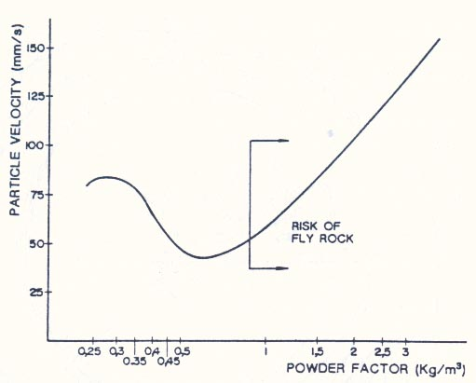
شکل 2 - 9- سرعت ذره ای امواج لرزه ای به صورت تابعی از خرج ویژه و محدوده خطر پرتاب سنگ (لوپز جیمنو، 1995)

2-نوع مادۀ منفجره: مواد منفجره سبک تر و با سرعت انفجار کم تر مانند آنفو، فشار چال کم تری تولید می کنند و شدت لرزش هم کم تر خواهد بود.
3- زمان تاخیر: زمان تاخیر بین چال ها، باید طوری انتخاب شود که از اثرگذاری و تقویت متقابل امواج لرزه ای حاصل هر کدام از آن ها، بر روی یکدیگر، جلوگیری به عمل آید. معمولاً بنابر توصیۀ دووال، که اولین شخصی بود که در این زمینه، تحقیق کرد تاخیرهای 8 یا 9 میلی ثانیه، کافی در نظر گرفته می شود ولی آزمایش های شرکت مواد منفجرۀ نوبل انگلستان نشان داده است که در تاخیرهای کم تر از 25 میلی ثانیه، اثر تقویت متقابل امواج، وجود دارد. این مسئله در نمودار شکل (2-10) نمایش داده شده است.
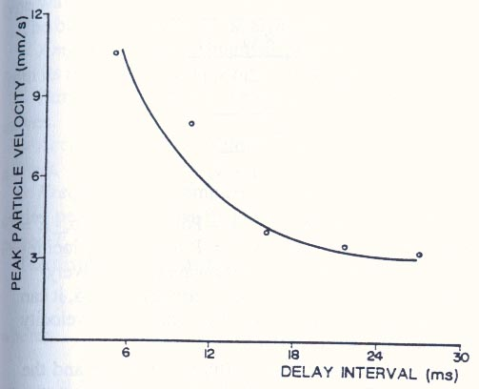
شکل 2 - 10- منحنی تجربی نشان دهنده اثر تقویتی امواج لرزه برهمدیگر در تاخیرهای کم (لوپز جیمنو، 1995)

2-4-1-2- روابط ارائه شده برای لرزش زمین

یکی از اولین روابط ارائه شده برای محاسبه دامنه لرزش زمین، حاصل کار مُریس در سال 1950 بود.
$A=K×\frac{\sqrt{W}}{D}$ (2-32)
A: دامنه ارتعاش حاصل از موج لرزه (mm)
W: جرم خرج منفجر شده (kg)
D: فاصله محل سنجش تا انفجار (m)
K: ثابت سنگ (57/0 برای سنگ مقاوم، 4/3 برای زمینهای تحکیم نیافته)
بعدها مشخص شد که سرعت ذره ای، مهم ترین پارامتر تعیین کننده شدت آسیب های ناشی از امواج لرزه ای است و تاثیر آن از دامنۀ ارتعاش و شتاب بیش تر است. رابطۀ سرعت ذره ای با فاصله و مقدار خرج به شکل (2-33) است (لوپز جیمنو، 1995):
$v=K×{[\frac{D}{W^{a}}]}^{-n}$ (2-33)
v: سرعت ذره ای
D: فاصله از محل انفجار
W: حداکثر جرم خرج منفجر شده در هر تاخیر
K و n و a: ثابت های تجربی (مقدار a برای خرج کروی شکل 333/0 و برای خرج استوانه ای در چال 5/0 است)
لانجفرس، کیهلستروم و گوستافسن فرمول (2-34) را برای سرعت ذره ای پیشنهاد کرده اند (K: ثابت)
$v=K×{[\frac{W}{D^{1.5}}]}^{0.5}$ (2-34)
لوندبرگ در سال 1977 با بررسی آماری داده های معادن آمریکا، ارتباط زیر را به دست آورد.
$\log{v}=4.08+0.14×\log{W}-2.06×log{D}+0.22×\log{W}×\log{D}$

برتا دو فرمول زیر را برای تعیین دامنه و سرعت ارتعاش سنگ در فاصله D از انفجار ارائه نموده است.
$A\left(m\right)=40.1569×\sqrt{\frac{n_{t}×n_{1}×n_{2}×E_{T}×W×kf×\log{DS}}{ρ_{r}×VC×D^{2}}}$ (2-36)
$v(m/{s)=\frac{252.3133}{D}×\sqrt{\frac{W×n_{t}×n_{1}×n_{2}×E_{T}}{kf×ρ_{r}×VC×\log{D}}}}$ (2-37)
W: جرم خرج منفجر شده در هر بازه تاخیر (kg)
D: فاصله از محل انفجار (m)
E_{T}: انرژی واحد جرم ماده منفجره (Mj/kg)
VC: سرعت سیر موج لرزه در سنگ (m/s)
ρ_{r}:چگالی سنگ (kg/m³)
n_{t}:ضریب شکستگی (برای آتشکاری پله ای، مقدار آن 4/0 است)
n₁: ضریب امپدانس
$n_{1}=1-({\frac{Z_{e}-Z_{r}}{Z_{e}+Z_{r}})}^{2}$ (2-38)
Z_{e}: امپدانس ماده منفجره، حاصلضرب چگالی ماده منفجره و سرعت انفجار آن (kg.m⁻².s⁻¹)
$Z_{e}=ρ_{e}×VOD$ (2-39)
Z_{r}: امپدانس سنگ، حاصلضرب چگالی سنگ و سرعت سیر امواج در آن (kg.m⁻².s⁻¹)
$Z_{r}=ρ_{r}×VC$ (2-40)
n₂: ضریب جفت شدگی (D: قطر چال ها، d: قطر خرج گذاری)
$n_{2}=\frac{1}{e^{D/d}-(e-1)}$ (2-41)
kf: ضریبی به نام ثابت مشخصه زمین که توصیف کننده آهنگ کاهش بسامد موج با دور شدن از محل انفجار است و از جدول (2-10) و یا فرمول زیر تعیین می شود (f بسامد موج است)
$kf=1/{(f×\log{D)}}$ (2-42)
جدول 2 - 10- مقادیر ثابت kf در روابط برتا (لوپز جیمنو، 1995)
نوع زمین | مقدار kf
شن و ماسه آبدار | 11/0-13/0
آبرفت های تحکیم یافته | 06/0-09/0
سنگ های سخت و مستحکم | 01/0-03/0

دو فرمول تقریبی زیر نیز برای به دست آوردن شدت لرزش ها، توسط اصانلو (1384) پیشنهاد شده است.
معادن روباز فلزی: $v\left(\frac{in}{s}\right)=100×{(\frac{D(ft)}{{W(lb)}^{0.5}})}^{-1.6}$
معادن سطحی زغالسنگ: $v\left(\frac{in}{s}\right)=168×{(\frac{D(ft)}{{W(lb)}^{0.5}})}^{-1.6}$

2-4-1-3- استانداردهای کنترل لرزش زمین

حد مجاز بیشینۀ سرعت ذره ای اوج

ادارۀ معادن سطحی آمریکا استاندارد حداکثر سرعت ذره ای اوج (PPV) مجاز را مطابق جدول (2-11) در هنگام آتشکاری در بناهای نزدیک معادن، اعمال می نماید بدان معنا که سرعت ذره ای اوج که توسط لرزه نگار در پی ساختمان های مجاور خارج از محدودۀ معدن ثبت می گردد نباید از حدود مشخص شده فراتر رود. لازم به ذکر است که دستگاه لرزه نگار سرعت ذره ای را به صورت سه مولفه در راستای سه محور طولی، عرضی و قائم اندازه گیری می کند که هیچ کدام نباید از حد استاندارد فراتر رود اما نیازی به مقایسه بزرگی بردار کلی سرعت ذره ای با مقادیر استاندارد نیست در ضمن در این حالت نیازی به سنجش بسامد امواج نیز نخواهد بود. برای این که مهندس معدن بتواند طراحی آتشکاری را به گونه ای انجام دهد که این استاندارد رعایت شود؛ باید از حدود و رابطۀ مقیاس فاصله آگاهی داشته باشد (هوسترولید، 1999).

جدول 2 - 11- حدود مجاز لرزش زمین از دیدگاه OSMRE (نیکلسن، 2005)
آحاد انگلیسی |  | آحاد بین المللی
فاصله (D) از محل انفجار (به فوت) | حد مجاز PPV (اینچ بر ثانیه) | فاصله (D) از محل انفجار (به متر) | حد مجاز PPV (میلی متر بر ثانیه)
کم تر از 300 | 25/1 | کم تر از 90 | 32
300 تا 5000 | 00/1 | 90 تا 1500 | 25
بیش از 5000 | 75/0 | بیش از 1500 | 19

رابطۀ مقیاس فاصله

برای تعیین حداکثر خرج قابل انفجار در هر بازۀ تاخیر، از رابطۀ مقیاس فاصله و حدود استاندارد معین شده در جدول (2-12) استفاده می شود. از نظر قانونی، در صورت لحاظ کردن حدود آستانه مقیاس فاصله در طراحی انفجار، احتیاجی به لرزه نگاری و ثبت سرعت ذره ای اوج در محل سازه های حساس وجود ندارد. البته مقادیر پیشنهاد شده از طرف ادارۀ معادن سطحی آمریکا، بسیار محتاطانه و محدود کننده است.
$W={(\frac{D}{D_{s}})}^{2}$ (2-43)
$$D_{S}=\frac{D}{\sqrt{W}}$$
W: حداکثر جرم خرج قابل انفجار در هر تاخیر 8 میلی ثانیه (به پاوند یا کیلوگرم)
D: فاصله از محل انفجار
D_{S}: مقیاس فاصله
جدول 2 - 12- مقادیر استاندارد مجاز مقیاس فاصله (هوسترولید، 1999)
آحاد انگلیسی |  | آحاد بین المللی
فاصله از انفجار D (به فوت) | مقیاس فاصله (lb/ft^{0.5}) | فاصله از انفجار D (به متر) | مقیاس فاصله (kg/m^{0.5})
کم تر از 300 | 50 | کم تر از 90 | 30/22
از 300 تا 5000 | 55 | از 90 تا 1500 | 50/24
بیش از 5000 | 65 | بیش از 1500 | 00/29

همان طور که گفته شد مزیت کاربرد تساوی مقیاس فاصله برای طراحی آتشکاری معادن روباز، آن است که نیازی به نصب و اندازه گیری سرعت لرزش ها در مجاورت معدن، نخواهد بود ولی مقادیری که از طریق این رابطه برای حداکثر جرم خرج در هر تاخیر به دست می آید؛ بسیار کوچک و احتمالاً غیر عملی است.

رابطۀ مقیاس فاصلۀ اصلاح شده

تجربیات فراوان در سال های متمادی نشان داده است که رابطه سرعت ذره ای اوج و مقیاس فاصله در یک تساوی توانی به صورت زیر صدق می کند:
$v=K×{(D_{S})}^{-β}$ (2-43)
v: سرعت ذره اوج
K: سرعت ذره ای برای مقیاس فاصله یک (D_{S}=1)
D_{S}: مقیاس فاصله
β: ثابت (معمولاً در محدودۀ 1/1 تا 4/2 قرار می گیرد)
مقادیر K و β بسیار وابسته به زمین شناسی منطقه هستند. مقادیر متناظر حد مجاز مقیاس فاصله و سرعت ذره ای اوج طبق استاندارد اداره معادن سطحی آمریکا، در جدول (2-13) درج شده است.
جدول 2 - 13- مقادیر متناظر استاندارد آمریکا در مورد سرعت ذره ای و مقیاس فاصله (هوسترولید، 1999)
مقایسۀ حد مجاز سرعت ذره ای و مقیاس فاصله
سرعت ذره ای اوج PPV (in/s) | مقیاس فاصله (ft/lb^{0.5})
25/1 | 50
1 | 55
75/0 | 65

این مقادیر به طور تقریبی در تساوی زیر صدق می کند.
$v\left(\frac{in}{s}\right)=4273×{D_{S}(ft/lb^{0.5})}^{-2.08}$ (2-44)
مقررات به صاحبان معادن، اجازه می دهد که با اجرای لااقل 30 آزمایش انفجار و لرزه نگاری (اندازه گیری جرم خرج در هر تاخیر، فاصله و سرعت ذره ای)، ثابت های K و β خاص محدودۀ معدن خود را به روش رگرسیون، تعیین نمایند و از رابطه ای که به دست می آید برای محاسبه سرعت ذره ای اوج در آتشکاری های آینده شان استفاده کنند بدون این که نیاز به لرزه نگاری در محل سازه های حساس وجود داشته باشد. تعیین ثابت های فرمول، طوری باید صورت گیرد که با درصد اطمینان %95 سرعت ذره ای اوج ایجاد شده از انفجار، از آستانۀ مجاز، فراتر نرود. اندازه گیریِ ثابت های K و β با استفاده از نمودارِ دو محورِ لگاریتمی، سرعت ذره ای اوج بر حسب مقیاس فاصله (شکل 2-11) صورت می گیرد. طبق مقررات، مربع ضریب همبستگی منحنی رسم شده، باید بیش از 7/0 باشد ($R^{2}≥0.7$) (هوسترولید، 1999)
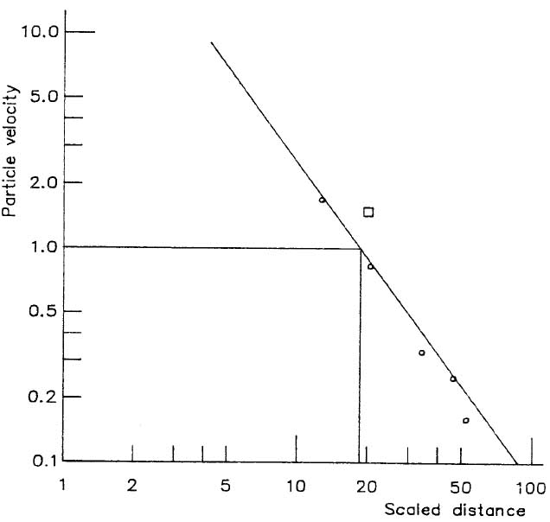
شکل 2 - 11-نمودار log-log سرعت ذره ای بر حسب مقیاس فاصله برای به دست آوردن ثابت های منطقه (نیکلسن، 2005)

2-4-3- ضربه هوا

در هر انفجار سطحی، قسمتی از انرژی مواد منفجره به صورت فشار گاز، به داخل جو، فرار می کند. این افزایش فشار موقت (بالاتر از فشار جو) به صورت یک موج با سرعت صوت در جو منتشر می شود و افراد آن را به صورت سروصدا و یا لرزش در و پنجره ها احساس می کنند. ضربۀ هوا، به موج پرفشار لرزش هوای ایجاد شده توسط انفجار گفته می شود که معمولاً بسامدی زیر 20 هرتز دارد و در محدودۀ شنوایی انسان نیست اما می تواند باعث خسارت به ساختمان ها گردد.

2-4-3-1- محاسبۀ شدت ضربۀ هوا

درجه یا بزرگی ضربۀ هوا همانند صوت با واحد دسی بل و طبق رابطۀ زیر اندازه گیری می شود (هوسترولید، 1999).
$AB\left(dB\right)=20×\log{P(kPa)}+154$ (2-45)
P: فشار اضافی تولید شده توسط انفجار (کیلوپاسکال)
بهانداری فرمول ضربۀ هوای حاصل از آتشکاری را به شکل دیگری معرفی می نماید که در آن a و b دو مقدار ثابت وابسته به مکان، توپوگرافی و آب و هوا هستند که باید برای هر منطقه، اندازه گیری شوند (بهانداری، 1997).
$AB\left(db\right)=a-b×\log{\frac{D(m)}{\sqrt[3]{W(kg)}}}$ (2-46)
اما برای کاربردهای عمومی و عملی، مقادیر 165 و 24 به ترتیب برای پارامترهای a و b به نتایج قابل قبولی منجر می گردد (بهانداری، 1997).
حد مجاز توصیه شده توسط ادارۀ معادن آمریکا برای این فشار اضافی 5/3 کیلوپاسکال است و در 14 کیلوپاسکال، شیشه کلیه پنجره ها می شکند (نیکلسن، 2005).

جدول 2 - 14- مقادیر شاخص ضربه هوا (نیکلسن، 2005)
معیار پیشنهادی اداره معادن آمریکا (USBM) در مورد ضربه هوا
احتمال آسیب ساختاری به ساختمان | سه پاوند بر اینچ مربع (180 دسی بل)
شکستن کلیه پنجره ها | یک پاوند بر اینچ مربع (171 دسی بل)
تاریخچه طولانی کاربرد به عنوان حد ایمنی | 029/0 پاوند بر اینچ مربع (140 دسی بل)
توصیه اداره معادن آمریکا برای انفجارهای سطحی | 0145/0 پاوند بر اینچ مربع (134 دسی بل)
فشار اضافی حاصل از انفجار یک خرج محدود نشده (مستقیماً داخل جو) از فرمول زیر محاسبه می شود.
$P={185×(\frac{D}{W^{\frac{1}{3}}})}^{-1.2}$ (2-47)
P: افزایش فشار ناشی از انفجار (kPa)
D: فاصله انفجار تا محل اندازه گیری (m)
W: جرم خرج منفجر شده (kg)
البته، در آتشکاری معادن، خرج به صورت محدود شده داخل چال منفجر می شود و میزان فشار اعمالی به جو، خیلی کم تر خواهد بود. فشار اضافی انفجار یک خرج در چال از فرمول زیر به دست می آید.
$P={3.3×(\frac{D}{W^{\frac{1}{3}}})}^{-1.2}$ (2-48)
ادارۀ معادن سطحی آمریکا حد مجاز ضربه هوای حاصل از انفجارهای معدنی را 134 دسی بل اعلام کرده است در مجاورت بیمارستان ها و مدارس این حد به 128 دسی بل کاهش می یابد (هوسترولید، 1999).
اگرچه معمولاً، لرزش های زمین مسئول آسیب های فیزیکی به ساختمان های مجاور معادن هستند ولی اغلب شکایات همسایگان، مربوط به مسئلۀ ضربه هواست. عوامل اصلی ایجاد ضربه هوا در معادن روباز عبارت است از:
- انفجار خرج های محدود نشده (مستقیماً داخل جو) همچون چال های بدون گل گذاری (در آتشکاری محیطی) و رشته های فتیله انفجاری روی زمین
- گل گذاری و محدودیت ناکافی چال ها
- جابجایی تودۀ سنگ در انفجار و مولفه قائم لرزش زمین (که با نام ضربۀ فشار سنگ شناخته می شود)

2-4-4- پرتاب سنگ

پرتاب سنگ، یکی از خطرناک ترین پدیده های جانبی آتشکاری است. چال خرج گذاری شده به همراه بارسنگ و درپوش گل گذاری، یک محفظۀ بسیار پرفشار است. انرژی گازهای حاصل از انفجار بایستی به طور کنترل شده ای صرف ایجاد و گسترش ترک های سنگ گردد. در یک انفجار ایده آل با طراحی درست، گل گذاری دست نخورده باقی می ماند و تنها در مراحل آخر انفجار، انرژی صرف جابجایی سنگ می شود (هوسترولید، 1999). در تصویر (2-12) نمونه ای از حالت پرتاب سنگ شدید و خطرناک، نشان داده شده است.

شکل 2 - 12- پرتاب سنگ در عملیات انفجار سطحی (کسوجویچ، 2006)
عوامل موثر در پرتاب سنگ، عبارت اند از:
الف) زمین شناسی: احتمال پرتاب سنگ در انفجار سنگ های درزه و ترک دار، بیش از سنگ های توده ای و همگن است.
ب) نوع ماده منفجره: مواد منفجره ای مثل آنفو، که نسبت انرژی حباب بالاتری دارند؛ در مقایسه با موادی که نسبت انرژی کرنشی بزرگتری دارند (مثل ژلاتین ها) پتانسیل پرتاب بیشتری ایجاد می کنند.
پ) طراحی آتشکاری: کنترل پدیدۀ پرتاب سنگ تنها با یک طرح دقیق آتشکاری امکان پذیر است و در انفجارهای چند ردیفه، بایستی مراقب محدودیت بیش از حد ردیف های آخر بود.

2-4-4-1- محاسبه پتانسیل پرتاب سنگ

مطالعات لوندبرگ از موسسه تحقیقات آتشکاری سوئد نشان داده است که در آتشکاری های پله ای درست طراحی شده، حداکثر طول پرتاب سنگ های با چگالی متوسط تابعی از قطر چال ها (d) و خرج ویژه مصرفی (q) است و از روابط زیر پیروی می کند.
$D_{max}=0$ $q≤0.2 \frac{kg}{m^{3}}$

$D_{max}(m)=143×d\left(in\right)×(q\left(\frac{kg}{m^{3}}\right)-0.2)$ $q>0.2 \frac{kg}{m^{3}}$ (2-49)
همان طور که از ظاهر روابط آشکار است اگر خرج ویژه کم تر از 2/0 کیلوگرم بر مترمکعب باشد؛ خطر پرتاب سنگ وجود ندارد.
در بعضی موارد، به علت عدم طراحی دقیق آتشکاری پله ای در معادن روباز، پدیده انفجار قیفی رخ می دهد که از دیدگاه پرتاب سنگ، بسیار خطرناک است چون در این موارد، میزان پرتاب بسیار بیشتر خواهد بود. در شکل های (2-13) و (2-14) نمونه هایی از علل وقوع حالت انفجار قیفی در آتشکاری پله ای نمایش داده شده است.
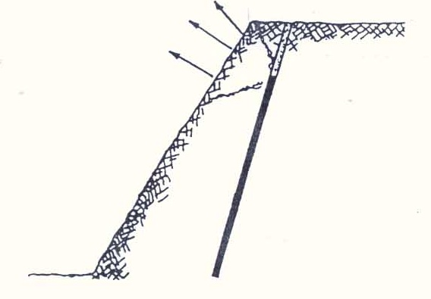
شکل 2 - 13- رخداد پدیده انفجار قیفی به علت عدم کفایت بارسنگ در بالای پله (هوسترولید، 1999)

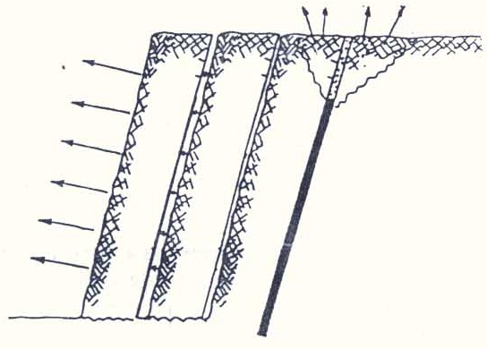
شکل 2 - 14- رخداد پدیده انفجار قیفی در سر چال های پشتی به علت تاخیربندی نادرست بین ردیف ها (هوسترولید، 1999)

در این مواقع، طول پرتاب بیش تر می شود و تنها وابسته به قطر چال است.
$D_{max}(m)=260×{d(in)}^{\frac{2}{3}}$ (2-50)
ابعاد متوسط قطعات خرد شده هم از رابطۀ زیر به دست می آید.
$∅\left(m\right)=0.1×{d(in)}^{\frac{2}{3}}$ (2-51)
در این موارد سرعت اولیه قطعات خرد شده، بسیار زیاد است و بدین صورت محاسبه می شود (لوپز جیمنو، 1995).
$V_{0}(\frac{m}{s})=\frac{26000×d(in)}{∅(m)×ρ_{r}(\frac{kg}{m^{3}})}$ (2-52)
$ρ_{r}$: چگالی سنگ (بر حسب کیلوگرم بر مترمکعب)

فصل سوم: نگرشی نو به طراحی آتشکاری معادن روباز از دیدگاه پارامترهای فنی و ایمنی

3-1- مقدمه

در این فصل، چند رویکرد جدید برای طراحی عملیات چالزنی و آتشکاری معادن روباز معرفی می شود. پایه و هدف اصلی این رویکردهای جدید، در نظر گرفتن هدف نهایی عملیات حفاری و انفجار معدنی، یعنی خرد کردن تودۀ سنگ (در ابعاد مود نیاز) و در عین حال مد نظر داشتن مسائل ایمنی و رعایت مقررات، در مرحلۀ طراحی آتشکاری است. در فرایند مرسوم طراحی عملیات انفجار معادن روباز، نخست معمولاً قطر چال های انفجاری، بر اساس نرخ تولید معدن، نوع و سختی سنگ ها و تجربۀ معادن مشابه انتخاب شده، سپس طول بارسنگ با توجه به قطر چال ها و مطابق با روابط ارائه شده توسط پژوهشگران مختلف، محاسبه می شود سایر پارامترهای آتشکاری به صورت تابعی از بارسنگ و قطر چال معین می شوند. پس از اجرای طرح آتشکاری در معدن، ممکن است مسائلی همچون ایجاد قطعات بزرگ سنگ و عدم کفایت خرد شدگی، خردایش بیش از توده سنگ (و هزینۀ اضافی مواد منفجره) و مشکلات ایمنی اثرات جانبی انفجار، مثل پرتاب سنگ، لرزش زمین و … مطرح شود که مهندس آتشکاری، سعی خواهد کرد با تغییر یک یا چند مورد از پارامترهای طراحی (مانند بارسنگ، فاصله جناحی، اضافه حفاری و …) میزان مشکلات را کاهش داده و طرح را به حالت بهینه، نزدیک کند. دیدگاه جدید این است که چطور می توانیم؛ مشکلات احتمالی یک طرح آتشکاری را شناسایی نموده و قبل از اجرای هر انفجار آزمایشی، مقادیر بهینه ای را، برای پارامترهای طرح با رویکرد حصول هدف اصلی آتشکاری که همانا خرد کردن توده سنگ در ابعاد مشخصی است؛ انتخاب نماییم و از سوی دیگر، امکان بروز مسائل ایمنی و زیست محیطی همچون پرتاب سنگ، ضربۀ هوا و لرزش های شدید زمین را از قبل پیش بینی نموده و تاثیر تغییرات هر یک از پارامترهای آتشکاری را بر پتانسیل رخداد آن ها، در نظر داشته باشیم. مقصود نهایی این است که طرح آتشکاری پیشنهاد شده هم به لحاظ خردایش حاصل و هم خطر بروز مشکلات ایمنی انفجار، حساب شده و مناسب باشد.
نخست، با استفاده از مدل ها و روابط پیشنهاد شده، برای جنبه های مختلف آتشکاری، شدت و نحوۀ تاثیر هر یک از پارامترها بر میزان خردایش و مسائل ایمنی یک عملیات آتشکاری بررسی شده و مجموعه روابطی برای طراحی بهینه، پیشنهاد می شود.

3-2- طراحی آتشکاری پله ای بر اساس میزان خردایش مطلوب

3-2-1- معرفی

شاید بتوان گفت؛ اصلی ترین هدف عملیات چالزنی و آتشکاری در معادن خرد کردن سنگ با کم ترین هزینه است چون امکان حمل و نقل و فرآوری سنگ معدن، تنها در وضعیت خرد شده، قابل تصور است. همان طور که در فصل 2 بحث شد؛ تئوری های زیادی، برای پیش بینی میزان خردایش توده سنگ آتشکاری شده، معرفی شده است اما کم تر به این مسئله، پرداخته شده است که آیا می توان، درجه خردایش مطلوب معدن، را به عنوان یکی از پارامترهای اساسی در طراحی آتشکاری، در نظر گرفت یا نه. به بیان دیگر، در هیچ یک از مدل ها و روابطی که برای محاسبات طرح آتشکاری، ارائه شده است؛ متغیر یا عنصری برای مشخص کردن میزان خردایش نهایی، در نظر گرفته نشده است. فرایند متداول فعلی، در معادن روباز این است که طرح آتشکاری محاسبه شده از تئوری های مرسوم، در معدن اجرا می شود و چون به احتمال قریب به یقین، این طرح اولیه، به خردشدگی مطلوب و موردنیاز کارخانه فرآوری و سنگ شکن، منجر نمی گردد؛ سعی در اصلاح و بهینه سازی آن می شود. در این جا، رویکرد جدیدی را در جهت ترکیب و یکپارچه کردن روابط طراحی انفجار معادن روباز و تئوری ها و مدل های پیش بینی خردایش سنگ، معرفی می نماییم. نتیجه، این خواهد بود که روابط و مدل هایی برای طراحی بهینه الگوی انفجار، به لحاظ میزان خردشدگی مطلوب، ارائه می شود که با استفاده از آن ها، مهندس آتشکاری معدن، قادر خواهد بود از ابتدا، طرح انفجار معدن را به صورتی سامان دهد که به احتمال فراوان، به خردشدگی مورد نیاز، منجر شود و تعداد مراحل آزمون و خطا، برای رسیدن به طرح آتشکاری نهایی معدن، کم تر خواهد شد.
همان طور که در فصل 2 گفته شد؛ تئوری های زیادی برای پیش بینی درجه خردشدگی سنگ براثر آتشکاری پله ای، پیشنهاد شده است. مهم ترین روابط، مدل کوز- رم (کانینگهام، 1987) و رابطه SVeDeFo (موسسه آتشکاری سوئد، 1990) هستند که به خصوص، مدل کوز- رم، از زمان ارائه تاکنون، به پرکاربردترین و پذیرفته ترین تئوری در این زمینه، تبدیل شده است و مقبولیت جهانی یافته است و البته، توسط پژوهشگران مختلف، به شکل های گوناگونی، اصلاح و بروزرسانی شده است. در این جا، فرایند طراحی آتشکاری با نگرش به هریک از این دو تئوری معرفی شده است اما در مدل نهایی که در نرم افزار BlastDesign ارائه خواهد شد؛ به دلیل همین محبوبیت، از نتایج مدل پیش بینی خردایش کوز- رم استفاده شده است.

3-2-2- کاربرد مدل پیش بینی خردایش کوز- رم

با تغییر مدل پیش بینی خردایش کوز – رم و یکپارچه سازی آن با مجموعه روابط طراحی مرسوم و متداول آتشکاری پله ای اَش، می توان به رابطه ای برای پیشنهاد قطر چال مورد نیاز به دستیابی به خردایشی معین، رسید. در این جا نشان می دهیم که روند کار چگونه است. رابطۀ تعیین بارسنگ پیشنهادی اَش به دلیل سادگی و تعداد کم متغیرها و در عین حال کاربردی و دقیق بودن نتایج آن، به کار گرفته شده است اما به جای آن، هریک از روابط معتبر تعیین بارسنگ (مثل پیشنهادهای کُنیا، روستن، لنجیفرس و ...) نیز قابل استفاده است. همان طور که قبلاً اشاره شد؛ رابطۀ خردایش کوز- رم توسط کانینگهام، به شکل رابطه (1-3) پیشنهاد شده است و در 25 سال گذشته، پرکاربردترین ابزار برای پیش بینی میزان خردایش تودۀ سنگ آتشکاری شده، تبدیل شده است.
$x_{50}=A×{PF}^{-\frac{4}{5}}×{M_{e}}^{\frac{1}{6}}×{(\frac{115}{{RWS}_{anfo}})}^{\frac{19}{30}}$ (3-1)
x₅₀: اندازۀ متوسط سنگ خرد شده (%50 عبوری از سرند) به سانتی متر
A: فاکتور سنگ (شاخصی برای سختی سنگ)
RWS_{anfo}: قدرت وزنی مادۀ منفجرۀ مصرفی نسبت به آنفو
M_{e}: جرم خرج در هر چال (بدون احتساب اضافه حفاری) به کیلوگرم
PF: خرج ویژۀ آتشکاری، بدون احتساب اضافه حفاری به کیلوگرم بر مترمکعب
بنابر استدلال کانینگهام، چون مقدار خرجی که طول قسمت اضافه حفاری چال را پر می کند تاثیر محسوسی در میزان خردایش تودۀ سنگ جلوی چال ندارد در مورد مدل خردایش کوز- رم، خرج موجود در طول اضافه حفاری در محاسبۀ جرم خرج درون هر چال (M_{e}) و خرج ویژۀ انفجار (PF) در نظر گرفته نمی شود.
حال هریک از پارامترهای موثر در مدل کوز- رم را به طور جداگانه در نظر گرفته و نحوۀ محاسبۀ آن ها را بررسی می کنیم. جرم خرج درون هر چال (بدون در نظر گرفتن طول اضافه حفاری) با در نظر گرفتن هندسۀ استوانه ای چال و فرض مساوی بودن قطر خرج و چال، برابر خواهد بود با:
$M_{e}=\frac{π}{4}×d^{2}×ρ_{e}×(\frac{H}{\cos{α}}-T)$ (3-2)
در این تساوی، d قطر چال (متر)، ρ_{e}: چگالی مادۀ منفجره (کیلوگرم بر مترمکعب)، H و T به ترتیب ارتفاع پله و طول گل گذاری (متر) و α زاویۀ تمایل حفر چال ها نسبت به وضعیت قائم است.
حجم تودۀ سنگ قرار گرفته در جلوی هر چال از رابطه زیر به دست میآید.
$VR=\frac{B×S×H}{\cos{α}}$ (3-3)

B، S و H: به ترتیب بارسنگ، فاصله جناحی و ارتفاع پله (همگی بر حسب متر)
بنابراین خرج ویژه انفجار، بدون در نظر گرفتن اضافه حفاری، مطابق فرمول زیر محاسبه می شود.
$PF=\frac{M_{e}}{VR}=\frac{π}{4}×d^{2}×ρ_{e}×\frac{\frac{H}{\cos{α}}-T}{VR}$ (3-4)
رابطۀ کوز- رم را می توان به صورت زیر بازنویسی کرد.
$x_{50}=A×{(\frac{M_{e}}{VR})}^{-\frac{4}{5}}×{M_{e}}^{\frac{1}{6}}×({\frac{115}{{RWS}_{anfo}})}^{\frac{19}{30}}$ (3-5)
$x_{50}=A×{VR}^{\frac{4}{5}}×{M_{e}}^{-\frac{19}{30}}×{(\frac{115}{{RWS}_{anfo}})}^{\frac{19}{30}}$ (3-6)
بنابراین مدل کوز- رم، با در نظر گرفتن تاثیر هریک از پارامترهای آتشکاری به شکل زیر در خواهد آمد.
$x_{50}=A×{\frac{(B×S×H}{\cos{α}})}^{\frac{4}{5}}×{[\frac{π}{4}×ρ_{e}×d^{2}×(\frac{H}{\cos{α}}-T)]}^{-\frac{19}{30}}×({\frac{115}{{RWS}_{anfo}})}^{\frac{19}{30}}$
با کاربرد این فرمول، می توان درجه خردشدگی حاصل از هر طرح آتشکاری معین را، تعیین کرد و از آن در محاسبات پنجره کنترل طرح آتشکاری، در نرم افزار (فصل 4) استفاده خواهیم کرد. البته هدف نهایی به دست آوردن فرمولی برای محاسبۀ قطر چال های ایجاد کنندۀ خردشدگی معین است. با در نظر گرفتن رابطه (3-6)، تساوی جرم خرج درون هر چال را به صورت زیر می نویسیم.
${M_{e}}^{\frac{19}{30}}=A×\frac{{VR}^{\frac{4}{5}}}{x_{50}}×{(\frac{115}{{RWS}_{anfo}})}^{\frac{19}{30}}$ (3-8)
بنابراین جرم درون هر چال (بدون احتساب اضافه حفاری)، طبق مدل کوز- رم، از رابطۀ زیر، قابل حساب است.
$M_{e}=A^{\frac{30}{19}}×\frac{115}{{RWS}_{anfo}}×\frac{{VR}^{\frac{24}{19}}}{{x_{50}}^{\frac{30}{19}}}$ (3-9)
اکنون دو رابطۀ محاسبۀ جرم خرج درون هر چال، که یکی از طریق محاسبۀ حجم چال و دیگری از مدل کوز-رم حاصل شده است را برابر هم قرار می دهیم تا فرمولی برای تعیین قطر چال مناسب جهت دستیابی به x₅₀ معین، حاصل شود. به عبارت دیگر روابط (3-2) و (3-9) را معادل یکدیگر قرار می دهیم.
$M_{e}=\frac{π}{4}×d^{2}×ρ_{e}×\left(\frac{H}{\cos{α}}-T\right)=A^{\frac{30}{19}}×\frac{115}{{RWS}_{anfo}}×\frac{{VR}^{\frac{24}{19}}}{{x_{50}}^{\frac{30}{19}}}$ (3-10)
پس از ساده سازی، رابطه مقابل برای قطر چال ها (d) نمایان می شود.
$d^{2}=\frac{4×115}{π×(\frac{H}{\cos{α}}-T)}×\frac{{VR}^{\frac{24}{19}}×A^{\frac{30}{19}}}{{RWS}_{anfo}×ρ_{e}×{x_{50}}^{\frac{30}{19}}}$ (3-11)
بنابراین اگر پارامترهای هندسی آتشکاری معلوم باشند و به طور منطقی تعیین شده باشند؛ قطر چالی (بر حسب متر) که از رابطۀ زیر به دست می آید به خردایش دلخواه، منجر می شود. به بیان دیگر، اگر چال های انفجاری با چنین قطری حفر گردند؛ دستیابی به خردایش متوسط x₅₀ مورد انتظار خواهد بود.
$d=\sqrt{\frac{460}{π}}×\frac{{(\frac{B×S×H}{\cos{α}})}^{\frac{12}{19}}×A^{\frac{15}{19}}}{{x_{50}}^{\frac{15}{19}}×\sqrt{ρ_{e}×{RWS}_{anfo}×(\frac{H}{\cos{α}}-T)}}$ (3-12)
{توضیح: $\sqrt{\frac{460}{π}}≅12.10052$}
با استفاده از رابطۀ به دست آمده می توانیم قطر چال های مورد نیاز برای دستیابی به یک خردایش مطلوب (x₅₀) را محاسبه کنیم؛ اما بایستی بدین نکته توجه داشت که در حقیقت، پارامترهای هندسی آتشکاری (بارسنگ، ارتفاع پله و …) خود تابعی از قطر چال های انفجاری، نوع مادۀ منفجره و سختی سنگ هستند بنابراین اگر رابطۀ بالا، به صورتی نوشته شود که در آن به جای کاربرد صریحِ پارامترهای آتشکاری، از نسبت آن ها با قطر چال، استفاده شود؛ صحیح تر و کاربردی تر خواهد بود. برای نیل به این منظور، روابط بین پارامترهای آتشکاری را مطابق پیشنهاد اَش (که علی رغم سادگی، به عنوان روابط معتبر و دقیقی، پذیرفته شده است) یادآوری می کنیم.
$B=K_{B}×d$ (3-13)
$$20≤K_{B}≤40$$
$S=K_{S}×B$ (3-14)
$J=K_{J}×B$ (3-15)
$T=K_{T}×B$ (3-16)
$H=K_{H}×B$ (3-17)
B، S، J، T و H: به ترتیب بارسنگ، فاصله جناحی، اضافه حفاری، گل گذاری و ارتفاع پله
K_{B}، K_{S}، K_{J}، K_{T} و K_{H}: ثابت های وابسته به سختی سنگ، نوع خرج و شرایط معدن
یک بار دیگر، رابطۀ کوز- رم را به شکل تغییر یافته زیر، در نظر می گیریم و سعی میکنیم از آن رابطه ای برای محاسبۀ قطر چال، استخراج کنیم.
${M_{e}}^{\frac{19}{30}}=A×\frac{{VR}^{\frac{4}{5}}}{x_{50}}×{(\frac{115}{{RWS}_{anfo}})}^{\frac{19}{30}}$ (3-18)
$\frac{{M_{e}}^{\frac{19}{30}}}{{VR}^{\frac{4}{5}}}=\frac{A}{x_{50}}×{(\frac{115}{{RWS}_{anfo}})}^{\frac{19}{30}}$ (3-19)
$\frac{{[\frac{π}{4}×d^{2}×ρ_{e}×\left(\frac{H}{\cos{α}}-T\right)]}^{\frac{19}{30}}}{{(\frac{B×S×H}{\cos{α}})}^{\frac{4}{5}}}=\frac{A}{x_{50}}×{(\frac{115}{{RWS}_{anfo}})}^{\frac{19}{30}}$ (3-20)
$\frac{d^{\frac{19}{15}}×{[\frac{π}{4}×ρ_{e}×B×\left(\frac{K_{H}}{\cos{α}}-K_{T}\right)]}^{\frac{19}{30}}}{{(\frac{B×{(K}_{S}×B)×(K_{H}×B)}{\cos{α}})}^{\frac{4}{5}}}=\frac{A}{x_{50}}×{(\frac{115}{{RWS}_{anfo}})}^{\frac{19}{30}}$ (3-21)
$\frac{d^{\frac{19}{15}}}{B^{\frac{53}{30}}}=\frac{d^{\frac{19}{15}}}{{(K_{B}×d)}^{\frac{53}{30}}}=\frac{A}{x_{50}}×{(\frac{115}{{RWS}_{anfo}})}^{\frac{19}{30}}×\frac{{(\frac{K_{S}×K_{H}}{\cos{α}})}^{\frac{4}{5}}}{{[\frac{π}{4}×ρ_{e}×\left(\frac{K_{H}}{\cos{α}}-K_{T}\right)]}^{\frac{19}{30}}}$ (3-22)
$d^{-\frac{1}{2}}={K_{B}}^{\frac{53}{30}}×\frac{A}{x_{50}}×{(\frac{115}{{RWS}_{anfo}})}^{\frac{19}{30}}×\frac{{(\frac{K_{S}×K_{H}}{\cos{α}})}^{\frac{4}{5}}}{{[\frac{π}{4}×ρ_{e}×\left(\frac{K_{H}}{\cos{α}}-K_{T}\right)]}^{\frac{19}{30}}}$ (3-23)
بنابراین فرمول نهایی به شکل رابطه (3-24) در خواهد آمد:
$d={K_{B}}^{-\frac{53}{15}}×{(\frac{x_{50}}{A})}^{2}×{(\frac{{RWS}_{anfo}}{115})}^{\frac{19}{15}}×\frac{{[\frac{π}{4}×ρ_{e}×\left(\frac{K_{H}}{\cos{α}}-K_{T}\right)]}^{\frac{19}{15}}}{{(\frac{K_{S}×K_{H}}{\cos{α}})}^{\frac{8}{5}}}$ (3-24)
بر طبق این رابطه، قطر چال هایی که به یک خردایش معین منجر شود؛ تابعی از ویژگی های مادۀ منفجره (ρ_{e} و RWS) و سنگ (A)، زاویۀ حفاری (α) و نسبت های بین پارامترهای هندسۀ آتشکاری است. محدودۀ تغییرات عملی این نسبت ها در معدنکاری روباز به صورت زیر است.
$20≤K_{B}≤40$, $1≤K_{S}≤2$, $0.5≤K_{T}≤1$, $1.5≤K_{H}≤4$
حال اگر بخواهیم، به طور مثال، طول بارسنگ بهینه برای دستیابی به خردایش مطلوب را به دست آوریم؛ طبق رابطۀ اَش خواهیم داشت.
$B=K_{B}×d$ (3-25)
بنابراین
$B={K_{B}}^{-\frac{38}{15}}×{(\frac{x_{50}}{A})}^{2}×{(\frac{{RWS}_{anfo}}{115})}^{\frac{19}{15}}×\frac{{[\frac{π}{4}×ρ_{e}×\left(\frac{K_{H}}{\cos{α}}-K_{T}\right)]}^{\frac{19}{15}}}{{(K_{S}×K_{H})}^{\frac{8}{5}}}$ (3-26)
سایر پارامترهای هندسی آتشکاری نیز به روشی مشابه، قابل ارائه هستند؛ به طور مثال، فاصله جناحی برابر خواهد بود با:
$S=K_{S}×B=K_{s}×{K_{B}}^{-\frac{38}{15}}×{(\frac{x_{50}}{A})}^{2}×{(\frac{{RWS}_{anfo}}{115})}^{\frac{19}{15}}×\frac{{[\frac{π}{4}×ρ_{e}×\left(\frac{K_{H}}{\cos{α}}-K_{T}\right)]}^{\frac{19}{15}}}{{(K_{S}×K_{H})}^{\frac{8}{5}}}$ (3-27)

3-2-3- کاربرد رابطۀ پیش بینی خردایش SVeDeFo

برای طراحی آتشکاری با هدف دستیابی به خردایشی معین، از سایر مدل های پیش بینی خردایش انفجار نیز می توان استفاده کرد؛ رابطۀ پیشنهادی موسسۀ تحقیقات آتشکاری سوئد را قبلاً معرفی کردیم؛این مدل، تنها پیش بینی اندازۀ متوسط سنگ های خرد شده را در بر می گیرد و ویرایش جدیدی از آن توسط اوچترلونی و همکارانش، به صورت زیر ارائه شده است (سگارا، 2004).
$x_{50}=\frac{100}{6.99}×{(B^{2}×\sqrt{\frac{1.25}{S/B}})}^{\frac{29}{100}}×{(\frac{c}{{RS}_{lfb}×{PF}_{J}})}^{\frac{27}{20}}$ (3-28)
x₅₀: ابعاد متوسط سنگ خرد شده (cm)
پارامترهای به کار رفته در این رابطه عبارت اند از:
B و S: بارسنگ و فاصله داری چال ها (m)
c: ثابت سنگ پیشنهادی لنجیفرس و کیهلستروم (1963)، یک شاخص قابلیت آتشکاری سنگ که مقدار متوسط آن 4/0 در نظر گرفته می شود. در مطالعه ای که توسط سنچیدریان و همکارانش در اسپانیا صورت گرفته است؛ یک رابطۀ خطی بین ثابت c و خرج ویژه (بدون احتساب اضافه حفاری) به دست آمده است (سگارا، 2004).
RS_{lfb}: قدرت نسبی ماده منفجرۀ مصرفی نسبت به یک نوع دینامیت متداول در کشور سوئد (LFB)، هم انرژی گرمایی و هم حجم گازهای حاصل از انفجار در محاسبۀ این کمیت (با نسبت 5 به 1) در نظر گرفته می شود. مقدار این نسبت برای آنفو، 84/0 است.
PF_{J}: خرج ویژه انفجار (kg/m³)، بر اساس پیشنهاد ارائه دهندگان و بر خلاف مدل کوز- رم، جرم خرج موجود در قسمت اضافه حفاری نیز باید در محاسبۀ خرج ویژه، به حساب آید ( به همین خاطر اندیس J را نیز بدان افزوده ایم تا از خرج ویژۀ مدل کوز- رم متمایز باشد)
بنابراین، خرج ویژه ای که در مدل SVeDeFo به کار می رود؛ به صورت تساوی زیر محاسبه می شود.
${PF}_{J}=\frac{π}{4}×\frac{d^{2}×ρ_{e}×(\frac{H}{\cos{α}}+J-T)×\cos{α}}{B×S×H}$ (3-29)
رابطۀ خردایش سوئدی را به همراه کلیۀ پارامترهای موثر در آن بازنویسی می کنیم.
$x_{50}=\frac{100}{6.99}×B^{\frac{29}{40}}×{(\frac{1.25}{S})}^{\frac{29}{200}}×\frac{B^{\frac{27}{20}}}{d^{\frac{27}{10}}}×{[\frac{4}{π}×\frac{c}{{RS}_{lfb}}×\frac{S×H}{ρ_{e}×(\frac{H}{\cos{α}}+J-T)×\cos{α}}]}^{\frac{27}{20}}$
تلاش می کنیم رابطه ای برای قطر چال های مناسب جهت رسیدن به x₅₀ معین، استنتاج نماییم.
$d^{\frac{27}{10}}=\frac{100}{6.99}×{(\frac{1.25}{S})}^{\frac{29}{200}}×\frac{B^{\frac{83}{40}}}{x_{50}}×{[\frac{4}{π}×\frac{c}{{RS}_{lfb}}×\frac{S×H}{ρ_{e}×(\frac{H}{\cos{α}}+J-T)×\cos{α}}]}^{\frac{27}{20}}$ (3-31)
بنابراین رابطه نهایی به شکل زیر خواهد بود.
$d={(\frac{100}{6.99})}^{\frac{10}{27}}×\frac{B^{\frac{83}{108}}}{{x_{50}}^{\frac{10}{27}}}×{(\frac{1.25}{S})}^{\frac{29}{540}}×\sqrt{\frac{4}{π}×\frac{c}{{RS}_{lfb}}×\frac{S×H}{ρ_{e}×(\frac{H}{\cos{α}}+J-T)×\cos{α}}}$ (3-32)
{توضیح: ${(\frac{100}{6.99})}^{\frac{10}{27}}=2.67899$}
بر اساس رابطۀ پیشنهاد شده، با در دست بودن مقدار پارامترهای هندسی آتشکاری (بارسنگ، فاصله جناحی، ارتفاع پله و …) می توان قطر چال های انفجاری را که برای رسیدن به خردایشی معین مناسب است؛ تعیین کرد (با فرض آن که هندسۀ آتشکاری، علمی و منطقی باشد) البته می دانیم که کلیۀ پارامترهای آتشکاری، خود تابعی از قطر چال هستند بنابراین، رابطه ای که در آن، به جای بیان مستقیم پارامترهای آتشکاری، نسبت های آن ها با قطر چال، به کار رفته باشد؛ مناسب تر خواهد بود به همین جهت، به طریقه ای مشابه با آن چه در مورد مدل کوز- رم گفته شد؛ عمل نموده و رابطۀ زیر را معرفی می کنیم.
$d={(\frac{6.99}{100})}^{\frac{50}{29}}×\frac{{x_{50}}^{\frac{50}{29}}}{K_{B}}×\sqrt[4]{\frac{K_{S}}{1.25}}×{[\frac{π}{4}×\frac{{RS}_{lfb}×ρ_{e}}{c}×\frac{(\frac{K_{H}}{\cos{α}}+K_{J}-K_{T})}{K_{S}×K_{H}×{K_{B}}^{2}}]}^{\frac{135}{58}}$ (3-33)
{توضیح: $({\frac{6.99}{100})}^{\frac{50}{29}}=0.01018$}
چون رابطۀ کوز- رم کاربرد و مقبولیت بیش تری دارد؛ در مدل نهایی، از نتایج رابطۀ کوز- رم استفاده خواهیم کرد.

3-2-4- طراحی انفجار با هدف دستیابی به خردایش %80 عبوری معین

اغلب خوراک مطلوب سنگ شکن اولیه و کارخانه فرآوری به صورت %80 درصد عبوری (x₈₀) مشخص می شود و مناسب ترین حداکثر اندازۀ مواد خرد شده، برای سنگ شکن های فکی، معادل %75 تا %85 بازشدگی دهانۀ سنگ شکن و برای سنگ شکن های ژیراتوری معادل %80 آن است (ارشد راجپوت، 2009) به همین جهت، بایستی به رابطۀ بین اندازۀ متوسط مواد (یا ابعاد روزنۀ سرندی که %50 مواد از آن می گذرند؛ x₅₀) و اندازۀ %80 عبوری، x₈₀، اشاره نماییم. در فصل 2، شاخص همشکلی مواد (n) معرفی گردید. اگر شاخص همشکلی (n) سنگ خرد شده مشخص باشد؛ x₈₀ و x₅₀ مطابق روابط زیر با هم مرتبطند. برای به دست آوردن این ارتباط، از تابع توزیع ابعادی رزین- رملر استفاده شده است.
$P\left(x\right)=1-e^{-\ln{2×{(\frac{x}{x_{50}})}^{n}}}$ (3-34)
$x_{50}=X×{(\frac{\ln{0.5}}{\ln{(1-P_{X})}})}^{1/n}$ (3-35)
$x_{50}≅x_{80}×{(0.43068)}^{1/n}$ (3-36)
P_{X}: نسبت عبوری مورد نظر
X: اندازه سرند با نسبت عبوری P_{X}

3-2-5- ارائه فرمولی ساده شده برای شاخص همشکلی

همان طور که قبلاً گفته شد کانینگهام رابطۀ زیر را برای به دست آوردن شاخص همشکلی (n) سنگ خرد شده توسط انفجار، پیشنهاد کرده است که در آن d، قطر چال و B، S، L و H به ترتیب بارسنگ، فاصله جناحی، طول خرج گذاری در چال و ارتفاع پله (همگی بر حسب متر) است. نماد E_{D} نیز معرف انحراف معیار دقت حفاری است.
$n=\left(2.2-0.014×\frac{B}{d}\right)×(1-\frac{E_{D}}{B})×\frac{L}{H}×\sqrt{\frac{1+\frac{S}{B}}{2}}$ (3-37)
با فرض قابل اغماض بودن خطای حفاری و با استفاده از روابط طراحی آتشکاری اَش، می توان فرمول بالا را به صورت ساده زیر بازنویسی کرد.
$n=\left(2.2-0.014×K_{B}\right)×(1-\frac{K_{T}}{K_{H}})×\sqrt{\frac{1+K_{S}}{2}}$ (3-38)
محاسبۀ شاخص همشکلی از این رابطه بدون نیاز به بیان صریح قطر چال ها، تنها با دانستن ارتباط بین پارامترهای هندسی آتشکاری، ممکن می شود که در محاسبات داخلی نرم افزار BlastDesign مورد نیاز خواهد بود. بایستی دقت داشت که روابط اشاره شده در مورد الگوی حفاری مستطیلی پیشنهاد شده است و چون در مورد الگوی حفاری لوزی خردایش یکنواخت تری حاصل می شود؛ مقدار محاسبه شده از فرمول باید در عامل 1/1 ضرب گردد (هوسترولید، 1999).

3-3- طراحی آتشکاری از دیدگاه ملاحظات ایمنی و محیطی

3-3-1- مقدمه

هر عملیات انفجار معدنی یا عمرانی، مسائل ایمنی و زیست محیطی گسترده ای ایجاد می نماید که انتشار امواج لرزه ای زمین، سر و صدا و موج فشار شدید هوا و پرتاب سنگ تا مسافت های دوردست، سه مورد از مهمترین و آشکارترین آنها هستند. در این بخش رویکردهای جدیدی برای طراحی آتشکاری معادن روباز، با این هدف که میزان این مشکلات از حدود مجاز و قابل قبول تجاوز نکند؛ معرفی می شود.

3-3-2- طراحی آتشکاری بر اساس شدت لرزش های قابل تحمل

در این بخش سعی داریم پارامترهای عملیات آتشکاری را بر اساس حداکثر شدت لرزش های قابل تحمل ناشی از انفجار در سازه ها و ساختمان های اطراف منطقۀ آتشکاری تعیین نماییم تا بدین طریق از آسیب نرساندن امواج لرزه ای انفجار به چنین سازههایی، اطمینان حاصل گردد. طبق مطالعات گسترده در دهه های گذشته به اثبات رسیده است که سرعت ذره ای ارتعاش ایجاد شده به وسیلۀ امواج منتشر شده در زمین، مهم ترین پارامتر تعیین کنندۀ شدت آسیب های احتمالی به ساختمان هاست (هوسترولید، 1999). فرمول های متعددی برای پیش بینی سرعت ذره ای اوج (PPV) ناشی از انفجار توسط محققین مختلف پیشنهاد شده است. در کلیۀ این روابط سرعت ذره ای اوج، تابعی از جرم خرج منفجر شده در هر تاخیر (W) و فاصلۀ محل انفجار تا نقطۀ مورد نظر (D) است. به بیان ریاضی این ارتباط به شکل زیر خواهد بود.
$$PPV=f(W,D)$$
رابطۀ میرایی زیر که توسط ادارۀ معادن سطحی آمریکا، ارائه شده است؛ معتبرترین و پرکاربردترین فرمول برای تعیین سرعت ذره ای اوج است که متغیرهای آن قبلاً معرفی گردید.
$PPV=K×{(D_{S})}^{-β}$ (3-39)
پارامتر مقیاس فاصله (D_{S}) در مورد انفجار خرجهای استوانهای و گسترش امواج لرزش در زمین، به صورت نسبت فاصله به جذر جرم خرج، تعریف می شود.
$W={(\frac{D}{D_{S}})}^{2}$ (3-40)
$D_{S}=\frac{D}{\sqrt{W}}$ (3-41)
بنابراین رابطۀ پیش بینی سرعت ذره ای اوج، در حقیقت به شکل رابطه (3-42) است. پارامتر K و β دو مقدار ثابت وابسته به مکان هستند که بایستی با اجرای عملیات لرزه نگاری برای هر منطقه یا معدن، به طور خاص تعیین شوند.
$PPV=K×{(\frac{D}{\sqrt{W}})}^{-β}$ (3-42)
سعی داریم مشابه روشی که در مورد طراحی آتشکاری بر اساس خردایش عمل کردیم؛ رابطه ای برای قطر چال های انفجار با هدف محدودسازی شدت سرعت ذره ای لرزش در محل سازه های حساس، به دست آوریم. جرم خرجی که در هر تاخیر لااقل 8 میلی ثانیه منفجر می شود؛ برابر با حاصل ضرب تعداد چال های انفجار همزمان (n) طبق طرح تاخیربندی چال ها و جرم خرج درون هر چال (M_{e}) است یعنی:
$W=n×M_{e}$ (3-43)
همان طور که قبلاً هم گفته شد؛ جرم خرج درون هر چال، برابر حاصل ضرب حجم چال و چگالی مادۀ منفجره است (ρ_{e} چگالی خرج، d قطر چال، H، J و T به ترتیب ارتفاع پله، اضافه حفاری و طول گل گذاری)
$M_{e}=\frac{π}{4}×ρ_{e}×d^{2}×(\frac{H}{\cos{α}}+J-T)$ (3-44)
در حقیقت رابطه میرایی لرزش بر اساس انفجار یک چال به دست آمده است اما با توجه به مباحث گفته شده سرعت ذره ای اوج ناشی از انفجار همزمان n چال در نقطه ای به فاصله D از مرکز محل انفجار، برابر خواهد بود با:
$PPV=K×{(\frac{\sqrt{n×\frac{π}{4}×ρ_{e}×d^{2}×(\frac{H}{\cos{α}}+J-T)}}{D})}^{β}$ (3-45)
فرض مهمی که برای به دست آوردن این رابطه انجام شد این بود که انفجار همزمان چند چال کوچک به لحاظ شدت لرزش ایجاد شده، معادل یک چال بزرگ با همان مقدار خرج، در نظر گرفته شد.
از سوی دیگر، رابطۀ محاسبۀ سرعت ذره ای اوج را به صورت زیر می نویسیم تا میزان خرج همزمانی که موجب ایجاد لرزشی معین می گردد؛ قابل تعیین باشد.
$\frac{\sqrt{W}}{D}={(\frac{PPV}{K})}^{1/β}$ (3-46)
$W=n×M_{e}=D^{2}×{(\frac{PPV}{K})}^{2/β}$ (3-47)
اکنون دو مقدار تعیین کنندۀ میزان خرج درون هر چال را معادل هم قرار می دهیم و فرمولی برای قطر چال (d) استخراج می نماییم.
$M_{e}=\frac{π}{4}×ρ_{e}×d^{2}×\left(\frac{H}{\cos{α}}+J-T\right)=\frac{D^{2}}{n}×{(\frac{PPV}{K})}^{2/β}$ (3-48)
$d=2×D×({\frac{PPV}{K})}^{1/β}×\sqrt{\frac{1}{π×n×ρ_{e}×(\frac{H}{\cos{α}}+J-T)}}$ (3-49)
همان طور که در مورد رابطۀ قطر چال با خردایش هم گفته شد مناسبتر خواهد بود اگر رابطۀ تعیین قطر چال های انفجاری ایجاد کنندۀ یک شدت لرزش معین، به جای به کار بردن پارامترهای آتشکاری به طور صریح، از نسبت های آن ها با قطر چال تشکیل شده باشد چون هریک از متغیرهای هندسی آتشکاری در معادن روباز، خود تابعی از قطر چال هستند. با نوشتن بارسنگ به صورت حاصل ضرب K_{B} و قطر چال، ارتفاع پله به صورت حاصل ضرب K_{H} و بارسنگ، اضافه حفاری به صورت K_{J} و بارسنگ و بالاخره طول گذاری به صورت حاصل ضرب K_{T} و بارسنگ، می توان چنین فرمولی استخراج کرد.
$M_{e}=\frac{π}{4}×ρ_{e}×d^{2}×\left(K_{B}×d\right)×\left(\frac{K_{H}}{\cos{α}}+K_{J}-K_{T}\right)=\frac{D^{2}}{n}×{(\frac{PPV}{K})}^{2/β}$ (3-50)
سرعت ذره ای اوج (PPV) بر حسب نسبت های بین پارامترهای آتشکاری و قطر چال (d)، به صورت زیر خواهد بود:
$PPV=K×({\frac{\sqrt{n×\frac{π}{4}×ρ_{e}×K_{B}×(\frac{K_{H}}{\cos{α}}+K_{J}-K_{T})×d^{3}}}{D})}^{β}$ (3-51)
فرمول رابطه (3-52) قطر چال هایی را که انفجار همزمان n تا از آن ها موجب ایجاد لرزشی با سرعت ذره ای اوج PPV در فاصلۀ D از معدن می شود را معین می کند و از آن می توان برای طراحی آتشکاری هایی که به لحاظ شدت امواج لرزه ای محدود شده اند؛ استفاده کرد.
$d=\sqrt[3]{\frac{4}{π}×\frac{D^{2}}{{n×ρ}_{e}×K_{B}×(\frac{K_{H}}{\cos{α}}+K_{J}-K_{T})}×{(\frac{PPV}{K})}^{2/β}}$ (3-52)
به عنوان مثال، طول بهینۀ بارسنگ برای یک عملیات آتشکاری پله ای در مجاورت سازه های حساس به لرزش، برابر خواهد بود با:
$B={K_{B}}^{\frac{2}{3}}×\sqrt[3]{\frac{4}{π}×\frac{D^{2}}{{n×ρ}_{e}×(\frac{K_{H}}{\cos{α}}+K_{J}-K_{T})}×{(\frac{PPV}{K})}^{2/β}}$ (3-53)

3-3-3- طراحی آتشکاری بر اساس شدت ضربۀ هوای قابل تحمل

اشاره کردیم که افزایش موقتی فشار هوا در اثر انفجار که در اصطلاح آتشکاری با نام ضربۀ هوا شناخته می شود می تواند پدیده ای خطرناک به شمار رود که مهمترین نمود ظاهری آن در صورت شدید بودن، شکسته شدن شیشۀ پنجرۀ ساختمان های نزدیک به عملیات است. در این بخش، سعی داریم مدل هایی برای تعیین طراحی آتشکاری مناسب به منظور از بین بردن خطر ضربۀ هوا ارائه نماییم. سعی خواهیم کرد رابطه هایی برای قطر چال های انفجاری که موجب ایجاد شدت معینی از ضربۀ هوا می شوند؛ به دست آورده و بر اساس آن ها سایر پارامترهای آتشکاری را محاسبه کنیم.

3-3-3-1- روش اول (هوسترولید)

چون ضربۀ هوا به افزایش فشار هوا گفته می شود و در حقیقت از جنس امواج صوتی است؛ معمولاً شدت آن همچون صوت با واحد دسی بل سنجیده می شود. شدت ضربۀ هوا از رابطۀ (3-54) تعیین می شود (هوسترولید، 1999)
$AB(dB)=154+20×\log{P}(kPa)$ (3-54)
P: افزایش فشار موقتی هوا به موجب انفجار
افزایش فشار هوا در اثر انفجار خرجی محصور در چال (به جرم W) در محلی به فاصلۀ D، به طور تقریبی از رابطۀ (3-55) قابل حساب است (هوسترولید، 1999).
$P(kPa)≅3.3×{(\frac{D(m)}{\sqrt[3]{W(kg)}})}^{-1.2}$ (3-55)
این مقدار افزایش فشار ناشی از انفجار در چال را در رابطۀ شدت ضربۀ هوا جایگزین می کنیم تا فرمول (3-56) به دست آید.
$AB\left(dB\right)=154+20×\log{[3.3×{\left(\frac{\sqrt[3]{W\left(kg\right)}}{D\left(m\right)}\right)}^{1.2}]}$ (3-56)
اکنون متغیر صرفاً کمکی x را به صورت لگاریتم افزایش فشار هوای ناشی از انفجاری که موجب ایجاد شدت ضربۀ هوای معین (AB) می شود؛ تعریف می کنیم.
$x=\log_{10}{P}{=\frac{AB-154}{20}}$ (3-57)
$P\left(kPa\right)={10}^{\frac{AB-154}{20}}$ (3-58)
جرم خرج همزمانی (W) که موجب ایجاد ضربۀ هوای معین (AB) می شود به صورت زیر خواهد بود:
${(\frac{\sqrt[3]{W}}{D})}^{1.2}=\frac{{10}^{x}}{3.3}$ (3-59)
$W=D^{3}×{\left(\frac{{10}^{x}}{3.3}\right)}^{2.5}$ (3-60)
اما اگر مشابهِ حالت های قبل، جرم خرج موجود در هر چال (M_{e}) از هندسۀ چال نیز محاسبه شود و با جرم ایجاد کنندۀ ضربۀ هوای معین، معادل قرار داده شود؛ به نتایج جالبی منجر خواهد شد.
$M_{e}=\frac{W}{n}=\frac{π}{4}×d^{2}×ρ_{e}×(\frac{H}{\cos{α}}+J-T)$ (3-61)
n: حداکثر تعداد چال های انفجار همزمان
d: قطر چال ها (خرج)
ρ_{e}: چگالی خرج
H، J، T و α: به ترتیب ارتفاع پله، اضافه حفاری، طول گل گذاری و زاویۀ تمایل حفاری (از حالت قائم)
$M_{e}=\frac{π}{4}×d^{2}×ρ_{e}×\left(\frac{H}{\cos{α}}+J-T\right)=\frac{D^{3}}{n}×{(\frac{{10}^{x}}{3.3})}^{2.5}$ (3-62)
$d=2×{(\frac{{10}^{x}}{3.3})}^{5/4}×\sqrt{\frac{D^{3}}{n×π×ρ_{e}×(\frac{H}{\cos{α}}+J-T)}}$ (3-63)
رابطۀ حاصل شده، قطر چال هایی را که انفجار همزمان n تا از آن ها موجب احساس ضربۀ هوایی به بزرگی AB در فاصلۀ معین (D) می شود؛ را به دست می دهد و در نهایت، شدت ضربه هوا، با معین بودن پارامترهای آتشکاری، به صورت زیر قابل محاسبه است:
$AB\left(dB\right)=154+20×\log{[3.3×{\left(\frac{\sqrt[3]{n×\frac{π}{4}×ρ_{e}×d^{2}×\left(\frac{H}{\cos{α}}+J-T\right)}}{D}\right)}^{1.2}]}$ (3-64)
اما چون پارامترهای آتشکاری خود، همگی وابسته به قطر چال هستند؛ بهتر است به جای به کار بردن صریح مقادیر آن ها، از نسبت های آن ها با هم استفاده شود پس با توجه به راهکارهای طراحی آتشکاری اَش، جرم خرج را به صورت زیر می نویسیم.
$M_{e}=\frac{π}{4}×d^{2}×ρ_{e}×(K_{B}×d)×\left(\frac{K_{H}}{\cos{α}}+K_{J}-K_{T}\right)=\frac{D^{3}}{n}×{(\frac{{10}^{x}}{3.3})}^{2.5}$ (3-65)
که K_{B}، K_{H}، K_{J} و K_{T} نسبت های طراحی در تئوری آتشکاری پله ای اَش، هستند.
بنابراین شدت ضربه هوای حاصل از انفجار n چال همزمان در فاصله D برابر خواهد بود با:
$AB\left(dB\right)=154+20×\log{[3.3×{\left(\frac{\sqrt[3]{n×\frac{π}{4}×ρ_{e}×K_{B}×\left(\frac{K_{H}}{\cos{α}}+K_{J}-K_{T}\right)×d^{3}}}{D}\right)}^{1.2}]}$
و قطر چال ها به صورت زیر تعیین می شود.
$d=D×{(\frac{{10}^{x}}{3.3})}^{5/6}×\sqrt[3]{\frac{4}{n×π×ρ_{e}×K_{B}×(\frac{K_{H}}{\cos{α}}+K_{J}-K_{T})}}$ (3-67)

3-3-3-2- روش دوم (بهانداری)

رابطۀ شدت ضربۀ هوا به صورت $AB\left(db\right)=a-b×\log{\frac{D(m)}{\sqrt[3]{W(kg)}}}$ نیز معرفی شده است که در آن a و b دو ثابت وابسته به مکان و تابعی از عوارض توپوگرافی و شرایط آب و هوایی منطقه هستند اما برای مقاصد عمومی و عملی به ترتیب مقادیر 165 و 24 پیشنهاد گردیده است. بنابراین معادلۀ تقریبی شدت ضربۀ هوا، مطابق پیشنهاد بهانداری به صورت رابطه (3-68) در می آید (بهانداری، 1997).
$AB\left(db\right)=165-24×\log{\frac{D(m)}{\sqrt[3]{W(kg)}}}$ (3-68)
در این جا نیز از یک متغیر صرفاً کمکی به نام y استفاده می کنیم.
$y=\log{\frac{D}{\sqrt[3]{w}}=\frac{165-AB}{24}}$ (3-69)
اگر مشابه رویکرد قبلی عمل کنیم و جرم خرج همزمان را به صورت حاصل ضرب تعداد چال های همزمان (n) و چگالی خرج و حجم چال حساب کنیم و معادل جرم خرج ایجاد کنندۀ ضربۀ هوا قرار دهیم؛ خواهیم داشت.
$AB=165-24×\log{\frac{D}{\sqrt[3]{n×\frac{π}{4}×d^{2}×(\frac{H}{\cos{α}}+J-T)}}}$ (3-70)
و قطر چال های انفجاری تولید کننده ضربه هوا، مطابق فرمول زیر، خواهد بود.
$d=2×\sqrt{\frac{D^{3}}{n×π×ρ_{e}×(\frac{H}{\cos{α}}+J-T)×{10}^{3×y}}}$ (3-71)
باز هم بهتر است؛ از نسبت های بین پارامترهای آتشکاری و قطر چال ها استفاده شود تا رابطه دقیق تر و کاربردی تر باشد. بنابراین دو رابطه بالا، به شکل زیر، در خواهند آمد.
$AB=165-24×\log{\frac{D}{\sqrt[3]{n×\frac{π}{4}×ρ_{e}×K_{B}×\left(\frac{K_{H}}{\cos{α}}+K_{J}-K_{T}\right)×d^{3}}}}$ (3-72)
$d=\frac{D}{{10}^{y}}×\sqrt[3]{\frac{4}{n×π×ρ_{e}×K_{B}×(\frac{K_{H}}{\cos{α}}+K_{J}-K_{T})}}$ (3-73)

3-3-3-3- بحث در مورد اختلاف نتایج دو روش

محاسبه قطر چال و سایر پارامترهای آتشکاری از طریق روابط پیشنهادی بهانداری نیز به نتایجی مشابه با روش اول (هوسترولید) منجر می شود اما به دلیل متوسط و تقریبی بودن ثابت های رابطۀ بهانداری و نیز رابطۀ افزایش فشار هوای ناشی از انفجار چال (پیشنهاد هوسترولید)، مقداری خطا و اختلاف بین نتایج دو رویکرد وجود دارد. مثلاً اگر حداکثر شدت مجاز ضربۀ هوا را در فاصلۀ 200 متری از انفجار 5 چال همزمان، معادل 134 دسی بل در نظر بگیریم و نسبت های K_{B}، K_{H}، K_{J} و K_{T} را به ترتیب برابر با 30، 6/2، 3/0 و 7/0 فرض کنیم (برای خرج آنفو با چگالی 800 کیلوگرم بر مترمکعب)؛ حداکثر قطر چال عملی، طبق رابطۀ اول (استنتاج شده از پیشنهادهای هوسترولید)، 183 میلی متر و طبق رابطۀ دوم (استنتاج شده از پیشنهادهای بهانداری) 173 میلی متر محاسبه می شود؛ که اختلافی یک سانتی متری را بین نتایج این دو رویکرد متفاوت نشان می دهد. مقادیر بارسنگی که با دو رویکرد محاسبه می شود؛ 30 سانتی متر اختلاف خواهد داشت. بنابراین می توان گفت محاسبۀ قطر چال بر اساس رویکرد بهانداری، به نتیجه ای محافظه کارانه تر منجر می شود.

3-3-4- طراحی آتشکاری بر اساس فاصله مجاز پرتاب سنگ

اگر آتشکاری پله ای در معادن روباز، به درستی و با دقت، طراحی و اجرا شده باشد؛ حداکثر طول پرتاب سنگ برای انفجار با خرج ویژه بزرگتر از 2/0 کیلوگرم بر متر مکعب ($PF>0.2kg/m^{3}$) از رابطۀ زیر پیروی می کند. اگر خرج ویژه کم تر از 2/0 باشد؛ خطر پرتاب سنگ وجود ندارد (لوپز جیمنو، 1995؛ هوسترولید، 1999).
$D_{max}\left(m\right)=143×d\left(in\right)×(PF\left(\frac{kg}{m^{3}}\right)-0.2)$ (3-74)
این رابطه، به صورت کامل و قطر چال بر حسب متر به صورت زیر نوشته می شود.
$D_{max}\left(m\right)=143×\frac{100}{2.54}×d\left(m\right)×(\frac{π}{4}×\frac{ρ_{e}×d^{2}×\cos{α}×\left(\frac{H}{\cos{α}}+J-T\right)}{B×S×H}-0.2)$
بنابراین اگر پارامترهای هندسی آتشکاری از پیش تعیین شده باشد؛ قطر چالی (d) که باعث حداکثر طول پرتاب به مسافت D_{max} می شود؛ از معادلۀ درجه سه زیر قابل تعیین است.
$\left[4421.7×\frac{H+(J-T)×\cos{α}}{B×S×H}\right]×d^{3}-1126×d=D_{max}$ (3-76)
اما اغلب در عمل، پارامترهای هندسی آتشکاری مثل بارسنگ و فاصله جناحی، خود تابعی از قطر چال های انفجاری است. اگر مانند موارد قبلی، روابط طراحی آتشکاری اَش را به کار بگیریم؛ به چنین نتیجه ای می رسیم.
$d=\frac{D_{max}}{5629.9×(\frac{π}{4}×ρ_{e}×\frac{\frac{K_{H}}{\cos{α}}+K_{J}-K_{T}}{K_{S}×K_{H}×{K_{B}}^{2}}-0.2)}$ (3-77)
طبق این رابطه حداکثر قطر چال هایی که انفجار آن ها در بر گیرندۀ احتمال پرتاب سنگ تا فاصلۀ معین (D_{max}) است؛ تعیین می شود.
البته، در آتشکاری های پله ای که به دقت طراحی و اجرا نگردیده اند مثلاً اگر به صحت زمان تاخیر بین ردیف ها اطمینان نیست ممکن است به علت رخداد پدیدۀ انفجار قیفی، طول پرتاب بسیار بیشتر از یک انفجار پله ای ایده آل باشد. در این صورت باید از رابطۀ محافظه کارانۀ زیر استفاده کنیم.
$D_{max}\left(m\right)=260×{[d\left(in\right)]}^{2/3}$ (3-78)
اگر قطر چال بر حسب متر نوشته شود؛ رابطه به صورت (3-79) در خواهد آمد.
$D_{max}\left(m\right)=3009×{[d\left(m\right)]}^{2/3}$ (3-79)
بنابراین قطر چال هایی که انفجار آن ها موجب حداکثر طول پرتاب (D_{max}) می گردد از رابطه نهایی زیر به دست می آید.
$d\left(m\right)=0.0254×{(\frac{D_{max}\left(m\right)}{260})}^{3/2}$ (3-80)
فصل چهارم: معرفی نرم افزار رایانه ای BlastDesign

4-1- مقدمه

در این فصل، یک نرم افزار رایانه با نام BlastDesign معرفی می گردد. این نرم افزار، جنبه های مختلفی از طراحی عملیات آتشکاری، در معادن روباز را در بر می گیرد. محاسبات و تحلیل هایی که در این نرم افزار گنجانده شده است؛ بر مبنای روابط و مدل هایی است که در فصل 3، ارائه شد.
نرم افزار BlastDesign با استفاده از زبان برنامه نویسی ویژوال بیسیک نگارش 2008 و در محیط سیستم عامل ویندوز ویستا، تهیه شده است. کل نرم افزار حدود 8200 خط را در بر می گیرد. لازم به ذکر است که این نرم افزار برای نصب و اجرا در محیط ویندوز اِکس پی، نیاز به یک نرم افزار کمکی با نام (.NET Framework 3.5) دارد.
ملاحظاتی در مورد فرضیات و قابلیت های نرم افزار وجود دارد که در این جا، بدان ها اشاره می گردد. در واقع این موارد، بیانگر محدوده ای است که برای محاسبات نرم افزار و تئوری های آتشکاری به کار گرفته شده در آن، مد نظر بوده است.
این پژوهش، تنها محدوده حفاری و انفجار معادن روباز با استفاده از چال های قائم یا شیبدار و تکنیک آتشکاری پله ای را در بر می گیرد و سایر روش های آتشکاری متداول در معادن مثل حفر چال های افقی، آتشکاری پرتابی ، آتشکاری ریپ رپ و … مد نظر نیست.
در توسعه مدل ها و نرم افزار، فرض گردیده است که نوع ماده منفجره مصرفی در معدن از قبیل آنفو، امولسیون و … از پیش تعیین شده است و تغییر آن، مطرح نیست. بدیهی است که برای سنگ های سخت، از مواد منفجره قوی و با چگالی بالا همچون امولسیون و برای آتشکاری در سنگ های سست یا نرم از مواد منفجره ضعیف مثل آنفو استفاده می شود. در ضمن در انتخاب خرج مصرفی در معدن، باید به وجود یا عدم وجود آب در چال ها و خاصیت ضدآب بودن مواد منفجره نیز، توجه کرد.
در نرم افزار ارائه شده در این پایان نامه، نحوه خرج گذاری چال ها به صورت مرسوم و متداول معادن روباز، به شکل ستونی و با یک نوع خرج اصلی مانند آنفو در نظر گرفته شده است و تکنیک هایی خاصی مثل خرج گذاری منقطع، لحاظ نگردیده است.
در توسعه مدل ها و نرم افزاری که در این پژوهش ارائه شده است؛ فرض شده است که محدودیتی برای قطر حفاری چال ها، وجود ندارد و این قطر و سایر پارامترهای آتشکاری، صرفاً با رویکرد دستیابی به هدف مورد نظر مثل خردایش مطلوب، انتخاب می شود. قطر چالزنی معمول در معادن روباز بین 75 تا 450 میلی متر است (لوپز جیمنو، 1995) و نتایج نرم افزار، در همین بازه، محدود شده است.

4-2- پنجره اصلی (اولیه) نرم افزار

پنجرۀ اولیۀ نرم افزار BlastDesign شامل هفت دکمۀ اصلی است که هفت انتخاب مختلف را در مورد جنبه های متفاوتی از طراحی و کنترل آتشکاری معادن روباز، در اختیار کاربر قرار می دهد. با کلیک کردن هریک از این دکمه ها، پنجرۀ مربوط به آن دکمه، که زمینۀ خاصی از طراحی آتشکاری را در بر می گیرد؛ گشوده خواهد شد. هنگامی که نشانگر ماوس، بر روی هریک از دکمه ها، قرار گیرد؛ توصیف بسیار مختصری از هدف و عملکرد آن پنجره، نمایش داده می شود. در شکل (4-1) پنجرۀ اصلی نرم افزار به نمایش درآمده است.
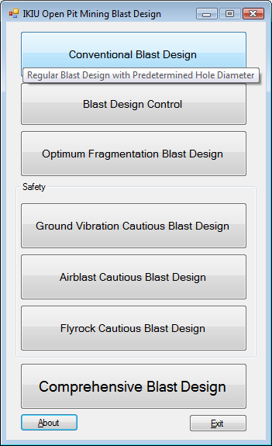
شکل 4 - 1- پنجرۀ اصلی نرم افزار BlastDesign
هفت مدلی که در صفحۀ اولیۀ نرم افزار قابل انتخاب است؛ عبارت اند از:
- طراحی آتشکاری به روش مرسوم (با قطر چال از پیش معین): (دکمه اول از بالا)
- کنترل طراحی آتشکاری مشخص به لحاظ خردایش تولیدی و پارامترهای ایمنی: (دکمۀ دوم)
- طراحی آتشکاری با هدف دستیابی به میزان خردایشی معین: (دکمۀ سوم)
- طراحی محتاطانۀ آتشکاری با هدف محدودسازی شدت لرزش های زمین: (دکمۀ چهارم)
- طراحی محتاطانۀ آتشکاری با هدف محدودسازی شدت ضربۀ هوا: (دکمۀ پنجم)
- طراحی محتاطانۀ آتشکاری با هدف محدودسازی حداکثر فاصلۀ پرتاب سنگ: (دکمۀ ششم)
- طراحی و بهینه سازی آتشکاری با در نظر گرفتن کلیۀ عوامل احتمالی محدودکننده: (دکمۀ هفتم)
در پایین پنجرۀ برنامه نیز دو دکمۀ (Exit) و (About) قرار گرفته است. عملکرد دکمۀ (Exit)، بستن و خروج از نرم افزار است و با فشردن دکمۀ (About)، توضیح مختصری در مورد نرم افزار نمایش داده می شود. حال، نحوۀ کارکرد و پنجره های مختلف هریک از گزینه های نرم افزار را یک به یک و به تفضیل مورد بررسی قرار می دهیم.

4-3- پنجره طراحی آتشکاری به شیوه مرسوم

همان طور که پیش از این نیز اشاره شد؛ در شیوۀ مرسوم و متداول طراحی آتشکاری معادن روباز، محاسبات صرفاً بر اساس پارامترهای هندسی انفجار مثل قطر چال ها و ارتفاع پله ها، صورت می گیرد و عوامل تاثیرگذار بر کیفیت و مطلوبیت نهایی عملیات مثلِ میزان خردشدگی مورد نیاز سنگ شکن و محدودیت های ایمنی در نظر گرفته نمی شود. در فصل 2، گفته شد که در دهه های گذشته، روابط متعددی توسط پژوهشگران مختلف، برای محاسبۀ بارسنگ و طراحی آتشکاری با توجه به قطر چال ها، ارائه شده است که به برخی از آن ها به طور مختصر پرداخته شد. به عنوان مرحلۀ اول، فرض کنیم که کاربر یا مهندس مسئول آتشکاری، صرفاً چنین قصدی دارد و مشخصاً خردایش حاصل از انفجار مهم نیست و محدودیتی نیز برای پارامترهای ایمنی معدن، وجود ندارد. بنابراین اگرچه، چنین حالتی دور از ذهن است که هیچ محدودیتی برای نتایج آتشکاری، وجود نداشته باشد اما برای شروع کار مناسب است. در این جا تلاش می کنیم با استفاده از تعدادی از روابطی که قبلاً برای بارسنگ، ارائه شده است؛ مدلی را برای محاسبات آتشکاری مرسوم ارائه دهیم که نتایج آن از جواب هریک از روابط به تنهایی، قابل اطمینان تر باشد. گفته شد که در طراحی سنتی آتشکاری، کلیه پارامترها به عنوان تابعی از قطر چال از پیش معین، در نظر گرفته می شوند به عبارت دیگر تمام روابطی که برای بارسنگ پیشنهاد شده است؛ قطر چال (یا خرج) را به صورت متغیر مستقل، دربر می گیرند. چون معمولاً در مراحل اولیۀ طراحی آتشکاری، اطلاعات دقیقی در مورد مشخصات و رفتار سنگ در دست نیست؛ سعی داریم تنها روابطی را برای محاسبۀ بارسنگ، انتخاب نماییم که تعداد متغیرهای کم و با قابلیت اندازه گیری آسان دارند.
همان طور که اشاره شد با فشردن دکمه (Conventional Blast Design) در پنجرۀ اولیه برنامه، کاربر گزینۀ طراحی آتشکاری به شیوۀ مرسوم یا سنتی را انتخاب می نماید و پنجره ای با همین نام گشوده می شود. در این روش طراحی، قطر چال های انفجاری از پیش تعیین شده است و تنها سایر پارامترها مثل بارسنگ، فاصله جناحی و … به صورت تابعی از قطر چال و شرایط سنگ و مادۀ منفجره محاسبه می شود. طبیعی است که در این حالت، امکان تعیین میزان خردایش مطلوب و محدودسازی شدت اثرات مخرب انفجار وجود ندارد. در شکل (4-2) پنجرۀ طراحی آتشکاری به روش مرسوم مشاهده می شود.
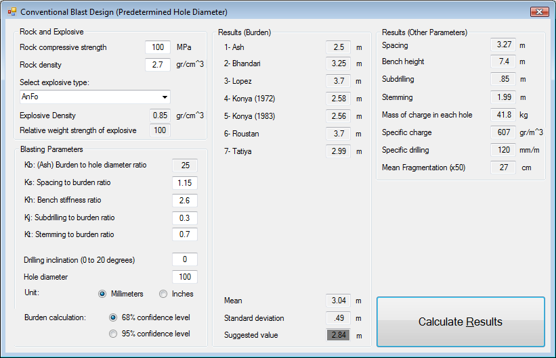
شکل 4 - 2- نمای پنجرۀ طراحی آتشکاری به شیوۀ مرسوم
همان طور که در شکل 4-2 نیز مشخص است؛ کاربر ابتدا باید اطلاعات مورد نیاز نرم افزار و مدل محاسبه را به آن انتقال دهد. در مرحلۀ اول، مشخصات سنگ و نوع مادۀ منفجرۀ مصرفی تعیین می گردد. پارامترهای ورودی مدل در مورد سنگ عبارت اند از: 1- مقاومت فشاری تک محوره سنگ و 2- چگالی آن.
مقاومت فشاری سنگ، تنها، برای تخمین زدن ضریب سنگ (A) برای پیش بینی خردایش به وسیلۀ مدل کوز- رم، از کاربر گرفته می شود.
در مورد ماده منفجره، دو مشخصه، بایستی تعیین شوند: 1- چگالی آن و 2- قدرت وزنی ماده منفجره نسبت به آنفو.
اگر خرج اصلی مصرفی در معدن، یکی از 14 نوع ماده منفجره از پیش تعریف شده در نرم افزار باشد؛ آن گزینه از منوی نمایش داده شده در شکل (4-3) انتخاب می شود و در غیر این صورت کاربر با انتخاب گزینۀ user-defined مشخصات ماده منفجره را برای مدل تعریف می کند. مشخصات مواد منفجره تعریف شده در نرم افزار در جدول (4-1) درج شده است.
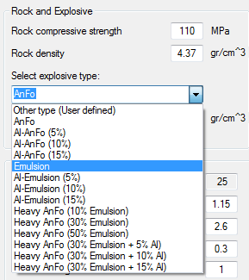
شکل 4 - 3 - انتخاب نوع ماده منفجره از لیست نرم افزار

جدول 4- 1- جدول انواع مواد منفجره پیش بینی شده در نرم افزار (لوپز جیمنو، 1995)
ردیف | ماده منفجره | وزن مخصوص | قدرت نسبی وزنی (RWS)
1 | آنفو | 85/0 | 100
2 | آنفوی آلومینیوم دار (%5) | 88/0 | 112
3 | آنفوی آلومینیوم دار (%10) | 91/0 | 123
4 | آنفوی آلومینیوم دار (%15) | 94/0 | 134
5 | امولسیون | 15/1 | 78
6 | امولسیون (%5 آلومینیوم) | 21/1 | 91
7 | امولسیون (%10 آلومینیوم) | 27/1 | 103
8 | امولسیون (%15 آلومینیوم) | 3/1 | 117
9 | آنفوی سنگین (%10 امولسیون) | 93/0 | 98
10 | آنفوی سنگین (%30 امولسیون) | 11/1 | 93
11 | آنفوی سنگین (%50 امولسیون) | 29/1 | 89
12 | %65 آنفو + %30 امولسیون + %5 آلومینیوم | 14/1 | 105
13 | %60 آنفو + %30 امولسیون + %10 آلومینیوم | 16/1 | 116
14 | %55 آنفو + %30 امولسیون + %15 آلومینیوم | 19/1 | 127
در قسمت بعد، نسبت های بین پارامترهای آتشکاری با توجه به نظر کاربر تعیین می شود. نسبت بین قطر چال و بارسنگ (K_{B}) در تئوری اش، به طور خودکار توسط نرم افزار با توجه به چگالی ماده منفجره و سختی سنگ، از روی جدول پیشنهادی اَش انتخاب می شود و امکان تغییر آن وجود ندارد. سایر نسبت ها (K_{S}، K_{H}، K_{T} و K_{J}) مستقیماً توسط کاربر وارد می شود.
جدول 4- 2- انتخاب نسبت بارسنگ به قطر چال طبق تئوری اَش
نوع ماده منفجره | نوع سنگ
نوع ماده منفجره | نرم | متوسط | سخت
چگالی پايين(8/0 تا 9/0 گرم بر سانتی متر مکعب) و قدرت کم | 30 | 25 | 20
چگالی متوسط (1 تا 2/1 گرم بر سانتی متر مکعب) و قدرت متوسط | 35 | 30 | 25
چگالی بالا (3/1 تا 6/1 گرم بر سانتی متر مکعب) و قدرت بالا | 40 | 35 | 30

چون در جدول پیشنهادی اش در مورد انتخاب ضریب K_{B}، در زمینۀ سختی سنگ تنها از واژه های کیفی نرم، متوسط و سخت استفاده شده است؛ در نرم افزار BlastDesign، سنگ های با مقاومت زیر 50 مگاپاسکال، سنگ نرم، از 50 تا 150 مگاپاسکال سنگ با سختی متوسط و سنگ هایی با مقاومت 150 مگاپاسکال و فراتر از آن سنگ سخت در نظر گرفته شده است. از طرف دیگر در جدول اَش، گسستگی هایی در بازۀ پیشنهادی چگالی ماده منفجره، مشاهده می شود به طور مثال وضعیت مواد منفجره ای با چگالی 9/0 تا 1 گرم بر سانتی متر مکعب به عنوان مادۀ منفجرۀ ضعیف یا متوسط، مشخص نشده است به همین خاطر تا چگالی 95/0 گرم بر سانتی متر مکعب مادۀ منفجرۀ ضعیف و بیش تر از آن تا چگالی 25/1 گرم بر سانتی متر مکعب، مادۀ منفجرۀ متوسط و فراتر از آن، مادۀ منفجرۀ قوی در نظر گرفته شده است.
در نهایت، کاربر بایستی، قطر چال های انفجاری دلخواه خود را (بر حسب میلی متر یا اینچ) به همراه زاویه تمایل چالزنی نسبت به محور قائم معین کند. به عنوان آخرین پارامتر، بایستی محدودۀ اطمینان کاربر برای محاسبۀ طول بارسنگ نیز، تعیین گردد چون نرم افزار، طول بارسنگ را مطابق با هفت رابطۀ پیشنهادی محاسبه می کند و با توجه به انتخاب کاربر، مقادیر خارج از محدوده اطمینان را حذف می کند (شکل 4-4)

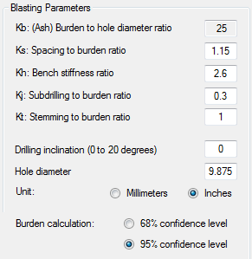
شکل 4 - 4- تعیین مقادیر نسبت های آتشکاری و قطر چال ها

اگرچه بیش از بیست مورد فرمول و رابطه، برای محاسبۀ بارسنگ پیشنهاد شده است که برخی از آن ها تعداد متغیرهای بسیار زیاد و متنوعی را در نظر می گیرند اما همان طور که در فصل 2 گفته شد؛ تنها چند مورد از آن ها به جواب های قابل قبول و معتبری منجر می شوند؛ تقریباً کلیۀ روابط محاسبۀ بارسنگ، قطر چال را به عنوان اصلی ترین متغیر مستقل در نظر می گیرند. هفت مورد از روابط معتبر را که علی رغم داشتن تعداد ورودی های کم و در دسترس، به جواب های منطقی منتهی می شوند در نظر گرفته ایم و توضیح کامل آن ها در فصل دوم آمده است. این هفت مدل، عبارت اند از: (در کلیه روابط d قطر چال و B طول بارسنگ است)
- رابطه اَش:
$B=K_{B}×d$ ( 4-1)
- رابطه بهانداری و ووتوکوری:
$B=24×d+0.85$ ( 4-2)
- جداول پیشنهادی لوپز جیمنو (به فصل 2 رجوع کنید)
- رابطۀ کنیا (1972):
$B=37.8×d×{(\frac{ρ_{e}}{ρ_{r}})}^{0.33}$ ( 4-3)

- رابطۀ کنیا (1983):
$B=12×d×(\frac{ρ_{e}}{ρ_{r}}+1.5)$ ( 4-4)
- رابطۀ روستن:
$B=18.1×d^{0.689}$ ( 4-5)

- رابطۀ تاتیا و العجمی:
$B=a×d^{2}+b×d+c$ ( 4-6)

در شکل (4-5)، الگوریتم خلاصه و ساده شدۀ نرم افزار در مورد طراحی آتشکاری به شیوه مرسوم، نشان داده شده است.
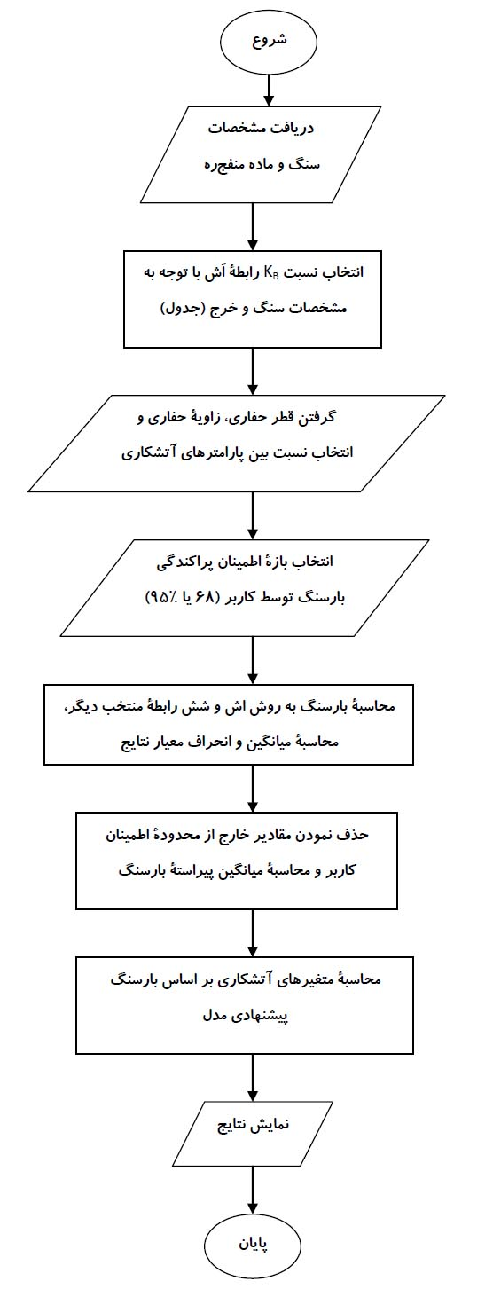
شکل 4 - 5 - الگوریتم نرم افزار برای طراحی متداول آتشکاری
بنابراین، هفت مقدار متفاوت برای بارسنگ، توسط نرم افزار محاسبه می شود. برای افزایش دقت محاسبۀ بارسنگ و حذف کردن نتایج غیر قابل اعتماد، با توجه به انتخابی که کاربر در مورد محدودۀ اطمینان پراکندگی بارسنگ انجام داده است؛ با استفاده از اصول علم آمار، مدل برخی از نتایج را حذف می کند. فرایند کار بدین شکل است که مقدار میانگین و انحراف معیار مقادیر بارسنگ حاصل از هفت رابطه، مطابق فرمول های زیر، محاسبه می شود (نیکوکار، 1383).
$\overline{B}=\frac{1}{n}×\sum_{i=1}^{n}{B_{i}}$ ( 4-7)
${σ_{B}}^{2}=\frac{1}{n}×\sum_{i=1}^{n}{{(B_{i}-\overline{B})}^{2}}$ ( 4-8)
$σ_{B}=\sqrt{{σ_{B}}^{2}}$ ( 4-9)
B̅: میانگین مقادیر بارسنگ بدست آمده از فرمول های مختلف
σ_{B}²: واریانس مقادیر بارسنگ از فرمول های مختلف
σ_{B}: انحراف معیار مقادیر بارسنگ از فرمول های مختلف
n: تعداد مقادیر بارسنگ محاسبه شده
حال اگر کاربر، گزینه محدوده اطمینان %95 را انتخاب کرده است؛ بازۀ $\overline{B}±2×σ_{B}$ برای مقادیر صحیح بارسنگ در نظر گرفته شده و مقادیر خارج از این محدوده، برای محاسبۀ بارسنگ پیشنهادی مدل، در نظر گرفته نمی شوند. مقدار بارسنگ نهایی و پیشنهادی نرم افزار، میانگین مقادیر بارسنگ موجود در محدوده اطمینان کاربر هستند. همچنین اگر، کاربر گزینه %68 اطمینان را انتخاب نماید؛ محاسبه جواب نهایی در محدودۀ $\overline{B}±σ_{B}$ صورت می گیرد (خواجه نایینی، 1382).
بایستی توجه نمود که برخی از فرمول های ارائه شده برای محاسبه بارسنگ، محدودیت هایی دارند و در برخی شرایط، استفاده از آن ها منطقی نیست به طور مثال، فرمول پیشنهادی روستن، تنها در مورد چال هایی با قطر بیش از 89 میلی متر، به دست آمده است و اگر در مورد آتشکاری با چال هایی کم قطرتر از این مقدار، به کار رود؛ خطای بزرگی در برخواهد داشت و یا مقادیر ثابت های فرمول تاتیا و العجمی، تنها برای معادنی که از آنفو استفاده می کنند؛ تعیین شده است. بنابراین اگر قطر چال ورودی کاربر، کوچک تر از 89 میلی متر باشد و یا با توجه به چگالی ورودی، ماده منفجرۀ مصرفی، چیزی غیر از آنفو باشد؛ مدل به طور خودکار، فرمول روستن، یا فرمول تاتیا (و یا هر دو) را در نظر نمی گیرد و تعداد مقادیر بارسنگ محاسبه شده، ممکن است به 6 یا 5 کاهش یابد.
با فشردن دکمۀ محاسبۀ نتایج (Results) توسط کاربر، مدل در نهایت و با توجه به ورودی های کاربر، مقادیر بارسنگ پیشنهادی، ارتفاع پله، اضافه حفاری، طول گل گذاری، خرج ویژه، حفاری ویژه و جرم خرج در هر چال را طبق مجموعه روابط اش، محاسبه کرده و نمایش می دهد. به علاوه، یک پیش بینی تخمینی از میزان خردایش حاصل از آتشکاری، با توجه به مدل کوز- رم به شکل رابطه زیر صورت می گیرد.
$x_{50}=A×{(\frac{B×S×H}{\cos{α}})}^{\frac{4}{5}}×{[\frac{π}{4}×ρ_{e}×d^{2}×(\frac{H}{\cos{β}}-T)]}^{-\frac{19}{30}}×({\frac{115}{{RWS}_{anfo}})}^{\frac{19}{30}}$
مقدار ضریب سنگ (A) در مدل کوز- رم، با توجه به مقاومت فشاری یک محورۀ سنگ و مطابق جدول (3-4) توسط مدل انتخاب می شود.
جدول 4- 3- تعیین ضریب سنگ در مدل کوز- رم بر اساس مقاومت سنگ (سگارا، 2004 گور سی سن، 1387)
مقاومت سنگ | ضریب سنگ (پارامتر A در مدل کوز- رم)
کمتر از 50 مگاپاسکال (بسیار ضعیف) | 6
50 مگاپاسکال (ضعیف) | 7
بیشتر از 50 و کمتر از 100 مگاپاسکال (نسبتاً ضعیف) | 9
100 مگاپاسکال (متوسط) | 10
بیشتر از 100 و کمتر از 200 مگاپاسکال (نسبتاً مقاوم) | 11
200 مگاپاسکال (مقاوم) | 12
بیش از 200 مگاپاسکال (بسیار مقاوم) | 13
نتایج پنجره طراحی آتشکاری به روش سنتی (با قطر چال معلوم) شبیه شکل (4-6) خواهد بود.
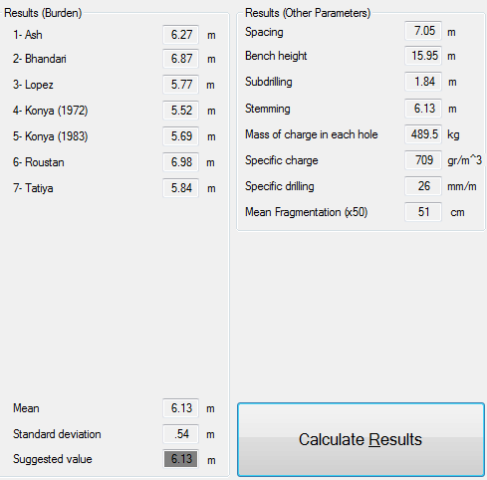
شکل 4 - 6 - نتایج محاسبه در پنجره طراحی آتشکاری به شیوه مرسوم
مقادیر فاصله جناحی، ارتفاع پله و … با استفاده از روابط اش و بر اساس بارسنگ میانگین پیراستۀ پیشنهادی نرم افزار محاسبه شده اند.

4-4- پنجره کنترل طرح آتشکاری

دومین پنجره نرم افزار، مربوط به کنترل طرح آتشکاری از لحاظ پارامترهای ایمنی و خردایش حاصل است. اگر کاربر، یک الگوی انفجار را با استفاده از مدل قبلی نرم افزار یا هر فرایند دیگر، طراحی کرده باشد می تواند برای بررسی نتایج احتمالی کاربرد آن طرح در عمل، از این مدل، استفاده کند. تصویر این پنجره در شکل (4-7) نشان داده شده است.
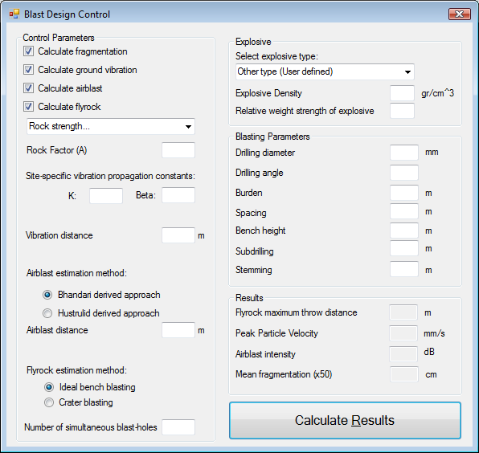
شکل 4 - 7- پنجره کنترل طرح آتشکاری معین شده
در قسمت بالای این پنجره کاربر بایستی کلیه پارامترهایی را که می خواهد نرم افزار مقدار آن ها را محاسبه کرده و نمایش دهد، مشخص سازد. پارامترهای پیش بینی شده در مدل، عبارت اند از:
- خردایش متوسط حاصل از آتشکاری
- شدت لرزش زمین (سرعت ذره ای اوج، PPV) در فاصله تعیین شده
- شدت ضربه هوا در فاصله تعیین شده
- حداکثر مسافت پرتاب سنگ
در شکل (4-8)، الگوریتم خلاصه شده نرم افزار برای کنترل طرح آتشکاری مشاهده می شود.
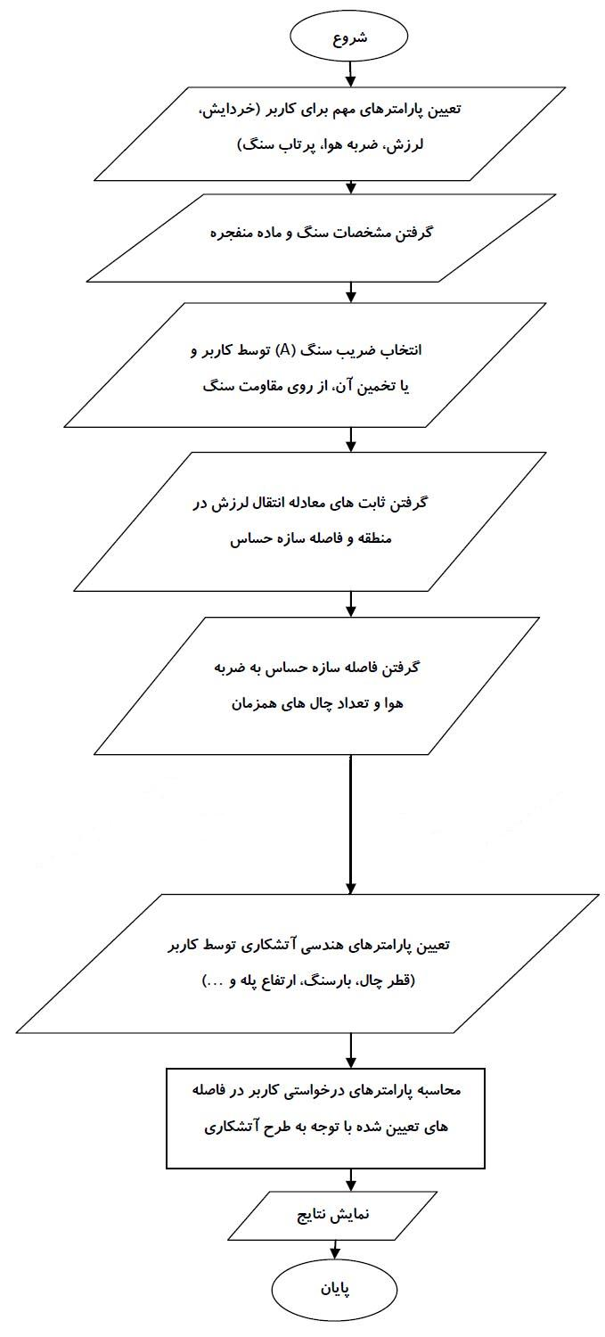
شکل 4 - 8 - الگوریتم نرم افزار برای کنترل طرح آتشکاری
برای محاسبۀ هریک از پارامترهای گفته شده، به اطلاعات خاصی نیاز است. کاربر باید مشخصات سنگ و ماده منفجره، پارامترهای هندسی آتشکاری و … را به مدل، معرفی نماید. اولین مرحله، معین کردن ضریب سنگ (A) در رابطه پیش بینی خردایش کوز- رم است. اگر مقدار دقیق این پارامتر، که تابعی از چگالی، سختی و مشخصات ساختاری توده سنگ است موجود باشد؛ مستقیماً توسط کاربر وارد می شود اما اگر، مقدار دقیق آن، تعیین نشده باشد کاربر می تواند، مقدار آن را با توجه به نوع سنگ از جدول (4-4) انتخاب کند و یا محدودۀ مقاومت نسبی سنگ را به مدل معرفی کند تا یک مقدار تقریبی برای ضریب سنگ تعیین شود.
جدول 4- 4- جدول پیشنهادی برای ضریب سنگ، برای سنگ های مختلف (سگارا، 2004)
نوع سنگ | رفتار سنگ از نظر آتشکاری | ثابت سنگ (c) لنجیفرس (kg/m³) | ضریب سنگ (A) کانینگهام
آندزیت، دولریت، گرانیت، سنگ آهن، سیلکرت | نامناسب | 62/0 | 12-14
دولومیت، کوارتزیت، سرپانتین، شیست | متوسط | 40/0 | 10-11
ماسه سنگ، کلکرت، شیل، سنگ آهک | خوب | 27/0 | 8-9
زغالسنگ | بسیار خوب | 14/0-22/0 | 6
در تصویر (4-9) نحوه انتخاب محدوده سختی سنگ در نرم افزار، جهت تخمین کمیت پارامتر A نشان داده شده است.
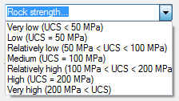
شکل 4 - 9- تخمین ضریب سنگ A در نرم افزار بر اساس سختی آن
در گام بعدی، کاربر باید ثابت های رابطه میرایی لرزش ( که در فصل 2 معرفی شد) و فاصله نزدیک ترین سازه حساس (مسافتی که تعیین شدت لرزش در آن جا مهم است) را، وارد نماید. مقادیر ثابت های میرایی لرزش (K و β) کاملاً وابسته به زمین شناسی منطقه هستند و باید از قبل اندازه گیری شده باشند.
معادله پیشنهادی اداره معادن آمریکا برای انتشار لرزش:
$PPV=K×{(D_{S})}^{-β}$ ( 4-11)
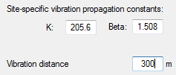
شکل 4 - 10- ورود ثابت های لرزش خاص منطقه معدن و فاصله حساس
سپس کاربر، رویکرد محاسبه شدت ضربه هوا را انتخاب می نماید. در فصول قبلی دو رابطه، برای محاسبه شدت ضربه هوا، ارائه شد. چون رابطه بهانداری، شدت بیش تری برای ضربه هوا پیش بینی می کند؛ در حالت محافظه کارانه، بهتر است این رویکرد انتخاب شود. کاربر، همین طور فاصله مکانی را که شدت ضربه هوا، در آن جا مهم است؛ مشخص می کند.
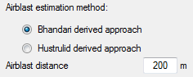
شکل 4 - 11- تعیین رویکرد محاسبه ضربه هوا
در مرحله بعد، کاربر می بایست روش محاسبۀ مسافت پرتاب سنگ را تعیین نماید. در آتشکاری پله ای، که به طور اصولی، طراحی شده باشد؛ پدیده انفجار قیفی رُخ نمی دهد و حداکثر مسافت پرتاب سنگ، کم تر خواهد بود اما اگر احتمال نقص در تاخیربندی چال ها وجود دارد و یا به طور مثال، طول بارسنگ، در بالا و پایین پله، یکنواخت نیست بهتر است از تئوری پرتاب سنگ، در حالت انفجار قیفی استفاده کنیم که طول پرتاب بیش تری را تخمین می زند (به فصل 2 مراجعه کنید) سپس، کاربر باید حداکثر تعداد چال هایی را که به طور همزمان آتش می شوند؛ مشخص سازد چون این پارامتر، تاثیر مستقیمی بر شدت ضربه هوا و لرزش زمین خواهد داشت.
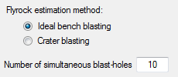
شکل 4 - 12- تعیین رویکرد محاسبه پرتاب سنگ و تعداد چال های انفجار همزمان
در قسمت بعدی پنجره، کاربر باید نوع ماده منفجره مصرفی را مشخص سازد یا پارامترهای چگالی و قدرت وزنی (نسبت به آنفو) خرج را، شخصاً وارد نماید. در شکل (4-13) این فرایند نشان داده شده است.
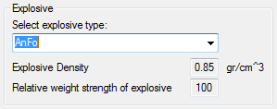
شکل 4 - 13- انتخاب نوع ماده منفجره در نرم افزار
در انتها، تنها پارامترهای هندسی آتشکاری باقی مانده است که می باید توسط کاربر، به مدل معرفی شود. این کمیات شامل قطر حفاری چال ها، بارسنگ، فاصله جناحی، ارتفاع پله، طول اضافه حفاری و گل گذاری می شود.
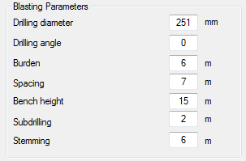
شکل 4 - 14- ورود قطر حفاری و نسبت های آتشکاری
با اتمام ورود اطلاعات به مدل، با فشردن دکمه Results نتایج محاسبات نمایش داده می شود. این نتایج، شامل محاسبه پارامترهایی است که توسط خود کاربر، درخواست شده است. به طور مثال، در صورتی که مقادیر مشاهده شده در تصاویر قبلی، به نرم افزار وارد شود؛ نتایج زیر حاصل می گردد.
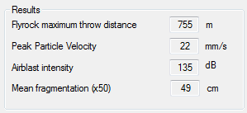
شکل 4 - 15- نتایج پنجره کنترل
که موارد زیر را بیان می دارد:
حداکثر مسافت پرتاب سنگ: 755 متر
سرعت ذره ای اوج لرزش در مسافت 300 متری: 22 میلی متر بر ثانیه
شدت ضربه هوا در مسافت 300 متری: 135 دسی بل
اندازه متوسط مواد خرد شده (%50 عبوری): 49 سانتی متر

4-5- مدل طراحی آتشکاری بر اساس خردایش مطلوب

یکی از شاخص ترین امکانات نرم افزار BlastDesign، مدل طراحی آتشکاری با هدف دستیابی به میزان خردشدگی مطلوب و از پیش تعیین شده بر اساس رابطۀ خردایش کوز- رم است. شکل (4-16)، الگوریتم مدل را برای طراحی آتشکاری با هدف دستیابی به خردایش مطلوب، نشان می دهد.
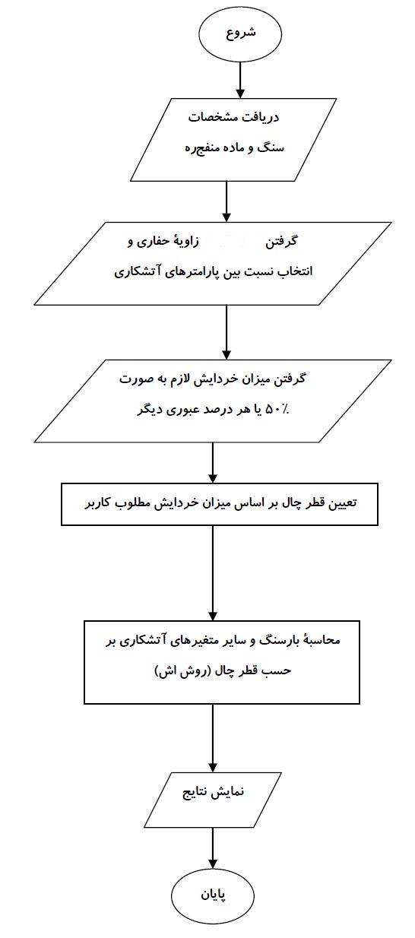
شکل 4 - 16-الگوریتم مدل طراحی آتشکاری بر اساس خردایش مطلوب
با انتخاب دکمه مخصوص این مدل در صفحه اصلی برنامه، پنجره آن شبیه تصویر (4-17) باز می شود.
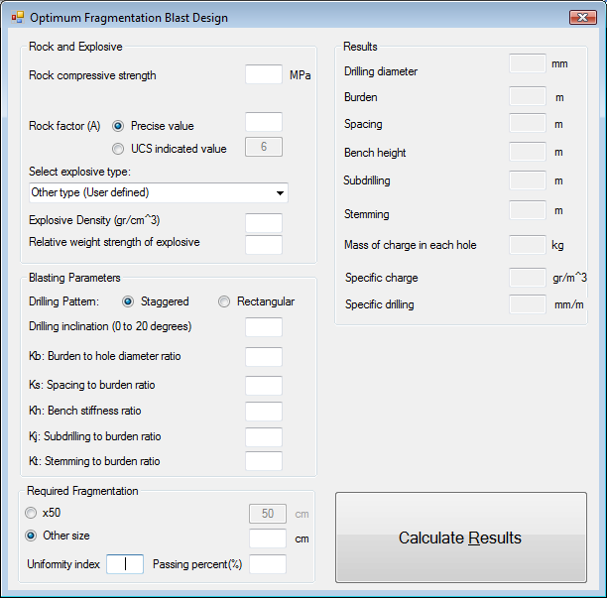
شکل 4 - 17- تصویر پنجره طراحی آتشکاری بر اساس هدف دستیابی به خردایش مطلوب
همانند بخش های قبلی برنامه، اطلاعات ورودی مدل، بایستی توسط کاربر، بدان معرفی گردد. اولین اطلاعات مورد نیاز، میزان سختی سنگ و مشخصات ماده منفجره مصرفی است. مقاومت فشاری سنگ، تنها برای تخمین ضریب سنگ (A) در مدل کوز- رم لازم است و اگر کاربر، مقدار دقیق ضریب سنگ را در اختیار داشته باشد؛ بهتر است مستقیماً مقدار دقیق آن را مشخص سازد.
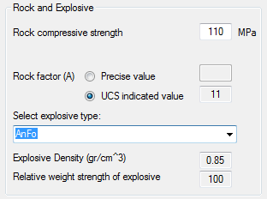
شکل 4 - 18- تعیین مقاومت سنگ و مشخصات ماده منفجره
مرحله بعد، تعیین مقادیر نسبت های بین پارامترهای آتشکاری و الگوی چالزنی است. در این بخش، کاربر می باید مقادیر دلخواه خود را بر اساس شرایط معدن، برای K_{B}، K_{S}، K_{H}، K_{T} و K_{J} طبق تئوری آتشکاری اَش، به علاوه زاویه تمایل حفاری و الگوی حفاری (مستطیلی یا لوزی) مشخص سازد (مطابق شکل 4-19) البته نسبت K_{B} به طور خودکار با توجه به سختی سنگ و قدرت ماده منفجره، پیشنهاد می شود.
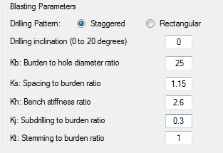
شکل 4 - 19- بخش تعیین الگوی حفاری و نسبت های بین پارامترهای آتشکاری
در نهایت، میزان خردایش مطلوب از نظر مدیریت معدن، به مدل معرفی می شود. این شاخص خردایش می تواند به صورت x₅₀ (%50 عبوری از سرند معین) و یا درصد عبوری دیگر باشد. در شکل (4-20)، روند کار نشان داده شده است. تنها در حالتی که کاربر مایل باشد؛ میزان خردایش را به صورتی غیر از %50 عبوری، مشخص کند؛ یک پارامتر اضافی دیگر، یعنی شاخص همشکلی (n) مواد خرد شده، مورد نیاز خواهد بود البته، خود نرم افزار، مقدار این پارامتر را بر اساس رابطۀ معرفی شده در فصل 3 (با فرض ناچیز بودن خطاهای حفاری)، محاسبه و اعمال می نماید. به طور مثال، در شکل زیر، کاربر تعیین کرده است که %80 مواد خرد شده، از سرند با روزنه 20 سانتی متر بگذرند (x₈₀=20 cm)
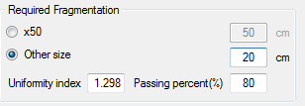
شکل 4 - 20- تعیین میزان خردایش مطلوب توسط کاربر به صورت x50 یا هر درصد عبوری دیگر
تعیین الگوی حفاری در مرحله قبل، تنها به دلیل محاسبه درست شاخص همشکلی (n) مواد خرد شده، ضروری است (چون الگوی حفاری لوزی، به خردشدگی یکنواخت تری منجر می شود و شاخص همشکلی سنگ خرد شده بزرگتر خواهد بود) در صورتی که کاربر، قصد دارد خردایش را به صورت x₅₀ تعریف نماید و یا خود، مقدار دقیق شاخص همشکلی را، در اختیار دارد؛ نیازی به تعیین الگوی حفاری، وجود ندارد.
پس از پایان ورود داده ها، با فشردن دکمه Results، پارامترهای آتشکاری، با هدف دستیابی به خردایش مورد نظر کاربر، محاسبه می گردند. این متغیرها شاملِ قطر چال، بارسنگ، فاصله جناحی، ارتفاع پله، طول گل گذاری و اضافه حفاری، و نیز جرم خرج در هر چال، خرج ویژه و حفاری ویژه می شود. نمونه ای از این نتایج، در شکل (4-21) مشاهده می شود.
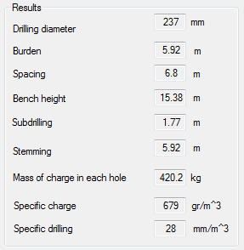
شکل 4 - 21- بخش نتایج پنجره طراحی آتشکاری بر اساس میزان خردایش

4-6- پنجره طراحی آتشکاری با هدف محدودسازی شدت لرزش

یکی از، مهم ترین مسائل مهندسین آتشکاری ، بهینه سازی طرح انفجاری معدن، با هدف کاهش شدت اثرات نامطلوب زیست محیطی ناشی از آتشکاری است. یکی از عمده ترین مشکلات، درگیری های حقوقی و قضایی مدیریت معدن با همسایگان و صاحبان دارایی های مجاور معدن، می تواند باشد. افرادی که، آشنایی چندانی با ماهیت آتشکاری های معدن و لرزش های زمین ندارند؛ احساس می کنند که این لرزش های مداوم، پتانسیل آسیب به ساختمان های آن ها را در بر می گیرد. طبیعی است که، سازه های متعلق به خود معدن مانند کارخانه فرآوری و یا هر ساختمان دیگر نیز، از آسیب امواج لرزه شدید، مصون نیستند. به همین دلایل، در نرم افزار BlastDesign مدلی برای طراحی آتشکاری با هدف کاهش شدت لرزش زمین، پیش بینی شده است. با فشردن دکمه مخصوص این مدل، پنجره ای شبیه تصویر شکل (4-22) گشوده می شود.
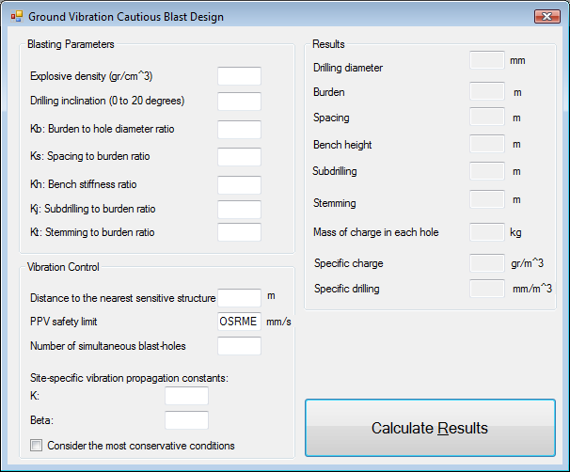
شکل 4 - 22- طراحی آتشکاری با هدف کاهش شدت لرزش ها
این پنجره دارای دو بخش است؛ داده های مورد نیاز مدل، باید در بخش سمت چپ پنجره، وارد شود و سپس با فشردن دکمه Results نتایج در سمت راست، نمایش داده می شود.
نخست، پارامترهای آتشکاری معدن، شامل چگالی ماده منفجره، زاویه حفاری چال ها و نسبت های هندسی آتشکاری، K_{B}، K_{S}، K_{J}، K_{T} و K_{H} (طبق تئوری آتشکاری اَش)، معین می گردند. ارتباط بین طول بارسنگ و قطر چال (K_{B}) معمولاً بر اساس سختی سنگ و قدرت ماده منفجره، طبق جدول پیشنهادی اَش انتخاب می گردد. سایر پارامترها نیز با توجه به شرایط معدن و نرخ تولید آن و تجربه معادن مشابه، تعیین می شود (فصل 2) نحوه این کار در شکل (4-23)، نمایش داده شده است.
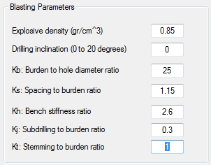
شکل 4 - 23- تعیین پارامترهای آتشکاری بر اساس تئوری اَش توسط کاربر
در مرحله بعد، کاربر میزان محدودیت دلخواه را در مورد لرزش های زمین، معین می کند. پارامترهایی که باید تعیین شوند؛ به ترتیب، عبارت اند از:
- فاصله نزدیک ترین سازه حساس به لرزش از منطقه آتشکاری
- حد مجاز و قابل تحمل سازه در برابر شدت لرزش
- حداکثر تعداد چال های همزمان (با تاخیر یکسان) در الگوی تاخیربندی
- مقادیر ثابت های (K و β) معادله انتقال لرزش در منطقه معدن (مطابق رابطه زیر)
$PPV=K×{(\frac{D}{\sqrt{W}})}^{-β}$ ( 4-12)
روند کار، مشابه تصویر شکل (4-24)، خواهد بود.
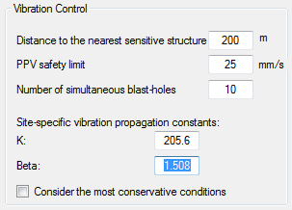
شکل 4 - 24- اعمال محدودیت در شدت لرزش های ناشی از انفجار
همان طور که در شکل، مشهود است یک گزینۀ اختیاری در مورد کنترل لرزش، پیش بینی شده است در صورتی که مقادیر ثابت های معادله لرزش، معلوم نباشد. کاربر می تواند با علامت زدن این گزینه، محتاطانه ترین مقدار این ثابت ها را اعمال نماید. این مقادیر، با استفاده از حدود مجاز استاندارد لرزش، به دست آمده اند و باعث می شوند تا محافظه کارانه ترین مقدار قطر چال و بارسنگ، پیشنهاد شود (در توصیف مدل جامع، بحث کامل تری در این زمینه، خواهد شد)
پس از ورود پارامترهای مورد نیاز، با فشردن دکمه مخصوص، نتایج طراحی آتشکاری بر اساس محدودسازی شدت لرزش، محاسبه خواهد شد. الگوریتم ساده شده نرم افزار برای طراحی آتشکاری با هدف کاهش شدت لرزش زمین، مطابق شکل (4-25) است.
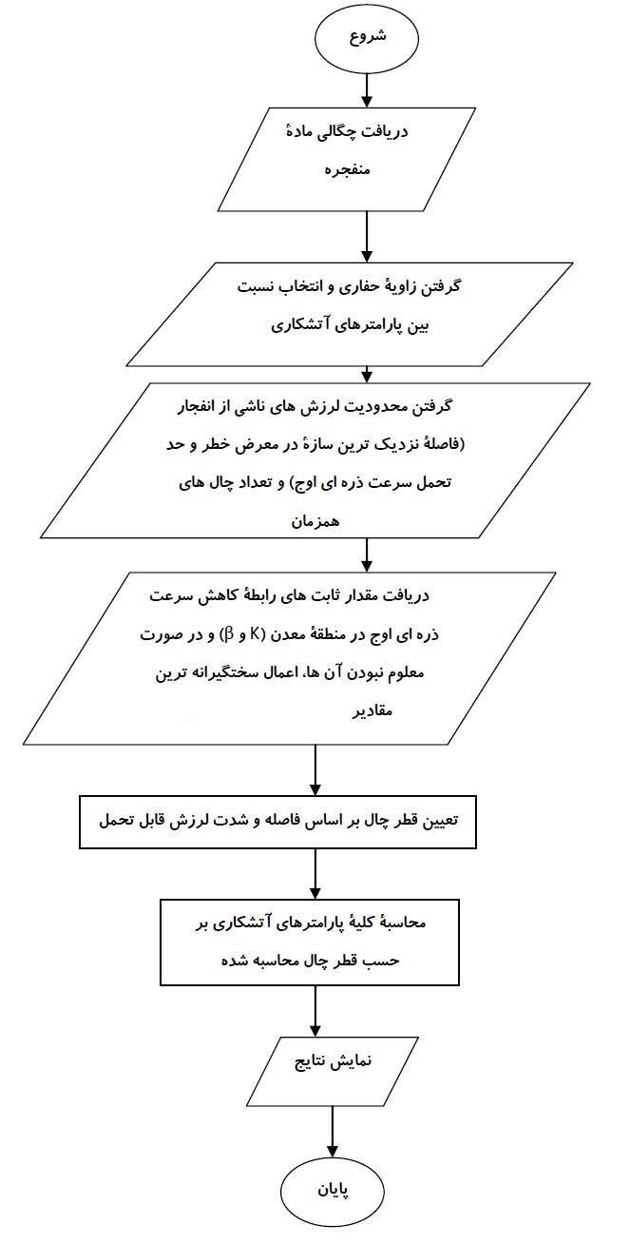
شکل 4 - 25- الگوریتم برنامه برای طراحی آتشکاری با هدف کاهش لرزش ها
نتایج شامل قطر چال، بارسنگ، فاصله جناحی، ارتفاع پله، اضافه حفاری، گل گذاری، جرم خرج در هر چال، خرج ویژه و حفاری ویژه، می باشد. در تصویر شکل (4-26)، نمونه ای از این محاسبات، نمایش داده شده است.
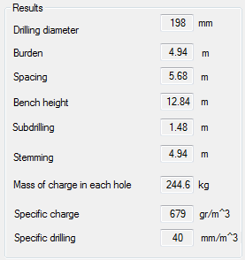
شکل 4 - 26- بخش نتایج مدل

4-7- طراحی آتشکاری با رویکرد محدود سازی شدت ضربه هوا

مدل بعدی ارائه شده در نرم افزار BlastDesign، طراحی آتشکاری با رویکرد محدود کردن شدت ضربه هوا در مکان های حساس است. همان طور که در فصل اول ذکر شد؛ محسوس ترین آسیب ضربه هوا، شکسته شدن شیشه ها در ساختمان های مجاور معدن یا پروژه است. در آتشکاری پله ای، به دلیل محبوس بودن خرج در چال های گل گذاری شده، احتمال آن که شدت ضربه هوا، به حد خطرساز برسد؛ زیاد نیست اما به هر حال، در صورت وجود بناها یا سازه های حساس، هر طرح آتشکاری باید از این لحاظ، مورد ارزیابی قرار گرفته باشد. با فشردن دکمه مخصوص این گزینه، پنجره مربوط به این مدل، گشوده می شود. در تصویر (4-27)، پنجره طراحی آتشکاری بر اساس رویکرد کاهش ضربه هوا به نمایش در آمده است.
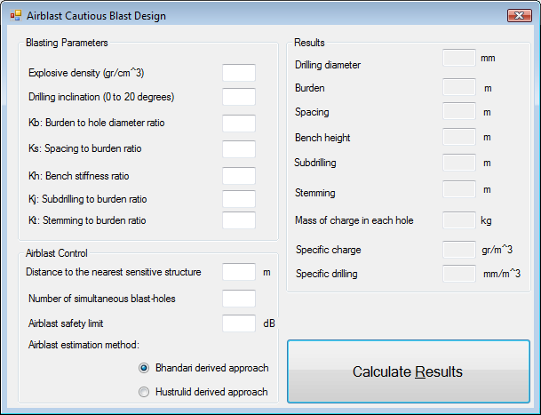
شکل 4 - 27- پنجره طراحی آتشکاری با هدف اعمال محدودیت بر شدت ضربه هوای تولیدی
همانند پنجره های قبلی، در این جا نیز، طراح، اطلاعات مورد نیاز مدل را در سمت چپ، وارد نموده و در سمت راست، نتایج محاسبات نرم افزار، نمایش داده خواهد شد. شبیه مدل کاهش لرزش انفجار، در این جا نیز، ابتدا پارامترهای آتشکاری شامل چگالی خرج، زاویه حفاری چال ها و نسبت های هندسی آتشکاری (مطابق با روابط انفجار پله ای اَش، فصل 2) بایستی توسط کاربر، معین گردند که نحوه انتخاب هریک از آن ها، در فصل 2 تشریح شده است و نیز، در بخش مدل جامع، به طور کامل تر بررسی شده است. در شکل (4-28)، نمونه پر شده این اطلاعات در مورد شرایط زیر، نمایش داده شده است.
- ماده منفجره: آنفو (وزن مخصوص 85/0)
- چال های قائم (زاویه تمایل صفر)
- نسبت بارسنگ به قطر چال: 25 (در مورد خرج آنفو و سنگی با سختی متوسط)
- نسبت فاصله جناحی به بارسنگ: 15/1 بهینه ترین حالت توزیع انرژی خرج در سنگ (در مورد الگوی حفاری لوزی)
- ضریب صلبیت پله: 6/2 (مقدار متوسط در معادن روباز)
- نسبت اضافه حفاری به بارسنگ: 3/0 (مقدار توصیه شده در مورد سنگ های با سختی متوسط)
- نسبت گل گذاری به بارسنگ: 1 (مقدار توصیه شده برای معادن روباز بزرگ)
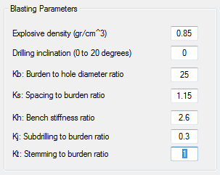
شکل 4 - 28- ورود چگالی خرج، زاویه حفاری و نسبت های آتشکاری
در قسمت بعدی (شکل 4-29) کاربر می باید میزان محدودیت معدن را به لحاظ شدت ضربه هوای تولیدی از آتشکاری، مشخص سازد. پارامترهایی که به مدل معرفی می شوند؛ عبارت اند از:
- فاصله نزدیک ترین ساختمان یا سازه حساس به ضربه هوا
- ماکزیمم تعداد چال هایی که طبق طرح تاخیربندی، به طور همزمان، منفجر می شوند
- حد قابل تحمل (مجاز) ضربه هوا در مورد سازه حساس (استاندارد آمریکایی: 134 دسی بل)
- رویکرد (فرمول) محاسبه شدت ضربه هوا
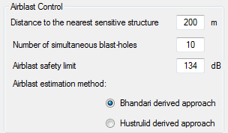
شکل 4 - 29- نحوه اعمال محدودیت ضربه هوا، در نرم افزار
تعداد چال هایی که به طور همزمان، آتش می شوند؛ تاثیر مستقیمی بر شدت لرزش های زمین و هوای ناشی از انفجار دارد بنابراین، با تاخیربندی مناسب بین چال ها، می توان از احتمال آسیب های آتشکاری، کاست. در فصل 3، دو فرمول را محاسبه شدت ضربه هوا، معرفی کردیم و گفتیم که رویکرد بهانداری، شدت بیش تری برای ضربه هوا، پیش بینی می نماید به طور مثال، در مورد انفجار خرج آنفو (چگالی 850 کیلوگرم بر مترمکعب) در 10 چال قائم 251 میلی متری با شرایط زیر رویکرد هوسترولید، شدت ضربه هوا را 7/145 و رویکرد بهانداری، آن را 3/146 دسی بل، محاسبه می کند.
- ارتفاع پله: 15 متر
- بارسنگ: 6 متر
- فاصله جناحی: 7 متر
- طول اضافه حفاری: 2 متر
- طول گل گذاری: 6 متر
به همین دلیل، در طراحی آتشکاری با هدف کاهش ضربه هوا نیز، این رویکرد (بهانداری) مقادیر کوچک تری برای پارامترهای آتشکاری، به دست می دهد و در شرایط بسیار حساس، کاربرد آن منطقی تر است.
الگوریتم خلاصه شده نرم افزار در این پنجره، مشابه تصویر (4-30) خواهد بود.
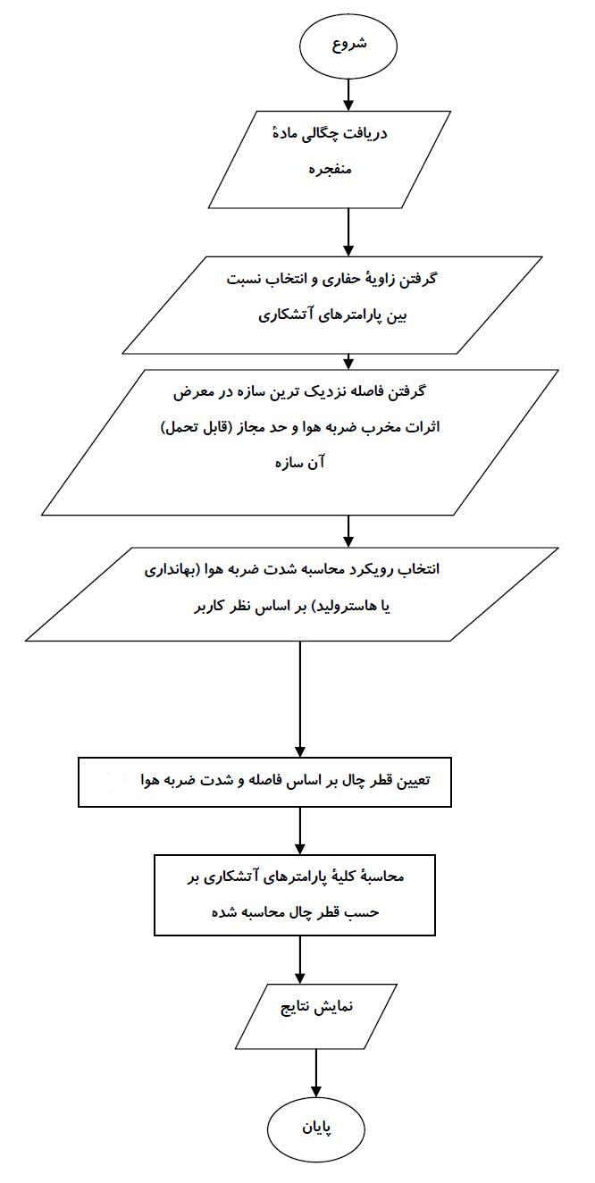
شکل 4 - 30- الگوریتم مدل کاهش شدت ضربه هوا
پس از ورود اطلاعات مورد نیاز مدل، با فشردن دکمه Results، نتایج محاسبه و نمایش داده خواهد شد (مطابق تصویر 4-31) این موارد همانند حالت های قبلی، شامل قطر چال ها، بارسنگ، فاصله جناحی، ارتفاع پله ها، طول اضافه حفاری و گل گذاری و نیز جرم خرج در هر چال، خرج ویژه و حفاری ویژه است.
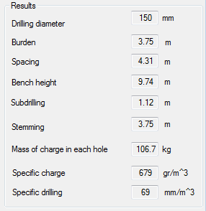
شکل 4 - 31 -نتایج محاسبات نرم افزار شامل قطر چال، بارسنگ و …
به کارگیری این نتایج در معدن، این اطمینان را بر خواهد داشت که مشکلی به لحاظ شدت ضربه هوای حاصل از آتشکاری در محل سازه های حساس، به وجود نخواهد آمد. بدیهی است که بایستی متغیر های بسیار زیاد دیگری نیز در طراحی و بهینه سازی انفجارهای معدن در نظر گرفته شوند که مباحث خردایش، لرزش زمین و پرتاب سنگ که در همین پژوهش به آن ها نیز پرداخته شده است؛ برخی از مهم ترین آن ها هستند.

4-8- پنجره طراحی آتشکاری با رویکرد کاهش مسافت پرتاب سنگ

یکی دیگر از مسائل ایمنی معادن روباز، پرتاب سنگ های ریز و درشت، تا مسافت های دور از محل آتشکاری است که ممکن است خسارات مالی و جانی غیر قابل جبران بر جای گذارد. به طور مثال، همان طور که در نمودار شکل (4-32)، مشاهده می شود درصد بالایی از علل حوادث در معادن سطحی زغالسنگ ایالات متحده، در خلال سال های 1978 تا 2001 میلادی، مربوط به پرتاب سنگ بوده است.
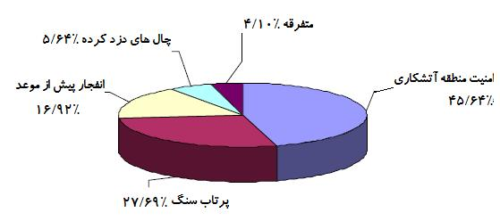
شکل 4 - 32 - نمودار درصد علل حوادث در معادن زغال آمریکا (کِسوجِویچ، 2005)
به همین خاطر، یکی دیگر از مدل های ارائه شده در نرم افزار BlastDesign، طراحی آتشکاری پله ای معادن روباز، از دیدگاه محدود کردن فواصل پرتاب سنگ است. با فشردن دکمه مخصوص، پنجره مربوط به این مدل گشوده می شود. تصویر این پنجره در شکل (4-33) نمایش داده شده است.
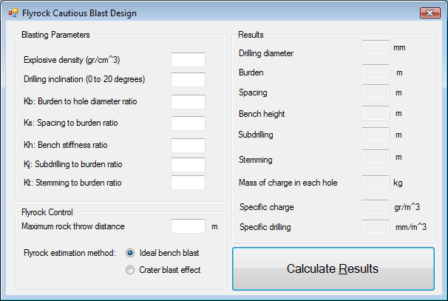
شکل 4 - 33- پنجره طراحی آتشکاری با محدودیت فاصله پرتاب سنگ
همانند پنجره های مربوط به مدل های قبلی، این پنجره نیز شامل دو بخش ورود اطلاعات و نتایج مدل می باشد. داده های مورد نیاز نرم افزار دربارۀ شرایط آتشکاری، بایستی در سمت چپ، وارد شود و محاسبات در سمت راست، نمایش داده خواهد شد. در توسعۀ این مدل نیز، از تئوری و روابط آتشکاری اَش استفاده شده است و اولین اطلاعاتی که باید به مدل معرفی شود؛ چگالی خرج، زاویه شیب چالزنی و نسبت های بین پارامترهای هندسی آتشکاری است که با توجه به شرایط معدن و تجربه های مشابه، انتخاب می شود. تصویر بخش ورود اطلاعات آتشکاری را در مورد یک معدن بزرگ (طول گل گذاری برابر با بارسنگ)، با خرج آنفو و سنگ مقاومت متوسط، در شکل (4-34) نشان داده شده است.
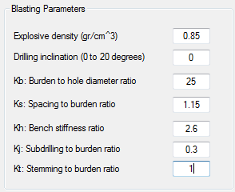
شکل 4 - 34- ورود چگالی خرج و پارامترهای آتشکاری طبق تئوری اَش
در بخش بعدی، طراح می بایست میزان محدودیت عملیات آتشکاری را از دیدگاه حداکثر مسافت پرتاب سنگ، تعیین کند. از طرف دیگر، کاربر باید با توجه به شرایط معدن، رویکرد محاسبه پرتاب سنگ را نیز معین کند. در یک آتشکاری پله ایِ اصولی طراحی شده، شدت پرتاب سنگ کم تر از حالتی است که پدیده انفجار قیفی، روی می دهد. در مواردی که طول بارسنگ در بالا و پایین پله، یکسان نیست و یا تاخیربندی چال های ردیف های عقب، به درستی انتخاب نشده است؛ پتانسیلِ رخداد انفجار قیفی، قابل توجه خواهد بود (به فصل 2 رجوع کنید) به هر حال اگر، کاربر، احتمال وقوع انفجار قیفی را می دهد گزینه Crater blast effect را انتخاب خواهد کرد و اگر نه، حالت پیش فرض Ideal bench blast، مناسب خواهد بود در شکل (4-35) نحوه تعیین حداکثر مسافت مجاز پرتاب سنگ و انتخاب رویکرد محاسبه، نمایش داده شده است.
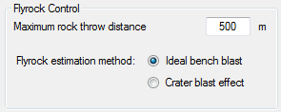
شکل 4 - 35- تعیین محدودیت مسافت پرتاب سنگ و شرایط انفجار در معدن
الگوریتم کار برنامه برای محدود کردن مسافت پرتاب سنگ، شبیه تصویر شکل (4-36) است.
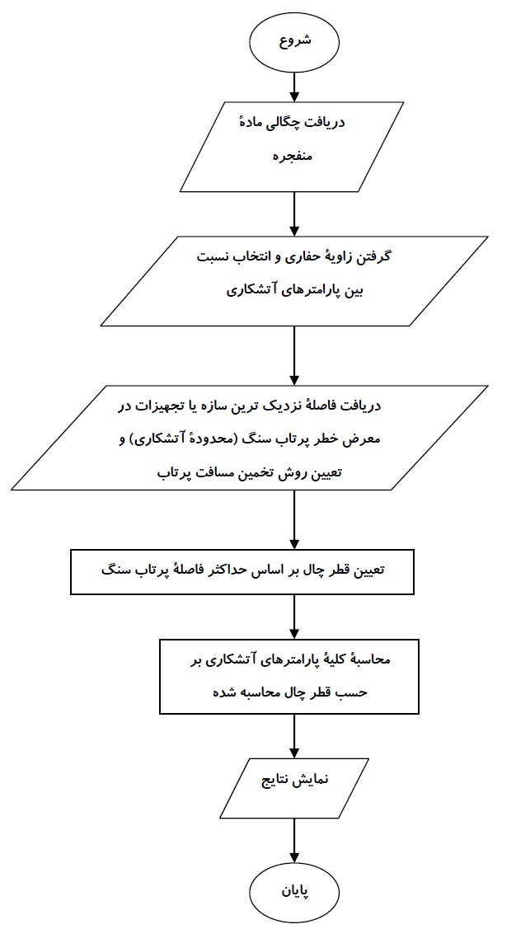
شکل 4 - 36- الگوریتم برنامه برای اعمال محدودیت در حداکثر مسافت پرتاب سنگ
اکنون، اطلاعات مورد نیاز نرم افزار، تکمیل شده است و با فشردن دکمه Results، نتایج محاسبه خواهد شد که مطابق با تصویر (4-37) است.
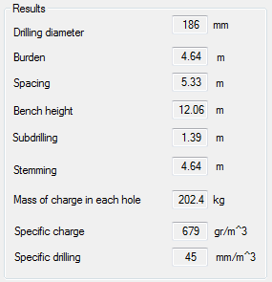
شکل 4 - 37 - نمونه نتایج پنجره طراحی آتشکاری با محدودیت پرتاب سنگ
همانند مدل های قبلی نتایج شامل موارد زیر می باشد:
- قطر حفاری چال ها
- طول بارسنگ و فاصله جناحی
- ارتفاع پله ها
- طول اضافه حفاری و گل گذاری چال ها
- جرم خرج لازم برای هر چال
- خرج ویژه و حفاری ویژه
با کاربرد نتایج به دست آمده در معدن، حداکثر مسافت پرتاب سنگ در حد مجاز تعیین شده باقی خواهد ماند.

4-9- مدل جامع و نهایی (در برگیرنده تعیین خردایش مطلوب و محدودسازی اثرات جانبی)

در شرایطی که هدف مدیریت معدن دستیابی به خردایش مطلوب از پیش معین، و در عین حال محدود کردن کلیه اثرات جانبی نامطلوب انفجار از قبیل لرزش های زمین و هوا و پرتاب سنگ باشد؛ بایستی از مدل جامع و نهایی نرم افزار که به عنوان آخرین گزینه معرفی شده است؛ استفاده کرد. با فشردن دکمه طراحی جامع آتشکاری، پنجره مربوط به این الگوریتم فعال می شود. بر خلاف سایر گزینه های برنامه، این مدل از چند پنجره متوالی تشکیل شده است؛ دلیل این امر، دقت و صحت بیش تر در انتخاب پارامترهای ورودی به نرم افزار است. الگوریتم به کار گرفته برای مدل جامع، ترکیبی از کلیه الگوریتم های مدل های قبلی است و به طور بسیار ساده شده، شبیه شکل (4-38) خواهد بود.
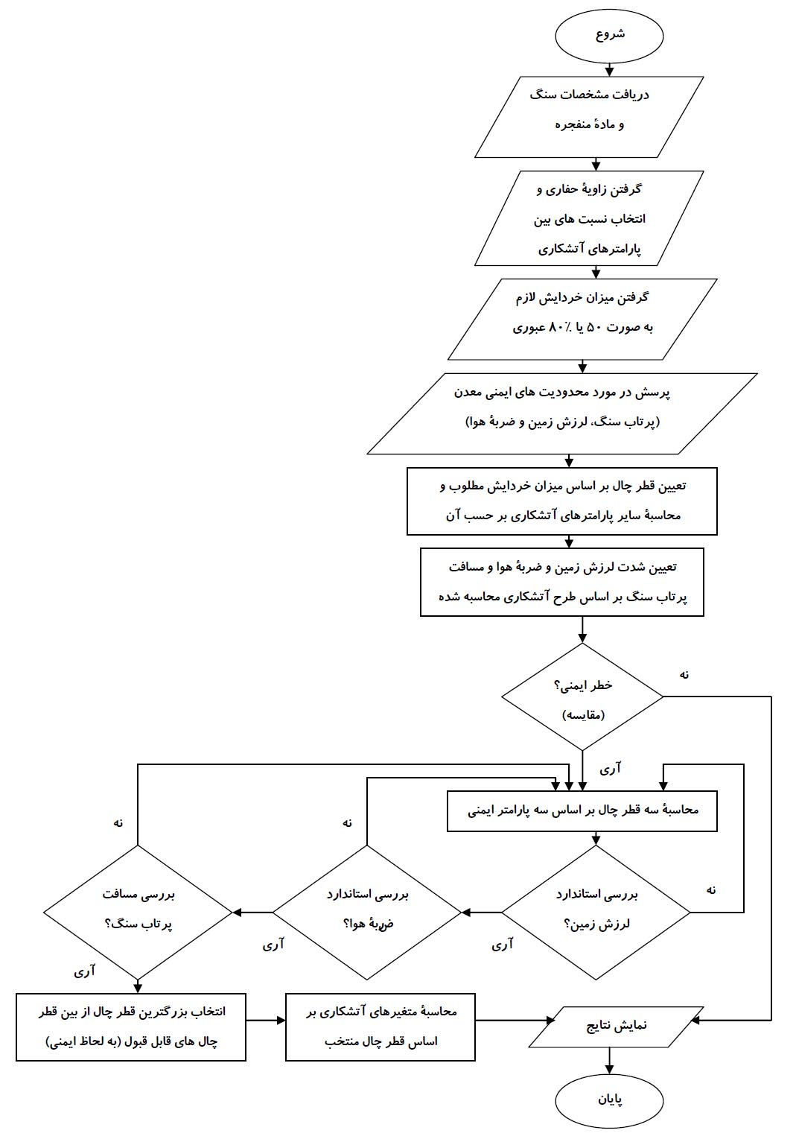
شکل 4 - 38 - مدل جامع و نهایی دربرگیرنده بحث خردایش و محدودیت های ایمنی معدن
با فعال شدن این مدل، نخست اطلاعات مربوط به سنگ و ماده منفجره از کاربر، سوال می شود. در شکل (4-39)، پنجره اولیه مدل جامع نرم افزار، نمایش داده شده است. این پنجره، مشخصات سنگ و ماده منفجره را از کاربر دریافت می کند.
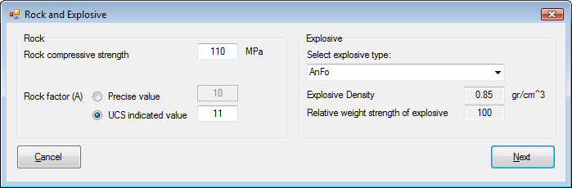
شکل 4 - 39 -تصویر پنجره انتخاب نوع ماده منفجره و ضریب سنگ (مدل خردایش کوز- رم)
در سمت چپ، کاربر بایستی اولاً مقاومت فشاری سنگ و ثانیاً مقدار ضریب سنگ (A) در مدل کوز- رم را وارد نماید. اندازه گیری دقیق ضریب سنگ، نیاز به مطالعات ژئومکانیک توده سنگ دارد که اگر این مطالعات صورت نپذیرفته باشد؛ کاربر می تواند مقدار تخمینی نرم افزار (با توجه به مقاومت سنگ) را با انتخاب گزینه UCS indicated value قبول کند. این تقریب، برای محاسبات عادی و روزمره خردایش، مناسب است. در سمت راست، بایستی نوع ماده منفجره مصرفی از لیست انتخاب شود؛ اگر ماده منفجره مصرفی در لیست نرم افزار موجود نیست؛ کاربر می تواند دو پارامتر اساسی خرج یعنی چگالی و قدرت وزنی نسبی آن را، شخصاً وارد نماید. با انتخاب دکمه Next این داده ها ذخیره شده و پنجره بعدی که مربوط به اطلاعات چالزنی و آتشکاری است؛ گشوده می شود. با انتخاب دکمه Cancel کاربر می تواند از ادامه عملیات، انصراف دهد.
در شکل (4-40)، نمای پنجره دوم مدل جامع مشاهده می شود. در این پنجره، کاربر ابتدا باید زاویه تمایل حفاری چال ها نسبت به محور قائم (β) را مشخص نماید. دستگاه های حفاری می توانند تا 20 درجه، حفاری شیب دار انجام دهند (لوپز جیمنو، 1995) اگرچه، حفاری چال های زاویه دار، منافع زیادی در بر دارد اما معمولاً در معادن بزرگ، چال ها به صورت قائم حفر می شوند و زاویه شیب چال ها، صفر خواهد بود. در مرحله بعد، نسبت طول بارسنگ به قطر چال در تئوری طراحی اَش، بایستی انتخاب شود. مدل با توجه به مقادیر مقاومت سنگ و چگالی ماده منفجره که کاربر در مرحله قبل، وارد کرده است؛ با استفاده از جدول پیشنهادی اَش (فصل دوم) یک مقدار توصیه شده برای این نسبت، پیشنهاد خواهد کرد مثلاً برای سنگ هایی با مقاومت متوسط و خرج آنفو، نسبت K_{B} معادل 25 توصیه می شود. کاربر می تواند با انتخاب گزینه Recommended value این مقدار را بپذیرد و یا با انتخاب گزینه Preferred value مقدار دلخواه خود را وارد نماید.
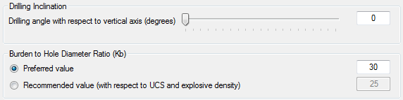
شکل 4 - 40- معین کردن زاویه حفاری چال ها و تعیین نسبت بارسنگ و قطر چال
در مرحله بعد، نسبت ارتفاع پله به طول بارسنگ، بایستی انتخاب شود. در این مورد نیز، کاربر دو انتخاب دارد یکی این که مقدار دلخواه خود را مستقیماً وارد نماید و یا این که یکی از مقادیر پیشنهادی نرم افزار را بپذیرد. مقادیر توصیه شده مدل، با استفاده از پیشنهادهای محققین آتشکاری، که توضیح آن ها در فصل 2 آمده است؛ ارائه شده است. در جدول (4-5)، مقادیر پیشنهادی نرم افزار، گردآوری شده است.
جدول 4- 5- مقادیر پیشنهاد شده برای نسبت ارتفاع پله به طول بارسنگ (هوسترولید، 1999؛ استوار، 1383)
مقادیر پیشنهادی نرم افزار برای K_{H}
حداقل مقدار توصیه شده | 5/1
میانگین مقدار متداول در معادن روباز جهان | 6/2
حداکثر مقدار عملی | 4
در شکل (4-42) نحوه این انتخاب نمایش داده شده است.
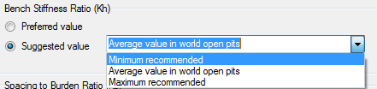
شکل 4 - 41- لیست انتخاب نسبت K_{H} در نرم افزار
گام بعدی، انتخاب نسبت مناسب فاصله جناحی به بارسنگ (K_{S})، با توجه به شرایط معدن و آتشکاری است. در این مورد نیز کاربر می تواند؛ مقدار دلخواه را مستقیماً وارد نماید و یا این که یکی از مقادیر توصیه شده توسط محققین آتشکاری را انتخاب کند. در جدول (4-6)، مقادیر پیشنهادی مدل درج شده است. در شکل (4-42) نحوه انتخاب مقدار نسبت K_{S} نمایش داده شده است.
جدول 4- 6- مقادیر پیشهاد شده برای نسبت فاصله جناحی به بارسنگ (هوسترولید، 1999؛ استوار، 1383؛ لوپز جیمنو، 1995)
مقادیر توصیه شده برای نسبت فاصله جناحی به بارسنگ (K_{S})
توزیع بهینه انرژی انفجار در الگوی حفاری لوزی | 1.15cosα
توزیع بهینه انرژی انفجار در الگوی حفاری مستطیلی | 1
توصیه اش در مورد آتشکاری همزمان | 2
توصیه اش در مورد آتشکاری با تاخیر کم (ms) | 1.5
توصیه اش در مورد آتشکاری با تاخیر زیاد (hs) | 1
توصیه کنیا در مورد آتشکاری همزمان پله بلند | 2
توصیه کنیا در مورد آتشکاری تاخیری پله بلند | 1.4
توصیه کنیا در مورد آتشکاری همزمان پله کوتاه | (K_{H}+2)/3
توصیه کنیا در مورد آتشکاری تاخیری پله کوتاه | (K_{H}+7)/8
توصیه بروس کار | 1.2

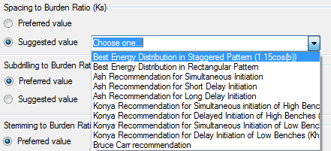
شکل 4 - 42- انتخاب مقدار نسبت K_{S} از لیست نرم افزار
در مرحله بعد، بایستی نسبت طول اضافه حفاری به بارسنگ (K_{J})، مشخص شود؛ همانند مراحل قبلی، کاربر می تواند مقدار دلخواه خود را وارد نماید و یا این که، یکی از مقادیر توصیه شده را با توجه به شرایط معدن، اعمال نماید. در شکل (4-43) روند کار نمایش داده شده است. در جدول (4-7) مقادیر پیشنهادی نرم افزار، لیست شده است.
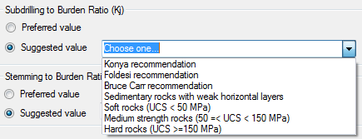
شکل 4 - 43- انتخاب نسبت طول اضافه حفاری در نرم افزار
جدول 4- 7- مقادیر نسبت K_{J} در شرایط مختلف (لوپز جیمنو، 1995)
مقادیر توصیه شده در نرم افزار برای نسبت اضافه حفاری به بارسنگ (K_{J})
توصیه کنیا | 3/0
توصیه فُلدِسی | 3/0
توصیه بروس کار | 4/0
سنگ های رسوبی با لایه بندی افقی و سست | 0
سنگ های ضعیف | 15/0
سنگ های با مقاومت متوسط | 3/0 (مقدار متداول)
سنگ های بسیار سخت | 5/0 (مقدار ماکزیمم)
آخرین پارامتری که طبق تئوری آتشکاری اَش، باید به مدل معرفی شود؛ نسبت طول گل گذاری به بارسنگ (K_{T}) است. مقدار متداول این نسبت در معادن روباز، 7/0 است. در این جا نیز کاربر، این اختیار را دارد که مقدار دلخواه خود را وارد نماید یا این که یکی از مقادیر پیشنهادی مدل را، بپذیرد. در شکل (4-44) لیست مربوط به انتخاب مقادیر توصیه شده برای این نسبت نمایش داده شده است. در جدول (4-8) نیز مقادیر پیشنهاد شده، نشان داده شده است.
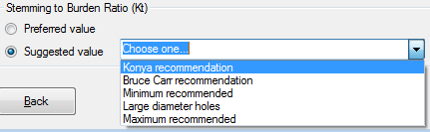
شکل 4 - 44-تصویر نحوه انتخاب نسبت طول گل گذاری در نرم افزار
جدول 4- 8- مجموعه مقادیر توصیه شده برای نسبت طول گل گذاری به بارسنگ
مقادیر پیشنهادی نرم افزار برای نسبت K_{T}
توصیه کنیا | 7/0
توصیه بروس کار | 1
حداقل مقدار توصیه شده | 7/0
معادن بزرگ مقیاس با چال های قطور | 1
حداکثر مقدار قابل توصیه | 3/1
هنگامی که ورود اطلاعات آتشکاری، با فشردن دکمه Next به پایان رسید و مقادیر مناسب برای هریک از نسبت های بین پارامترهای آتشکاری انتخاب شد؛ پنجره بعدی، که مربوط به گرفتن میزان خردایش مطلوب کاربر است؛ گشوده می شود در تصویر (4-45)، پنجره خردایش مورد نیاز (Required Fragmentation Input) مشاهده می شود. در این مرحله، کاربر می تواند خردایش مورد نیاز معدن را به صورت %50 عبوری (x₅₀) و یا %80 عبوری (x₈₀)، معرفی کند. پنجاه درصد عبوری از سرند، معادل اندازه متوسط مواد خرد شده است اما همان طور که در فصل 3 اشاره شد؛ معمولاً میزان خردایش مطلوب به صورت %80 عبوری به مسئول آتشکاری، گزارش می شود.
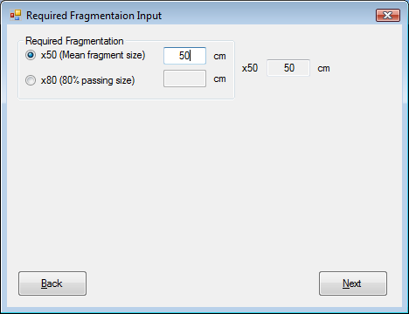
شکل 4 - 45- پنجره تعیین خردایش مطلوب (به صورت x₅₀ یا x₈₀)
چون مدل، برای اِعمال خردایش مطلوب کاربر از رابطۀ کوز- رم استفاده می کند باید مقدار x₅₀ برایش معین شود و اگر کاربر مایل باشد، میزان خردشدگی مطلوب خود را به صورت %80 عبوری، تعیین کند؛ مدل به یک پارامتر دیگر نیز نیاز خواهد داشت تا بتواند راساً، اندازه x₅₀ را حساب کند این پارامتر اضافی، شاخص همشکلی (n) مواد خرد شده است که تعریف و محاسبات کامل آن در فصل 2 آمده است. شاخص همشکلی توسط کانینگهام، به صورت تابعی از قطر چال، بارسنگ، طول خرج گذاری و ارتفاع پله… تعریف شده است. در فصل 3، نشان داده شد که با فرض ناچیز بودن خطای حفاری، شاخص همشکلی را می توان با فرمول ساده شدۀ زیر نیز محاسبه کرد.
$n=\left(2.2-0.014×K_{B}\right)×(1-\frac{K_{T}}{K_{H}})×\sqrt{\frac{1+K_{S}}{2}}$ ( 4-13)
در رابطۀ اشاره شده، K_{B}، K_{T}، K_{H} و K_{S} همگی نسبت های آتشکاری هستند که در مرحله قبل، توسط کاربر تعیین شده اند.
اگر کاربر، شخصاً مقدار شاخص همشکلی (n) را در اختیار داشته باشد؛ می تواند با انتخاب گزینه Measured uniformity index مقدار دقیق آن را، به مدل معرفی نماید ولی اگر، مقدار شاخص همشکلی، معین نباشد کاربر، گزینۀ Calculated uniformity index را انتخاب می نماید؛ مدل با استفاده از رابطه (4-13)، شاخص همشکلی را حساب کرده (با شرط این که خطای حفاری قابل چشم پوشی باشد) و با توجه به معادله رزین- رملر، اندازه مواد %50 عبوری را محاسبه می کند (به فصل 3 مراجعه کنید)
$x_{50}≅x_{80}×{(0.43068)}^{1/n}$ ( 4-14)
شکل (4-46) تصویر پنجره تعیین خردایش مطلوب را به طور کامل نمایش می دهد.
نکته ای که در این جا باید بدان دقت کرد؛ این است که بنا به توصیه کانینگهام، رابطه محاسبه شاخص همشکلی بر اساس الگوی حفاری مستطیلی، پیشنهاد شده است و در صورتی که از الگوی حفاری لوزی، استفاده شود خردایش یکنواخت تری حاصل می شود و مقدار محاسبه شده از فرمول شاخص همشکلی، بایستی در عامل 1/1 ضرب گردد. به همین دلیل، در این بخش، نرم افزار، الگوی حفاری را نیز از کاربر می پرسد و اگر لازم باشد؛ ضریب 1/1 را اعمال می نماید.
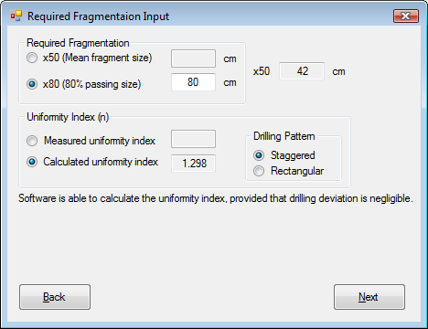
شکل 4 - 46- تعیین خردایش به صورت x₈₀ و محاسبه ضریب همشکلی مواد
با فشردن دکمه Next، میزان خردایش مطلوب کاربر، ذخیره شده و وارد مرحله آخر می شویم. پنجره مربوط به خردایش بسته شده و پنجره تعیین ملاحظات ایمنی، گشوده می شود. در این صفحه، کاربر باید؛ محدودیت های ایمنی و زیست محیطی معدن یا پروژه را مشخص کند. در شکل زیر، نمای کلی پنجره ملاحظات ایمنی، نمایش داده شده است.
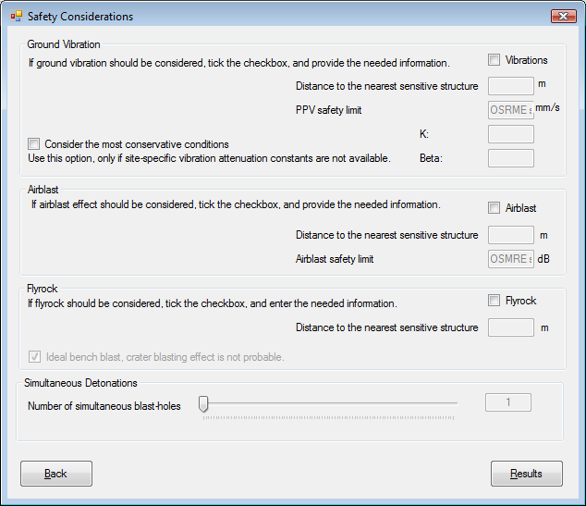
شکل 4 - 47- پنجره اعمال محدودیت های معدن به لحاظ پارامترهای ایمنی
سه مسئله ایمنی مهم در معادن روباز، برای مدل تعریف شده است که عبارت اند از:
- شدت لرزش های زمین
- شدت ضربه هوا
- پرتاب سنگ
در قسمت اول پنجره، محدودیت لرزش های ناشی از انفجار، معین می شود. روند کار بدین صورت است که اگر در نزدیکی معدن، ساختمان یا هر سازۀ حساس دیگر نسبت به لرزش های ناشی از آتشکاری معدن وجود داشته باشد؛ کاربر باید گزینه Vibrations را علامت بزند تا مدل، سرعت ذره ای اوج لرزش ها را محاسبه و بررسی نماید. اگر این گزینه، انتخاب نشود بدان معنا خواهد بود که سازۀ حساسی در مجاورت معدن یا پروژه وجود ندارد و لازم نیست شدت لرزش های زمین، در تعیین طرح نهایی آتشکاری، لحاظ شود. در تصویر (4-48) نمای بخش تعیین لرزش نمایش داده شده است.
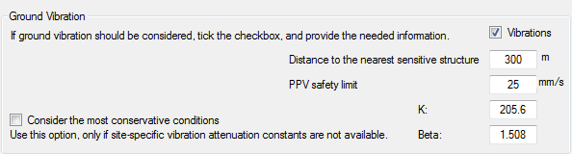
شکل 4 - 48- گزینه بررسی شدت لرزش زمین و اعمال محدودیت بر آن
با علامت زدن گزینه بررسی لرزش ها، چهار پارامتر مربوط به لرزش بایستی به مدل، معرفی شوند که عبارت اند از:
- فاصلۀ نزدیک ترین سازه حساس به لرزش، تا منطقه آتشکاری
- حد مجاز و قابل تحمل سرعت ذره ای اوج برای سازه حساس
- مقادیر دو ثابت (وابسته به مکان) رابطۀ میرایی محاسبه سرعت ذره ای (K و β)
نرم افزار به طور خودکار، با در نظر گرفتن فاصله ای که کاربر برای نزدیک ترین سازه حساس، معین کرده است؛ حد مجاز PPV را بر اساس استاندارد آمریکایی (جدول 4-9) برای ساختمان های خارج از مالکیت معدن، پیشنهاد می نماید ولی اگر میزان حساسیت ساختمان، متفاوت باشد و یا کاربر، قصد اعمال استاندارد دیگری را داشته باشد؛ می تواند مستقیماً حد مجاز را، تعیین نماید.
جدول 4- 9- حدود مجاز و استاندارد OSMRE برای لرزش های آتشکاری
فاصله (D) از محل انفجار (به متر) | حد مجاز PPV (میلی متر بر ثانیه)
کم تر از 90 | 32
90 تا 1500 | 25
بیش از 1500 | 19

همان طور که در فصل 2، گفته شد؛ اگرچه، روابط زیادی برای محاسبه و سنجش شدت لرزش های ناشی از انفجار، پیشنهاد شده است اما فرمول ارائه شده توسط اداره معادن سطحی آمریکا، بیش ترین مقبولیت و کاربرد را در سطح جهان پیدا کرده است و تقریباً به صورت یک استاندارد، پذیرفته شده است. در نرم افزار و مدل نیز، همین رابطه به کار گرفته شده است.
$PPV=K×{(\frac{D}{\sqrt{W}})}^{-β}$ ( 4-15)
PPV: سرعت ذره ای اوج لرزش زمین در فاصله D از محل انفجار
W: جرم خرج منفجر شده در هر تاخیر لااقل 8 میلی ثانیه
K و β: مقادیر ثابت وابسته به زمین منطقه
ثابت های K و β بایستی از قبل به وسیله انجام عملیات لرزه نگاری در منطقه معدن اندازه گیری شده باشند و مقدار آن ها، با دقت قابل قبول در دسترس باشد. در فصل 2 به نحوه سنجش و محاسبه این ثابت ها، با استفاده از رسم نمودار و رگرسیون اشاره شده است. اگر لرزه نگاری صورت نگرفته باشد و مقدار این ثابت ها مشخص نباشد؛ امکان محاسبۀ شدت لرزش در محل سازه های حساس، وجود ندارد. البته در نرم افزار برای چنین وضعیتی یک امکان پیش بینی شده است؛ همان طور که در فصل دوم ذکر شد اگر طراحی آتشکاری بر اساس حدود مجازِ مقیاس فاصله، مطابق با جدول (4-10) صورت گیرد؛ نیازی به لرزه نگاری و ثبت PPV در محل سازه های حساس وجود ندارد.
جدول 4- 10- مقایسه مقادیر مجاز سرعت ذره ای و مقیاس فاصله (در سیستم آحاد انگلیسی)
حد مجاز سرعت ذره ای و مقیاس فاصله (استاندارد OSMRE)
فاصله از انفجار D (به فوت) | سرعت ذره ای اوج PPV (in/s) | مقیاس فاصله (ft/lb^{0.5})
کم تر از 300 | 25/1 | 50
از 300 تا 5000 | 1 | 55
بیش از 5000 | 75/0 | 65

بنا به نظر هوسترولید (1999) مقادیر سرعت ذره ای اوج و مقیاس فاصله مندرج در جدول (4-10)، به طور تقریبی در معادله زیر صدق می نمایند.
$v\left(\frac{in}{s}\right)=4273×{D_{S}(ft/lb^{0.5})}^{-2.08}$ ( 4-16)
چون حدود مجاز سرعت ذره ای و مقیاس فاصله، به عنوان یک استاندارد تعریف شده اند؛ بسیار محافظه کارانه، تعیین شده اند و محتاطانه ترین حالت را در نظر می گیرند بدین ترتیب اگر از ثابت های معادله (4-16) برای محاسبه سرعت ذره ای استفاده کنیم؛ بدبینانه ترین حالت ممکن (شدیدترین لرزش احتمالی) به دست خواهد آمد. به همین دلیل، می توانیم برای حالتی که ثابت های معادله لرزش منطقه معدن در دسترس نیست؛ از این مقادیر برای در نظر گرفتن محافظه کارانه ترین شرایط استفاده نماییم. البته، رابطه پیشنهادی هوسترولید، بر اساس حدود استاندارد بر مبنای واحدهای انگلیسی به دست آمده و برای کاربرد در نرم افزار، باید مقدار این ثابت ها را در سیستم جهانی (SI) تعیین نماییم. برای این کار، حدود استاندارد را بر مبنای واحدهای بین المللی مطابق جدول (4-10) در نظر می گیریم.
جدول 4- 11- مقایسه مقادیر مجاز سرعت ذره ای و مقیاس فاصله (با واحدهای SI)
حد مجاز سرعت ذره ای و مقیاس فاصله در سیستم SI
فاصله (D) از محل انفجار (به متر) | حد مجاز PPV (میلی متر بر ثانیه) | مقیاس فاصله (kg/m^{0.5})
کم تر از 90 | 32 | 30/22
90 تا 1500 | 25 | 50/24
بیش از 1500 | 19 | 00/29
با کمک نرم افزار اِکسِل، نمودار سرعت ذره ای بر حسب مقیاس فاصله را مطابق شکل (4-50)، رسم نموده و ثابت های معادله را بدست می آوریم.

شکل 4 - 49- نمودار و معادله مقادیر مجاز سرعت ذره ای اوج و مقیاس فاصله
همان طور که مشاهده می شود؛ ثابت های فرمول میرایی PPV در حالت محافظه کارانه، با دقت بالایی، K=12967 و β=1.942 تعیین شده اند. در نرم افزار BlastDesign، یک گزینه، پیش بینی شده است که با انتخاب آن، در صورتی که ثابت های معدن، مشخص نباشند؛ از این مقادیر، به عنوان جایگزینی برای در نظر گرفتن بدترین شرایط ممکن، استفاده می شود. در شکل (4-50) این انتخاب نمایش داده شده است.
شکل 4 - 50- در نظر گرفتن شدیدترین حالت انتقال لرزش، در صورت موجود نبودن مقادیر ثابت های لرزش
مرحله بعد مشخص کردن میزان محدودیت عملیات آتشکاری به لحاظ شدت ضربه هوای ایجاد شده است. اگر سازه های اطراف معدن یا پروژه، به ضربه هوا، حساسیت داشته باشند؛ کاربر باید گزینۀ مربوط به آن را علامت زده، فاصله نزدیک ترین سازه حساس را معین نماید و حد قابل تحمل سازه در برابر ضربه هوا را مشخص سازد. در تصویر (4-51)، قسمت مربوط به ضربه هوا، نمایش داده شده است. نرم افزار، به طور خودکار استاندارد OSMRE (134 دسی بل) را به عنوان حد مجاز ضربه هوا در نظر می گیرد که البته توسط کاربر قابل اصلاح است.

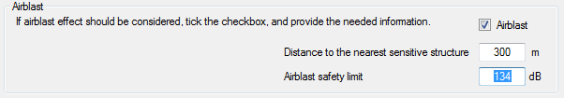
شکل 4 - 51- اعمال محدودیت بر شدت ضربه هوا در محل سازه حساس
در فصل سوم، دو رویکرد را برای محاسبه ضربه هوای ناشی از انفجار، معرفی کردیم: 1- فرمول منتج از روابط پیشنهادی هوسترولید 2- فرمول پیشنهادی بهانداری. گفتیم که در شرایط یکسان فرمول بهانداری، ضربه هوای بزرگتری پیش بینی می کند از سوی دیگر، اگر طراحی آتشکاری با هدف محدود کردن شدت ضربه هوا، بر مبنای این فرمول، صورت گیرد؛ قطر چال و بارسنگ کوچک تری به دست خواهد آمد که به معنای در نظر گرفتن حالت محافظه کارانه تر خواهد بود. به همین علت، در این بخش از مدل، از نتایج رابطۀ پیشنهادی بهانداری استفاده نموده ایم.
آخرین پارامتر ایمنی پیش بینی شده در نرم افزار، مسافت پرتاب سنگ، است. اگر احتمال این که مسئله پرتاب سنگ بتواند خطرات یا مشکلاتی را برای تجهیزات، افراد یا ساختمان های نزدیک منطقه آتشکاری، ایجاد کند وجود دارد؛ کاربر باید گزینه مربوط به بررسی پرتاب سنگ را علامت زده و فاصله نزدیک ترین سازه ای را که در معرض خطر قرار دارد مشخص کند. در شکل (4-52) این مرحله نشان داده شده است.
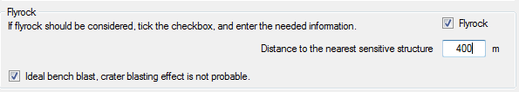
شکل 4 - 52- اعمال محدودیت بر حداکثر مسافت پرتاب سنگ
البته، همان طور که در شکل مشاهده می شود؛ یک گزینه انتخابی، در مورد تئوری پرتاب سنگ در مدل، در نظر گرفته شده است. در فصل 2 گفته شد که دو تئوری برای محاسبه پُتانسیل پرتاب سنگ در معادن روباز، ارائه شده است. در حالتی که، طراحی انفجار، به لحاظ نسبت های هندسی آتشکاری و تاخیربندی چال ها، به طور منطقی انتخاب شده باشد؛ مسافت پرتاب سنگ، کم تر خواهد بود اما اگر این شرایط محقق نشده باشد؛ احتمال رخداد پدیدۀ انفجار قیفی، که دربرگیرندۀ مسافت بیش تری از پرتاب سنگ است؛ وجود دارد. به همین خاطر، اگر کاربر، احتمال می دهد که ممکن است حالت انفجار قیفی در معدن رُخ دهد؛ بایستی گزینه انفجار پله ای ایده آل را از حالت انتخاب خارج کند تا مدل، محاسبات طول پرتاب سنگ را بر اساس تئوری محتاطانه تر انجام دهد.
اگر کاربر گزینه محاسبۀ شدت ضربه هوا یا لرزش های زمین را فعال کرده باشد؛ یک انتخاب اضافی در انتهای پنجره ملاحظات ایمنی ظاهر می شود. این انتخاب مربوط به تعیین ماکزیمم تعداد چال هایی است که به طور همزمان آتش می شوند این مسئله، صرفاً به نحوه طراحی تاخیربندی انفجار مربوط می شود و کاربر، بایستی آن را به نرم افزار معرفی نماید چون، بر اساس مباحثی که در فصل 3 مطرح شد؛ تعداد چال های همزمان تاثیر مستقیمی بر شدت لرزش های زمین و هوا، ناشی از انفجار دارد.
در تصویر (4-53)، نحوه انتخاب تعداد چال های همزمان مشاهده می شود.
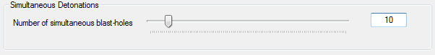
شکل 4 - 53 - تعیین حداکثر تعداد چال های انفجار همزمان (برای محاسبه بزرگی لرزش زمین و ضربه هوا)
با فشردن دکمه Next، نرم افزار محاسبات لازم را انجام داده و پنجره نتایج مدل، نمایش داده می شود. منطق مدل، این است که اگر طراحی آتشکاری، بر اساس خردایش مطلوب کاربر، مسئله ای به لحاظ پارامترها و محدودیت های ایمنی معرفی شده، ایجاد نکند؛ همین طراحی به عنوان طراحی بهینه پذیرفته شده و نتایج آن نمایش داده می شود اما اگر هریک از پارامترهای ایمنی، از حد مجاز تعریف شده، تجاوز نمایند؛ طراحی آتشکاری بر اساس محدودسازی هریک از مسائل ایمنی، انجام خواهد شد تا شدت اثرات جانبی انفجار، در حدود مجاز، محدود گردد.
در تصویر (4-54)، نمای پنجره نتایج مدل مشاهده می شود.
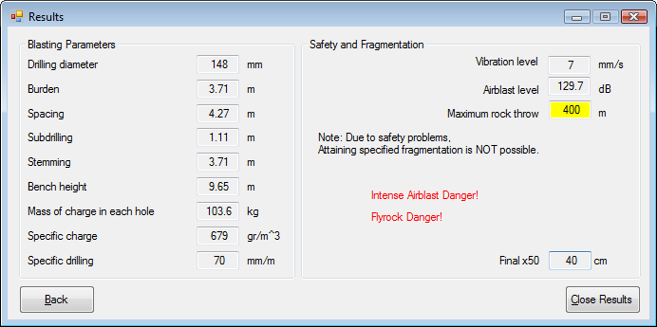
شکل 4 - 54 - پنجره نتایج مدل جامع شامل عوامل خطرساز
اطلاعات نمایش داده شده در پنجره نتایج عبارت اند از:
- پارامترهای هندسی آتشکاری شامل قطر حفاری مناسب، بارسنگ، فاصله جناحی، طول اضافه حفاری و گل گذاری و ارتفاع پله
- جرم خرج گذاری درون هر چال، خرج ویژه و حفاری ویژه
- شدت لرزش زمین در محل سازه حساس به آن (در صورتی که کاربر، درخواست کرده باشد)
- شدت ضربه هوا در محل سازه حساس به آن (در صورتی که کاربر، درخواست کرده باشد)
- مسافت پرتاب سنگ (در صورتی که کاربر، درخواست کرده باشد)
- اعلام خطر شدید بودن لرزش زمین (در صورت اصرار به دستیابی به خردایش معین شده)
- اعلام خطر شدید بودن ضربه هوا (در صورت رسیدن به خردایش معین شده)
- اعلام خطر پرتاب سنگ تا فاصله سازه حساس (در صورت رسیدن به خردایش معین شده)
- میزان خردایش نهایی، با در نظر گرفتن محدودیت های ایمنی

اگر پارامترهای آتشکاری، بزرگتر از مقادیر پیشنهادی مدل، در نظر گرفته شود؛ خطر تجاوز پارامترهای ایمنی از حدود مشخص شده توسط کاربر، وجود خواهد داشت. به همین خاطر، همان طور که در شکل مشخص است؛ نرم افزار، مسائلی را که ممکن است در صورت اصرار به دستیابی به خردایش مورد نظر در معدن (با فرض ثابت بودن نسبت های بین پارامترهای آتشکاری)، بروز کند؛ با رنگ سرخ، اخطار داده است. پارامتر محدودکنندۀ طراحی با رنگ زرد، مشخص شده است به طور مثال در شکل (4-54) اگر قطر چال و بارسنگ بیش از مقادیر تعیین شده (148 میلی متر و 71/3 متر) در معدن اعمال شوند؛ مسافت پرتاب سنگ، نخستین پارامتری خواهد بود که از حد معین شده (400 متر) فراتر خواهد رفت. طبیعی است که به علت کنترل کردن ابعاد آتشکاری به منظور کاهش پرتاب سنگ و شدت ضربه هوا، به خردایش هدف (50 سانتی متر) دست نمی یابیم و اجباراً سنگ، بیش از حد مطلوب خرد خواهد شد. خردشدگی نهایی 40 سانتی متر است.

فصل پنجم: کاربرد نرم افزار، مطالعه موردی و تحلیل نتایج

5-1- مقدمه

در این فصل، نرم افزار BlastDesign را که در فصل 4 معرفی گردید؛ به کار خواهیم گرفت و نتایج طراحی آتشکاری به وسیلۀ آن را بررسی خواهیم کرد. قصد داریم توانایی ها و کاربردهای مختلف این نرم افزار را در تحلیل جنبه های مختلف طراحی انفجار معادن روباز، تحلیل نماییم. از داده های عملی آتشکاری در معدن سنگ آهن گل گهر سیرجان، به عنوان یک مطالعه موردی، استفاده خواهیم کرد تا بتوانیم محاسبات نرم افزار را با پارامترهای عملی در معدن، مقایسه کنیم و پیشنهاد هایی برای بهبود عملیات ارائه شود.

5-2- معدن آهن گل گهر

5-2-1-معرفی

معدن سنگ آهن گل گهر در فاصله 55 کیلومتری از مرکز شهرستان سیرجان در استان کرمان، قرار گرفته است. این معدن به طور تقریبی در مرکز مثلثی با رئوس سه شهر کرمان، شیراز و بندرعباس واقع شده است. مختصات جغرافیایی منطقه معدن عبارت اند از:
- عرض: 29 درجه و 3 دقیقه تا 29 درجه و 7 دقیقه
- طول: 55 درجه و 15 دقیقه تا 55 درجه و 24 دقیقه
در شکل (5-1)، تصویر ماهواره ای منطقه گل گهر نشان داده شده است.
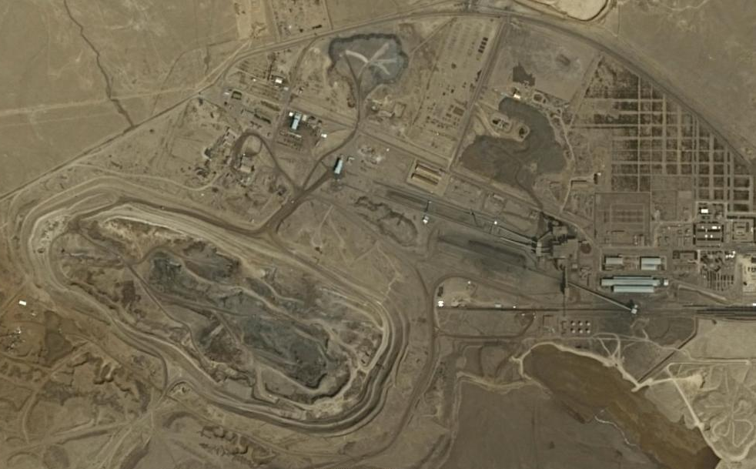
شکل 5- 1- عکس ماهواره ای از معدن شماره یک گل گهر و تاسیسات اطراف آن (مرجع: Google Earth، تاریخ عکس: 2010)
ارتفاع منطقه معدن، 1750 متر از سطح دریاست. آب و هوای منطقه، گرم، خشک و کویری می باشد به طوری که متوسط بارش سالیانه کم تر از 140 میلی متر است و اختلاف دمای تا 35 درجه بین شب و روز، در معدن ثبت شده است. حداقل دما تا 16- درجه سلسیوس در زمستان و 42+ درجه در تابستان در معدن، گزارش شده است (دهقانی، 1386) راه ارتباطی معدن، جاده آسفالته سیرجان- نی ریز است که در کیلومتر 42 از سمت سیرجان، مسیر مخصوص معدن، منشعب می شود. خط آهن بافق- بندرعباس از فاصله 8 کیلومتری معدن عبور می کند و به وسیله یک خط مخصوص 10 کیلومتری، به آن متصل می شود. نقشه موقعیت معدن گل گهر و شماتیکی از خطوط آهن ایجاد شده برای جابجایی محصول معادن آهن ایران، در شکل (2-5) آمده است.
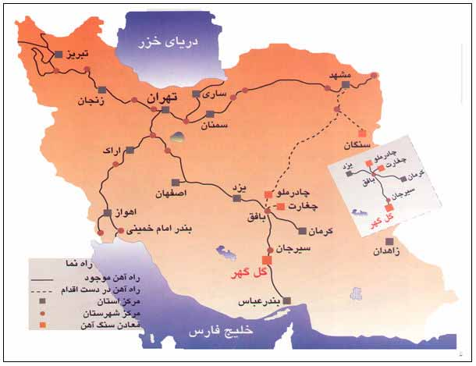
شکل 5- 2- نقشه شبکه ریلی کشور و خطوط مربوط به معادن آهن (دهقانی، 1386)
سابقه استحصال آهن از منطقه گل گهر لااقل از 900 سال پیش، اثبات شده است و در دوران های گذشته، حدود 350 هزار تن سنگ آهن از غاری در نزدیکی معدن، استخراج گردیده است (موسوی نسب، 1382).
شش کانسار آهن در منطقه معدنی گل گهر، کشف شده است که روی هم رفته شامل 135/1 میلیارد تن ذخیره است. اکتشافات تفضیلی در مورد بی هنجاری های شماره 1 و 2 صورت پذیرفته است و ذخیره قطعی آن ها به ترتیب 185 و 40 میلیون تن، تعیین گردیده است. در شکل (5-3) نمایی از شش کانسار منطقه گل گهر، مشاهده می شود.
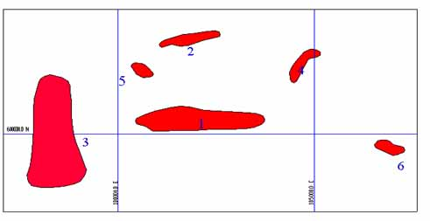
شکل 5- 3- کانسار آهن اکتشاف شده در منطقه گل گهر (دهقانی، 1386)
ناحيه معدني گل گهر با سن زمين شناسي پالئوزوييك پاييني در حاشيه زون سنندج - سيرجان واقع شده است. بر اساس مطالعات انجام شده، زمان جايگزيني ماده ي معدني در اين ناحيه مربوط به اواسط دوران دوم، همزمان با كوه زايي هاي مهم آن دوره بوده است. اگرچه در مورد چگونگي تشكيل ماده معدني، به دليل فازهاي دگرگوني انجام شده، نظرات متفاوتي ارائه شده ولي ذخيره ي ماده معدني ناحيه گل گهر از نوع يك توده مگنتيتي است كه در حضور فازهاي سولفوري شكل گرفته و پس از تشكيل كانسار اوليه ماده ي معدني به صورت بخش اكسيده از كاني هايي چون هماتيت، ليمونيت و آپاتيت غني شده است (وبسایت شرکت سنگ آهن گل گهر، 1388). ناحیه کانی سازی آهن، در امتداد جنوب شرقی فرورفتگی گاوخونی واقع شده است. به طور کلی کانسار، معرف منطقه ای دگرگونی حاوی سنگ های فیلیت، شیست، آمفیبولیت، گنیس، مرمر و سایر سنگ های شاخص دگرگونی است (جواهریان، 1381).
کانی اصلی آهن در ناحیه گل گهر، مگنتیت است که در حالت خالص وزن مخصوص 2/5 و سختی 5/5 تا 6 (در مقیاس مُهس) دارد. در طراحی معادن گل گهر، کانسنگ در سه رده، طبقه بندی و کد گذاری شده است که عبارت اند از:
- کد 101، مگنتیت پایینی: سنگ معدن مگنتیتی که حاوی بیش از %2/0 گوگرد است
- کد 201، کانسنگ اکسید شده: سنگ معدن مگنتیتی که حاوی بیش از %12 اکسید های آهن (نظیر هماتیت) است
- کد 301، مگنتیت بالایی: سنگ معدن مگنتیتی بدون حضور گوگرد و کانی های مزاحم (دهقانی، 1386).
از اواخر سال 72 تاکنون کانسار شماره یک به روش روباز در مرحله استخراج و بهره برداری قرار دارد و طبق طراحی کاواک معدن، 145 میلیون تن سنگ آهن قابل برداشت خواهد بود. سالانه حدود 5 میلیون تن سنگ آهن و 5/3 میلیون تن باطله، معدنکاری می شود. محصول نهایی مجتمع گل گهر، کنسانتره آهن با غنای بیش از %68 آهن، گوگرد کم تر از %4/0 و فسفر کم تر از %04/0 است. طبق طرح فعلی، سالیانه 5/2 میلیون تن کنسانتره تولید می شود و به کارخانجات فولادسازی و ذوب آهن، ارسال می گردد (دهقانی، 1386).
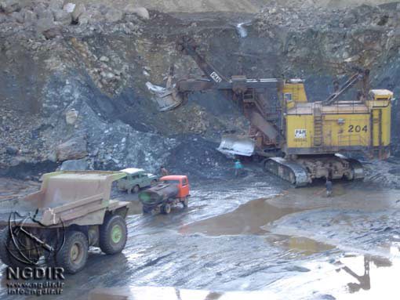
شکل 5- 4- تصویری از عملیات استخراج در معدن گل گهر (وبسایت پایگاه علوم زمین ایران، 1388)
کاواک نهایی معدن شماره یک به شکل یک بیضی به ابعاد 700 در 1650 متر است که حدود 15 پله را در بر می گیرد (مختاری، 1386). شیب پله ها در رسوبات (باطله) 45 درجه و ماده معدنی 60 درجه، طراحی شده است. شیب نهایی کاواک در باطله، 35 درجه و در سنگ آهن 44 تا 48 درجه خواهد بود (موسوی نسب، 1382). عرض پله های کاری، در حدود 60 تا 65 متر است (حدادی، 1379).

5-2-2- چالزنی و آتشکاری در معدن گل گهر

برای استخراج سنگ آهن در معدن گل گهر از چال هایی به قطر 875/9 اینچ (251 میلی متر) استفاده می شود. چالزنی توسط دکل های حفاری ساخت شرکت اینگرسُل رند صورت می پذیرد که تصویر آن در شکل (5-4) آمده است.
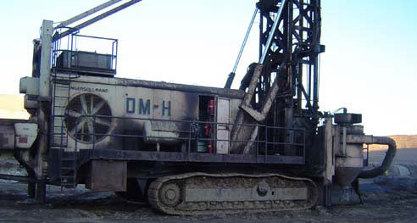
شکل 5- 5- دکل حفاری خزنده در معدن گل گهر (با قطر 251 میلی متر)
ماشین آلات و تجهیزات معدنی مورد استفاده در معدن شماره یک گل گهر، در جدول (5-1) لیست گردیده است.
جدول 5- 1- ماشین آلات فعال در معدن شماره یک گل گهر (دهقانی، 1386)
نام | سازنده | مدل | تعداد
کامیون معدنی | Euclid | 85 تنی | 15
کامیون معدنی | Terex | 100 تنی | 13
دکل حفاری | Ingersoll-Rand | DM-H XL1800 | 3
دریل واگن | Atlas Copco | 402A | 1
شاول برقی | P&H | AL1900 | 4
بلدوزر | Komatsu | 355A | 4
گریدر | O&K | G350 | 2
ویل دوزر | Michigan | 260C | 2
لودر | Michigan | L480 | 2
چکش هیدرولیک | O&K | RH30C | 1
کامیون حامل آنفو | Bayerischer-Lloyd |  | 2
خرج مصرفی، در چال های خشک آنفو و در چال های آبدار، اسلاری است. اگر ارتفاع آب در چال کم تر از 2 متر باشد؛ چال خشک و در غیر این صورت، چال آبدار، در نظر گرفته می شود. علاوه بر خرج اصلی، در هر چال از دو فشنگ دینامیت یا پودر آذر به عنوان پرایمر (برای تحریک عامل انفجاری کم حساسیت) استفاده می شود و ممکن است از بوسترهای 454 گرمی (یک پاوندی) نیز، استفاده شود (موسوی نسب، 1382؛ حدادی، 1379). سامانه تحریک انفجار از نوع لوله شوک بر (مشابه نانل) است. در چال های آبدار، تی. اِن. تی به عنوان پرایمر به کار می رود.
طراحی عملی و مرسوم آتشکاری برای سه نوع سنگ آهن، در معدن شماره یک، در جدول (5-2) درج گردیده است.
جدول 5- 2- طرح های آتشکاری فعلی در مورد سه نوع سنگ آهن معدن گل گهر
نوع سنگ معدن | مگنتیت بالایی | مگنتیت پایینی | اکسیده
وزن مخصوص سنگ | 37/4 | 15/4 | 92/3
قطر چالزنی (میلی متر) | 251 | 251 | 251
بارسنگ (متر) | 5 | 5/5 | 5/5
فاصله جناحی (متر) | 6 | 5/6 | 7
ارتفاع پله (متر) | 15 | 15 | 15
اضافه حفاری (متر) | 5/2 | 5/2 | 5/2
گل گذاری (متر) | 6 | 5/6 | 5/7
جرم خرج در هر چال (kg) | 484 | 463 | 421
خرج ویژه (gr/m³) | 1075 | 863 | 728
حفاری ویژه (mm/m³) | 39 | 33 | 30
الگوی حفاری چال ها، هم به صورت مستطیلی و هم لوزی به کار می رود (امین زاده، 1378؛ موسوی نسب، 1382؛ منجزی، 2009) خردشدگی مطلوب، در معدن گل گهر سیرجان 50 سانتی متر تعیین شده است و با اعمال طرح آتشکاری فعلی، ایجاد قطعه هایی با ابعاد حداکثر یک متر، قابل انتظار است (حدادی، 1379) اما ایجاد قطعات سنگ درشت تر نیز، یکی از مسائل آتشکاری معدن گل گهر به شمار می آید که نمونه ای از این موارد مشکل ساز در تصویر (5-5) مشاهده می شود.
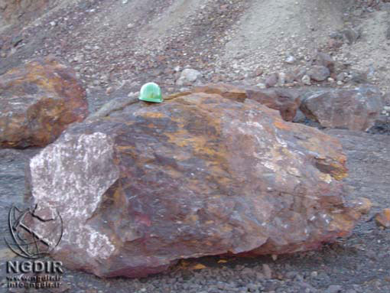
شکل 5- 6- تصویری از قطعات درشت سنگ ایجاد شده در معدن گل گهر (وبسایت پایگاه علوم زمین ایران، 1388)
کانسار شماره سه گل گهر در مرحله آماده سازی و روباره برداری، قرار دارد و طبق بزنامه ریزی، تا 5 سال هر سال حدود 20 میلیون تن روباره برداری انجام می گیرد. آتشکاری در معدن شماره سه، در پله هایی به ارتفاع 15 متر، با استفاده از چال های 8 اینچی (203 میلی متری) صورت می پذیرد. چگالی روباره، به طور متوسط 2 تن بر مترمکعب است (دهقانی، 1386).
از رابطه پیشنهادی زیر برای تخمین مقاومت فشاری یک محوری سنگ ها، بر اساس چگالی آن ها، استفاده شده است (ووتوکوری، 1384).
$$σ_{c}=\frac{ρ_{r}-2.4}{0.0179}$$
ρ_{r}: چگالی سنگ (بر حسب گرم بر سانتی مترمکعب)
از این رابطه برای تعیین محدوده مقاومت سنگ ها و به دست آوردن ضریب سنگ (A) در مدل پیش بینی خردایش کوز- رم استفاده شده است بدین ترتیب، ضریب سنگ (A) در مدل پیش بینی خردایش کوز- رم در مورد سنگ آهن گل گهر به صورت مقادیر مندرج در جدول (5-3) تعیین شده است.

جدول 5- 3- تخمین مقاومت و ضریب سنگ آهن گل گهر بر اساس چگالی
نوع کانسنگ | مگنتیت بالایی | مگنتیت پایینی | کانسنگ اکسید شده
چگالی سنگ (gr/cm³) | 37/4 | 15/4 | 92/3
مقاومت تخمینی | بیش از 100 مگاپاسکال | حدود 100 مگاپاسکال | زیر 100 مگاپاسکال
ضریب سنگ (A) | 11 | 10 | 9

5-3- بررسی طرح آتشکاری فعلی معدن گل گهر

در این قسمت، طرح آتشکاری فعلی معدن گل گهر را بوسیله مدل خاص طراحی شده در نرم افزار BlastDesign از جهات مختلف و مهم تعیین کننده درجه مطلوبیت آتشکاری، یعنی میزان خردایش تولیدی، شدت لرزش ها و … بررسی می کنیم. همان طور که در فصل 4، گفته شد؛ در این پنجره، کاربر می تواند مقادیر چهار پارامتر خردایش، شدت لرزش زمین، شدت ضربه هوا و فاصله پرتاب سنگ را پیش بینی نماید.
طرح فعلی آتشکاری در مورد کانسنگ های مختلف معدن گل گهر، مطابق با جدول (5-4) معرفی شد.
جدول 5- 4- طرح آتشکاری فعلی در معدن گل گهر سیرجان
نوع سنگ معدن | مگنتیت بالایی | مگنتیت پایینی | اکسیده
وزن مخصوص سنگ | 37/4 | 15/4 | 92/3
قطر چالزنی (میلی متر) | 251 | 251 | 251
بارسنگ (متر) | 5 | 5/5 | 5/5
فاصله جناحی (متر) | 6 | 5/6 | 7
ارتفاع پله (متر) | 15 | 15 | 15
اضافه حفاری (متر) | 5/2 | 5/2 | 5/2
گل گذاری (متر) | 6 | 5/6 | 5/7
برای پیش بینی خردایش تولیدی انفجار، ضریب سنگ (A) بایستی دانسته شود تا کاربرد مدل کوز- رم ممکن باشد. در نرم افزار با مشخص کردن محدوده مقاومتی سنگ، این پارامتر تقریب زده می شود.
برای محاسبه شدت سرعت ارتعاش ناشی از لرزش، به مقادیر ثابت های معادله کاهش لرزش نیاز است که بایستی با اجرای عملیات لرزه نگاری، خاص هر منطقه، معین شده باشد. در پژوهش جواهریان و بخشنده امینه (1380)، مقادیر ثابت های انتشار لرزش ناشی از آتشکاری برای منطقه معدن گل گهر، به صورت زیر، تعیین شده است.
$PPV=K×{(\frac{D}{\sqrt{W}})}^{-β}$ $K=205.6$ $β=1.508$
در مورد طراحی آتشکاری اعمالی برای استخراج سنگ آهن مگنتیت بالایی، تصویر پنجره کنترل نرم افزار مشابه شکل (5-6) خواهد بود. مقادیر پارامترها در این طراحی، به صورت زیر محاسبه شده است.
- خرج مصرفی: آنفو با وزن مخصوص 85/0
- مقاومت تخمینی سنگ: 110 مگاپاسکال (در محدوده مقاوم)
- ضریب سنگ (A): 11
فرض کنیم سازه یا ساختمانی حساس به لرزش های زمین و ضربه هوا در فاصله 200 متری از منطقه انفجار قرار گرفته است و طبق طرح تاخیربندی، حداکثر 10 چال به طور همزمان منفجر می شوند. با این فرضیات مشاهده می شود که شدت سرعت ذره ای اوج لرزش، 42 میلی متر بر ثانیه و شدت ضربه هوا 139 دسی بل خواهد بود که هر دو فراتر از حد مجاز (استاندارد اداره معادن سطحی آمریکا) خواهند بود.
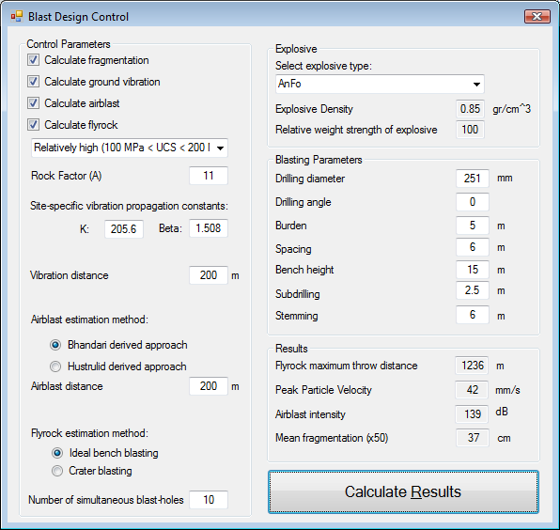
شکل 5- 7- تصویر پنجره کنترل نتایج طرح آتشکاری در مورد کانسنگ مگنتیت بالایی معدن گل گهر
طبق محاسبات نرم افزار، نتایج اجرای طرح آتشکاری فعلی در استخراج مگنتیت بالایی، به شرح زیر است:
- حداکثر مسافت پرتاب سنگ (با فرض شرایط آتشکاری پله ای): حدود 2/1 کیلومتر
- شدت لرزش زمین در فاصله 200 متری: 42 میلی متر بر ثانیه (با فرض انفجار 10 چال)
- شدت ضربه هوا در فاصله 200 متری: 139 دسی بل (با فرض انفجار 10 چال)
- خردایش متوسط مواد (x₅₀): 37 سانتی متر
برای آتشکاری استخراج کانسنگ مگنتیت پایینی، که مقاومت آن حدود 98 مگاپاسکال است؛ ضریب سنگ (A) در مدل خردایش کوز- رم، معادل 10 تعیین می شود. با فرض انفجار همزمان حداکثر 10 چال، نرم افزار، نتایج طراحی آتشکاری فعلی در این بخش را به صورت زیر ارائه می کند:
- حداکثر مسافت پرتاب سنگ: حدود 900 متر
- شدت لرزش زمین در فاصله 200 متری: 40 میلی متر بر ثانیه
- شدت ضربه هوا در فاصله 200 متری: 1/139 دسی بل
- خردایش متوسط مواد (x₅₀): 40 سانتی متر
در مورد آتشکاری استخراجی در قسمت کانسنگ اکسید شده که مقاومتش با توجه به چگالی آن حدود 85 مگاپاسکال، تخمین زده می شود؛ با اعمال طرح آتشکاری فعلی در نرم افزار، نتایج به صورت زیر پیش بینی می شود:
- حداکثر مسافت پرتاب سنگ (با فرض شرایط آتشکاری پله ای): حدود 750 متر
- شدت لرزش زمین در فاصله 200 متری: 38 میلی متر بر ثانیه
- شدت ضربه هوا در فاصله 200 متری: 8/138 دسی بل
- ضریب سنگ A در مدل کوز- رم: 9
- خردایش متوسط مواد (x₅₀): 42 سانتی متر

5-4- طراحی آتشکاری برای معدن گل گهر

پس از آن که نتایج طرح چالزنی و آتشکاری فعلی و مرسوم برای استخراج سنگ آهن در معدن گل گهر سیرجان را معرفی کردیم؛ در این بخش می خواهیم با مدل ارائه شده در نرم افزار BlastDesign طرح آتشکاری مناسب برای این معدن را بازطراحی کنیم تا از این طریق، درجه صحت و دقت محاسبات مدل مشخص گردد و نیز طرح آتشکاری جدیدی برای معدن پیشنهاد گردد. مشخصات سنگ استخراجی، نوع ماده منفجره و قطر چالزنی به مدل معرفی می گردد تا پارامترهای هندسی آتشکاری، طبق روابط مرسوم و متداول محاسبه بارسنگ، تعیین شود.

5-4-1- طرح آتشکاری پیشنهادی برای سنگ آهن مگنتیت بالایی

با ورود مشخصات فنی معدن و ماده منفجره به نرم افزار، طرح آتشکاری مناسب برای معدن ارائه می شود. برای استخراج کانسنگ مگنتیت بالایی و چال های خشک، اطلاعات ورودی به قرار زیر است:
- قطر چال: 875/9 اینچ یا 251 میلی متر
- نوع خرج مصرفی: آنفو با چگالی 85/0 تن بر مترمکعب و قدرت وزنی %100
- چگالی سنگ: 37/4 تن بر مترمکعب
- ضریب سنگ (A) در مدل کوز- رم: 11
انتخاب نسبت های آتشکاری: برای محاسبه بارسنگ به روش اَش به نسبت بین قطر چال و بارسنگ (K_{B}) نیاز است. در فصل 2 گفته شد که این پارامتر، با توجه به سختی سنگ و قدرت ماده منفجره و با توجه به جدول پیشنهادی اَش تعیین می شود. نرم افزار، این انتخاب را به طور خودکار انجام می دهد. همان طور که در تصویر شکل (5-8) مشاهده می شود؛ به دلیل ضعیف بودن خرج و نسبتاً مقاوم بودن سنگ آهن، مقدار 25 برای این پارامتر، تعیین شده است. انتخاب ارتباط بین سایر پارامترها، یعنی نسبت های K_{S}، K_{H}، K_{J} و K_{T} دلخواه و بر عهده قضاوت مهندس طراح است. با استفاده از الگوی چالزنی لوزی و با نسبت فاصله جناحی به بارسنگ 15/1 بهترین توزیع انرژی و خردایش حاصل می شود. نسبت طول اضافه حفاری، مطابق حالت متداول معادن روباز 3/0 انتخاب می شود و نسبت طول گل گذاری نیز، با توجه به بزرگ بودن قطر چال ها برابر یک تعیین می شود. ضریب صلبیت پله (نسبت ارتفاع پله به بارسنگ) نیز طوری انتخاب می شود که در نهایت ارتفاع پله، معادل مقدار عملی کنونی، 15 متر، باشد. محاسبات نرم افزار، مطابق تصویر (5-7) خواهد بود.
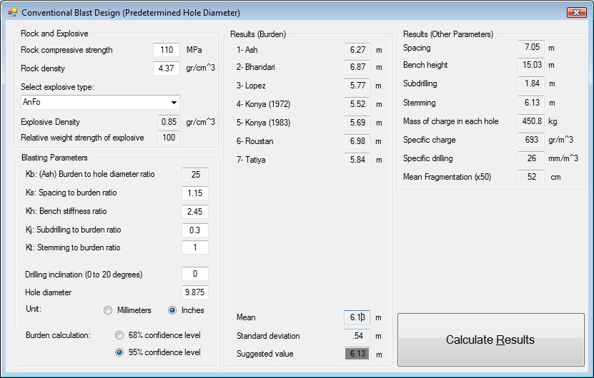
شکل 5- 8- تصویر پنجره مدل طراحی آتشکاری به روش مرسوم در مورد معدن گل گهر
طول بارسنگ، با توجه به شرایط فوق، از هفت روش محاسبه شده است که مقادیر آن ها را به همراه میانگین و انحراف معیار در جدول (5-5) درج شده است.
جدول 5- 5- نتایج روابط مختلف محاسبه بارسنگ در مورد کانسنگ مگنتیت بالایی گل گهر
محاسبه بارسنگ به روش های مختلف
فرمول اش | 27/6 متر
فرمول بهانداری | 87/6 متر
فرمول لوپز جیمنو | 77/5 متر
فرمول کنیا (1972) | 52/5 متر
فرمول کنیا (1983) | 69/5 متر
فرمول روستن | 98/6 متر
فرمول تاتیا | 84/5 متر
میانگین (مقادیر) | 13/6 متر
انحراف معیار (مقادیر) | 54/0 متر
اگر محدوده اطمینان %95 انتخاب شده باشد؛ مقدار بارسنگ پیشنهادی نرم افزار، برابر با میانگین کل مقادیر محاسبه است چون طول بارسنگ از هر یک از هفت روش محاسبه در بازه $\overline{B}±2×σ_{B}$ قرار می گیرد و در این مورد برابر 13/6 متر خواهد بود اما در حالتی که محدوده اطمینان %68 انتخاب شده است؛ تنها مقادیری که در بازه $\overline{B}±σ_{B}$ قرار گرفته اند؛ در نظر گرفته می شوند و طول بارسنگی که از روش های بهانداری، کنیا (1983) و روستن محاسبه می شود؛ معتبر نخواهد بود. در حقیقت نرم افزار، میانگین پیراسته مقادیر بارسنگ را به عنوان مقدار پیشنهادی، ارائه می دهد و سایر پارامترهای آتشکاری (فاصله جناحی و …) نیز بر اساس آن محاسبه می شود. در این حالت، بارسنگ 89/5 متر، پیشنهاد می شود. در نهایت، طراحی آتشکاری برای کانسنگ مگنتیت بالایی در معدن گل گهر، مطابق جدول (5-6)، پیشنهاد می گردد.
جدول 5- 6- مقایسه طرح آتشکاری فعلی و طرح پیشنهادی نرم افزار در مورد کانسنگ مگنتیت بالایی
پارامتر | مقدار فعلی در معدن | مقدار پیشنهادی
بارسنگ (متر) | 5 | 13/6
فاصله جناحی (متر) | 6 | 05/7
ارتفاع پله (متر) | 15 | 15
اضافه حفاری (متر) | 5/2 | 84/1
گل گذاری (متر) | 6 | 13/6
جرم خرج در هر چال (کیلوگرم) | 484 | 451
خرج ویژه (gr/m³) | 1075 | 693
حفاری ویژه (mm/m³) | 39 | 26
خردایش متوسط (cm) | 37 | 52
همانطور که در جدول (5-6) مشخص شده است؛ با توجه به نتایج فرمول ها، طول بارسنگ و فاصله جناحی برای استخراج مگنتیت بالایی می تواند حدود یک متر افزایش یابد با این کار، در هر چال حدود 56 کیلوگرم، در مصرف آنفو، صرفه جویی می شود و تعداد چال ها نیز کم می شود به عبارت بهتر، میزان خرج ویژه و حفاری ویژه کلی عملیات، کاهش می یابد از سوی دیگر، خردایش متوسط به مقدار مطلوب (50 سانتی متر) نزدیک تر شده است و توده سنگ بیش از حد لازم، خرد نشده است اما برای اعمال طرح آتشکاری جدید، می باید افزایش احتمال ایجاد قطعه سنگ های بیش از حد بزرگ، را در نظر گرفت.

5-4-2- طرح آتشکاری پیشنهادی برای سنگ آهن مگنتیت پایینی

اکنون، طراحی آتشکاری را برای سنگ آهن مگنتیت پایینی معدن گل گهر، در نظر می گیریم. وزن مخصوص این نوع کانسنگ، 15/4 است و مقاومت تخمینی آن حدود 100 مگاپاسکال تعیین می شود به همین خاطر، ضریب سنگ (A) معادل10 در نظر گرفته می شود. نتایج طراحی آتشکاری بوسیله نرم افزار BlastDesign برای این نوع سنگ آهن در جداول (5-7) و (5-8) مشاهده می شوند.
جدول 5- 7- نتایج روابط مختلف محاسبه بارسنگ در مورد کانسنگ مگنتیت پایینی گل گهر
محاسبه بارسنگ با روش های مختلف
فرمول اش | 27/6 متر
فرمول بهانداری | 87/6 متر
فرمول لوپز جیمنو | 77/5 متر
فرمول کنیا (1972) | 62/5 متر
فرمول کنیا (1983) | 75/5 متر
فرمول روستن | 98/6 متر
فرمول تاتیا | 84/5 متر
میانگین (مقادیر) | 16/6
انحراف معیار (مقادیر) | 52/0
همان طور که پیش تر گفته شد؛ طول بارسنگ از طریق هفت فرمول مختلف، محاسبه می شود و براساس انتخاب کاربر در مورد بازه اطمینان جواب ها (%68 یا %95)، سایر پارامترهای آتشکاری، بر پایه میانگین پیراستۀ مقادیر بارسنگ (جواب پیشنهادی نرم افزار) حساب می شود.

جدول 5- 8- مقایسه طرح فعلی و طرح پیشنهادی برای آتشکاری مگنتیت پایینی
پارامتر | مقدار فعلی در معدن | مقدار پیشنهادی
بارسنگ (متر) | 5/5 | 16/6
فاصله جناحی (متر) | 5/6 | 08/7
ارتفاع پله (متر) | 15 | 15
اضافه حفاری (متر) | 5/2 | 85/1
گل گذاری (متر) | 5/6 | 16/6
جرم خرج در هر چال (کیلوگرم) | 463 | 450
خرج ویژه (g/m³) | 863 | 687
حفاری ویژه (mm/m³) | 33 | 26
خردایش متوسط (cm) | 40 | 48
در مورد کانسنگ مگنتیت پایینی نیز می توان با اعمال طرح آتشکاری جدید، مقدار خرج ویژه و حفاری ویژه را کاهش داد و چون ابعاد شبکه چالزنی افزایش یافته است در مصرف ماده منفجره، صرفه جویی می شود. البته اندازه خردایش متوسط افزایش می یابد و احتمال ایجاد قطعات بزرگ، بیشتر می شود.

5-4-3- طرح آتشکاری پیشنهادی برای سنگ آهن اکسیده

مشابه موارد قبلی، طرح آتشکاری پیشنهادی برای برای بخش اکسیده سنگ آهن معدن گل گهر، تعیین می گردد. وزن مخصوص بخش اکسید شده سنگ آهن 92/3 است و چون مقاومت فشاری تقریبی آن زیر 100 مگاپاسکال تعیین می شود؛ ضریب سنگ (A) معادل 9 در نظر گرفته می شود.
نتایج تعیین بارسنگ طرح آتشکاری استخراج کانسنگ اکسیده، در جدول(5-9) درج شده است.
مشابه موارد قبلی، طراحی آتشکاری بوسیله نرم افزار برای سنگ آهن اکسید شده معدن گل گهر، مطابق با نتایج مندرج در جداول (5-9) و (5-10) خواهد بود.
جدول 5- 9- مقادیر بارسنگ پیشنهاد شده توسط روابط مختلف در مورد کانسنگ اکسیده
محاسبه بارسنگ با روش های مختلف
فرمول اش | 27/6 متر
فرمول بهانداری | 87/6 متر
فرمول لوپز جیمنو | 77/5 متر
فرمول کنیا (1972) | 73/5 متر
فرمول کنیا (1983) | 82/5 متر
فرمول روستن | 98/6 متر
فرمول تاتیا | 84/5 متر
میانگین (مقادیر) | 18/6
انحراف معیار (مقادیر) | 50/0
نتایج کلی طرح آتشکاری پیشنهادی نرم افزار نیز در جدول (5-10) نمایش داده شده است و با طرح فعلی اجرایی در معدن مقایسه شده است.
جدول 5- 10- مقایسه طرح آتشکاری فعلی و طرح پیشنهادی نرم افزار در مورد کانسنگ اکسیده گل گهر
پارامتر | مقدار فعلی در معدن | مقدار پیشنهادی
بارسنگ (متر) | 5/5 | 18/6
فاصله جناحی (متر) | 7 | 11/7
ارتفاع پله (متر) | 15 | 15
اضافه حفاری (متر) | 5/2 | 85/1
گل گذاری (متر) | 5/7 | 18/6
جرم خرج در هر چال (کیلوگرم) | 421 | 449
خرج ویژه (g/m³) | 728 | 680
حفاری ویژه (mm/m³) | 30 | 26
خردایش متوسط (cm) | 38 | 43
به نظر می رسد که در مورد کانسنگ اکسیده نیز، بارسنگ می تواند حدود 70 سانتی متر افزایش باید؛ طول اضافه حفاری 5/2 متری، بیش از حد لازم، به نظر می رسد و می تواند باعث ناهمواری سطح پله ایجاد شده گردد. با اعمال طرح آتشکاری پیشنهادی، خردایش متوسط آتشکاری به مقدار مناسب و مطلوب سنگ شکنی (50 سانتی متر) نزدیک می گردد.

5-4-4- مقایسه طرح آتشکاری فعلی و طرح پیشنهادی به لحاظ پیش بینی خردایش و پارامترهای ایمنی

پس از آن که طرح فعلی استخراج کانسنگ در معدن و همین طور طرح محاسبه شده توسط نرم افزار را معرفی کردیم؛ اکنون آن ها را به لحاظ نتایج فنی و اثرات جانبی با یکدیگر مقایسه می نماییم. برای استخراج کانسنگ مگنتیت بالایی با چگالی 37/4 تن بر مکعب و ضریب سنگ (A) معادل 11، طرح آتشکاری پیشنهادی نرم افزار BlastDesign به صورت جدول (5-11) به دست می آید.
جدول 5- 11- جواب مدل در مورد آتشکاری کانسنگ مگنتیت بالایی
طرح آتشکاری مگنتیت بالایی معدن گل گهر
بارسنگ (متر) | 13/6
فاصله جناحی (متر) | 05/7
ارتفاع پله (متر) | 15
اضافه حفاری (متر) | 84/1
گل گذاری (متر) | 13/6
با فرض انفجار حداکثر 10 چال به طور همزمان و در مورد فاصله 200 متری از مرکز منطقه آتشکاری، مقایسه نتایج طراحی فعلی و طراحی پیشنهادی به لحاظ پارامترهای فنی و ایمنی، مطابق با جدول(5-12) خواهد بود.

جدول 5- 12- مقایسه نتایج فنی و ایمنی طرح فعلی و طرح پیشنهادی در مورد کانسنگ مگنتیت بالایی
پارامتر فنی یا ایمنی | طراحی فعلی | طراحی پیشنهادی
پتانسیل پرتاب سنگ (m) | 1236 | 699
شدت لرزش (mm/s) | 42 | 40
ضربه هوا (dB) | 139 | 139
خردایش (cm) | 37 | 50
همانطور که در جدول (5-12) مشاهده می شود؛ با اعمال طرح پیشنهادی در معدن برای استخراج کانسنگ مگنتیت بالایی، هم از شدت پرتاب سنگ و لرزش زمین کاسته می شود و هم خردایش متوسط حاصل، منطبق با خردایش مطلوب سنگ شکنی (50 سانتی متر) خواهد بود؛ البته به دلیل بزرگ تر شدن ابعاد هندسه آتشکاری، احتمال تولید قطعات درشت خارج از اندازه نیز، افزایش می یابد.
همین مقایسه در مورد طرح آتشکاری فعلی و پیشنهادی کانسنگ مگنتیت پایینی و کانسنگ اکسیده نیز، تکرار شده است. در بخش های 5-4-3 و 5-4-4 برای سنگ آهن مگنتیت پایینی و اکسید شده، طراحی آتشکاری پیشنهادی با قطر چال 251 میلی متر، به صورت جدول (5-13) به دست آمد.
جدول 5- 13- طرح پیشنهادی نرم افزار برای استخراج مگنتیت تحتانی و کانسنگ اکسیده گل گهر
پارامتر (متر) | مگنتیت پایینی | سنگ آهن اکسید شده
بارسنگ | 16/6 | 18/6
فاصله جناحی | 08/7 | 11/7
ارتفاع پله | 15 | 15
اضافه حفاری | 85/1 | 85/1
گل گذاری | 16/6 | 18/6
اکنون با در نظر گرفتن فرضیات حالت قبل (انفجار 10 چال به صورت همزمان، خرج آنفو و فاصله محل حساس 200 متر)، نتایج پنجره کنترل طرح آتشکاری فعلی و پیشنهادی برای هر یک از این دو کانسنگ، در جداول (5-14) و (5-5)، درج شده اند.
جدول 5- 14- مقایسه نتایج فنی و ایمنی طرح فعلی و طرح پیشنهادی
پارامتر | آتشکاری مگنتیت پایینی |  | آتشکاری کانسنگ اکسیده
پارامتر | طرح فعلی | طرح پیشنهادی | طرح فعلی | طرح پیشنهادی
پتانسیل پرتاب سنگ (m) | 937 | 689 | 747 | 680
شدت لرزش (mm/s) | 40 | 40 | 38 | 40
ضربه هوا (dB) | 139 | 139 | 139 | 139
خردایش (cm) | 40 | 46 | 42 | 42
برای کانسنگ مگنتیت پایینی، مشاهده می شود که با اِعمال طرح آتشکاری پیشنهادی، پتانسیل پرتاب سنگ کاهش یافته و خردایش متوسط، بزرگتر می شود اما شدت لرزش زمین و ضربه هوا، تغییر محسوسی، نخواهد داشت. در مورد کانسنگ اکسیده نیز، حداکثر مسافت پرتاب سنگ (با فرض تئوری آتشکاری پله ای) کاهش می یابد؛ خردایش متوسط و شدت ضربه هوا تغییری نمی کند ولی لرزش زمین، احتمالاً شدیدتر می گردد.

5-4-5- بررسی مسافت پرتاب سنگ در طرح فعلی آتشکاری

در نمودار شکل (5-8)، میزان تفاوت حداکثر مسافت پرتاب سنگ را بر اساس دو تئوری متفاوت آتشکاری پله ای ایده آل و آتشکاری قیفی، مشاهده می شود. این مقایسه بر پایه طراحی آتشکاری کانسنگ مگنتیت بالایی در معدن گل گهر انجام شده است و همان طور که مشاهده می شود میزان پرتاب برای قطر چال 251 میلیمتر (875/9 اینچ) از هر دو رویکرد، تقریباً یکسان و حدود 2/1 کیلومتر است.

شکل 5- 9- نمودار مقایسه مسافت پرتاب سنگ بر حسب قطر چالزنی
در مورد کانسنگ مگنتیت پایینی، در صورت رُخ ندادن پدیده انفجار قیفی، مسافت پرتاب به 937 متر و در مورد کانسنگ اکسیده به 747 متر محدود می شود اما در صورت رخداد این پدیده، حداکثر مسافت پرتاب سنگ، تنها وابسته به قطر چال (251 میلی متر) است و مشابه آتشکاری مگنتیت بالایی، حدود 2/1 کیلومتر می باشد.

5-4-6- بررسی طرح آتشکاری معدن گل گهر از دیدگاه شدت لرزش زمین و ضربه هوا

در این مرحله، هدف بررسی میزان اهمیت فاصله سازه حساس به لرزش زمین و هوا بر روی شدت این اثرات جانبی در آن محل، است. این مسئله در مورد طراحی آتشکاری کاربردی در معدن گل گهر، برای کانسنگ مگنتیت بالایی به کار برده شده است. همان طور که پیش تر بحث شد آتشکاری کانسنگ مگنتیت بالایی با چال هایی به قطر 251 میلی متر با خرج آنفو صورت می گیرد. ارتفاع پله، 15 متر، بارسنگ 5 متر، فاصله جناحی 6 متر، اضافه حفاری 5/2 متر و طول گل گذاری 6 متر است. در نمودار شکل (5-10)، شدت لرزش زمین در فواصل معینی از انفجار، به صورت سرعت ذره ای اوج (بر حسب میلی متر بر ثانیه) بر اساس انفجار همزمان یک، پنج یا 10 چال نمایش داده شده است.

شکل 5- 10- نمودار شدت لرزش بر حسب فاصله
آشکار است که شدت لرزش ناشی از طرح آتشکاری فعلی در معدن گل گهر، در مسافتی حدود یک کیلومتر از منطقه آتشکاری، تقریباً ناچیز خواهد بود و قدرت تخریب نخواهد داشت. در صورت انفجار همزمان 10 چال و در فواصل کم تر از 200 متر شدت لرزش بیش از 40 میلی متر بر ثانیه است.
در نمودار شکل (5-11) شدت ضربه هوا ناشی از انفجار یک، دو، پنج و یا 10 چال پُر شده با آنفو، در معدن گل گهر بر حسب فاصله از محل آتشکاری، مشخص شده است. همان طور که مشاهده می شود تنها در مسافت های کم تر از 300 متر، ممکم است شدت ضربه هوا از حد استاندارد 134 دسی بل، بزرگ تر گردد و احتمال آسیب های خفیف وجود داشته باشد.

شکل 5- 11- نمودار شدت ضربه هوا بر حسب فاصله اندازه گیری
مقادیر مشخص شده برای شدت ضربه هوا در نمودار (5-11)، به صورت میانگین جواب های دو رویکرد (فرمول) بهانداری و هوسترولید محاسبه شده است.

5-5- طراحی آتشکاری بر اساس خردایش مطلوب سنگ شکنی

اگر طراحی آتشکاری معدن گل گهر صرفاً با هدف بهینه سازی خردایش متوسط مطلوب سنگ شکنی صورت گیرد بایستی از مدل طراحی شده در نرم افزار BlastDesign استفاده شود. در این حالت، قطر چالزنی، از ابتدا مشخص نیست و قطر چال بهینه، به همراه سایر پارامترهای آتشکاری (بارسنگ، فاصله جناحی و …) توسط نرم افزار با هدف دستیابی به میزان خردایش مطلوب پیشنهاد می شود.
میزان خردایش مطلوب آتشکاری در معدن گل گهر، 50 سانتی متر است. به همین خاطر، با استفاده از مدل ارائه شده در نرم افزار BlastDesign طرح آتشکاری با هدف دستیابی به این درجه خردایش، قابل محاسبه است. البته، در این مرحله، میزان تاثیرگذاری و اهمیت سایر پارامترهای محدود کننده طرح آتشکاری مثل پرتاب سنگ، لرزش زمین و … در نظر گرفته نمی شود.
با در نظر گرفتن خرج مصرفی آنفو و مقادیر توصیه شده برای نسبت های آتشکاری، تصویر پنجره محاسبه پارامترهای آتشکاری بر اساس هدف دستیابی به خردایش معین (به صورت %50 عبوری) برای کانسنگ مگنتیت پایینی معدن گل گهر، در شکل (5-11) نشان داده شده است.
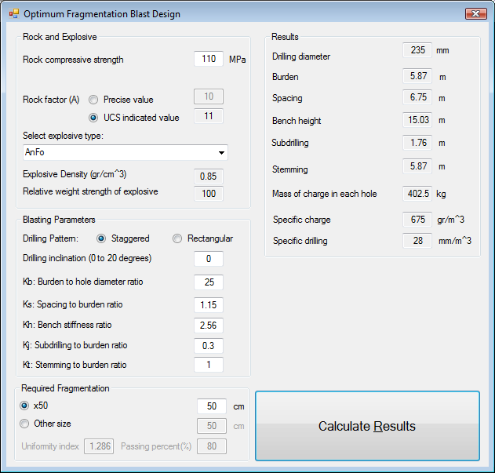
شکل 5- 12- تصویر پنجره طراحی آتشکاری با هدف دستیابی به خردایش معین
در جدول (5-15)، نتایج طراحی آتشکاری با هدف دستیابی به خردایش متوسط 50 سانتی متر برای هر سه نوع کانسنگ معدن گل گهر، مشاهده می شود. برای استخراج هر سه نوع کانسنگ، نسبت های بین پارامترهای هندسی آتشکاری، با توجه به توصیه محققین، مقادیر بهینه انتخاب شده است که عبارت اند از: (K_{B}=25, K_{S}=1.15, K_{J}=0.3, K_{T}=1) ضریب صلبیت پله (K_{H})، در مورد آتشکاری هر نوع کانسنگ طوری تعیین شده است که ارتفاع پله معادل مقدار فعلی در معدن، برابر 15 متر باشد.

جدول 5- 15- طراحی آتشکاری بر اساس خردایش 50 سانتی متر برای هر سه نوع کانسنگ گل گهر با ارتفاع پله ثابت
نوع کانسنگ | قطر چال (میلی متر) | بارسنگ (متر) | فاصله جناحی (متر) | ارتفاع پله (متر) | ضریب صلبیت پله (K_{H}) | اضافه حفاری (متر) | گل گذاری (متر) | جرم خرج در هر چال (kg) | حفاری ویژه (mm/m³) | خرج ویژه (gr/m³)
مگنتیت بالایی | 235 | 87/5 | 75/6 | 15 | 555/2 | 76/1 | 87/5 | 5/402 | 675 | 28
مگنتیت پایینی | 265 | 63/6 | 62/7 | 15 | 264/2 | 99/1 | 63/6 | 1/486 | 642 | 22
اکسیده | 298 | 46/7 | 57/8 | 15 | 012/2 | 24/2 | 46/7 | 7/580 | 606 | 18

5-6- طراحی آتشکاری با دیدگاه محدودیت شدت لرزش زمین

همان طور که در فصل 4 گفته شد اگر در معدن محدودیتی به لحاظ شدت لرزش زمین وجود داشته باشد می توان با استفاده از نرم افزار BlastDesign طراحی آتشکاری را با نظر گرفتن این محدودیت، انجام داد. در بسیاری از معادن روباز مانند نمونه ای که در تصویر (5-12) آمده است، تاسیسات در فاصله بسیار کمی از کاواک قرار گرفته اند و اثر لرزش های مداوم آتشکاری بر روی آن ها باید بررسی شود.
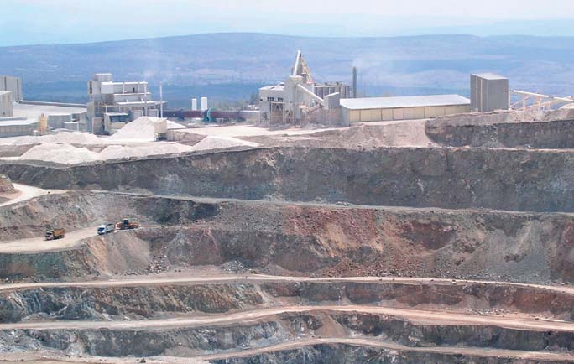
شکل 5- 13- تصویری از تاسیسات معدنی در مجاورت پیت (آک، 2009)
برای پیش بینی شدت لرزش در هر فاصله ای از محل چال های انفجاری، بایستی مقادیر ثابت های رابطه لرزش منطقه، بوسیله عملیات لرزه نگاری و رگرسیون داده ها، تعیین شده باشد (برای توضیح کامل تر به فصل 2 رجوع کنید) این امر توسط جواهریان و بخشنده امینه در سال 1381 برای منطقه معدن گل گهر صورت پذیرفته است و مقادیر ثابت های K و β مطابق با معادله سرعت ذره ای اداره معادن آمریکا، به قرار زیر معین شده است.
$PPV=K×{(\frac{D}{\sqrt{W}})}^{-β}$ $K=205.6$ $β=1.508$ (5-2)
در شکل (13-5)، یک نمای شماتیک از محدوده کاواک معدن گل گهر و تاسیسات مجاور آن و نیز محل نصب لرزه نگار هایی که برای تعیین ثابت های خاص معدن، به کار رفته است؛ مشاهده می شود.
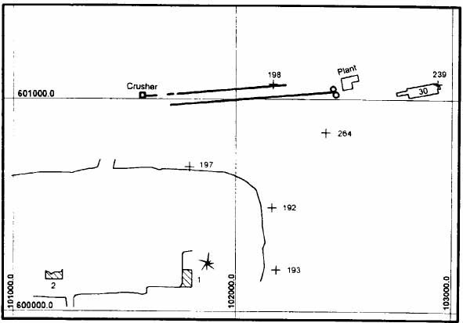
شکل 5- 14- نمایی شماتیک از پیت معدن گل گهر و تاسیسات نزدیک آن
همان طور که در شکل (13-5) مشاهده می شود در بخش شمالی پیت، در فاصله حدود 400 تا 500 متر، سازه هایی همچون سنگ شکن اولیه، ساختمان و تعمیرگاه واقع شده است (امین زاده، 1378).
با فرض استفاده از خرج آنفو (با چگالی 850 کیلوگرم بر مترمکعب) و در نظر گرفتن انفجار همزمان حداکثر 10 چال در هر بازه تاخیر، اگر محدودیت رعایت حد مجاز استاندارد OSMRE در فاصله 200 متری از پیت معدن گل گهر وجود داشته باشد طراحی آتشکاری می باید حداکثر به ابعاد مندرج در جدول (5-16) اعمال گردد. ارتفاع پله، مشابه با پله های فعلی در معدن 15 متر، ثابت در نظر گرفته شده است. طبق استاندارد OSMRE در فواصل کم تر از 90 متر، سرعت ذره ای لرزش باید کم تر از 32 میلی متر بر ثانیه باشد در فواصل کم تر از 1500 متر (و بیش از 90 متر)، این محدودیت 25 میلی متر بر ثانیه است و برای سازه هایی دورتر از 1500 متر، PPV باید در کم تر از 19 میلی متر بر ثانیه، محدود گردد.

جدول 5- 16- طراحی آتشکاری برای استخراج کانسنگ مگنتیت بالایی با فرض سازه حساس به لرزش در 200 متری
فاصله سازه مهم | 200 متر
تعداد چال های انفجار همزمان | 10
محدودیت PPV | 25 میلی متر بر ثانیه
قطر چال (mm) | 175
بارسنگ (m) | 38/4
فاصله جناحی (m) | 03/5
ارتفاع پله (m) | 15
اضافه حفاری (m) | 31/1
گل گذاری (m) | 38/4
جرم خرج در هر چال (kg) | 245
خرج ویژه (gr/m³) | 739
حفاری ویژه (mm/m³) | 49
اگر طراحی آتشکاری معدن گل گهر با خرج آنفو با هدف محدود کردن شدت لرزش های زمین به 25 میلی متر بر ثانیه در فواصل 50 تا 500 متر صورت پذیرد؛ بنابر محاسبات مدل حداکثر قطر چالزنی می باید به مقادیر مندرج در جدول (5-17) محدود گردد. برای کلیه محاسبات، نسبت های بین پارامترهای آتشکاری به صورت ثابت و معادل مقادیر توصیه شده (K_{B}=25, K_{S}=1.15, K_{H}=2.6, K_{J}=0.3, K_{T}=1) در نظر گرفته شده است. در این جدول تاثیر حداکثر تعداد چال های انفجار همزمان نیز نشان داده شده است.
جدول 5- 17- حداکثر قطر چال عملی برای آتشکاری در فواصل مختلف سازه حساس به لرزش
تعداد چال های انفجار همزمان | فاصله از مکان حساس به لرزش (متر)
تعداد چال های انفجار همزمان | 50 | 100 | 200 | 300 | 400 | 500
1 چال | 161 | 255 | 405 | - | - | -
2 چال | 128 | 203 | 322 | 422 | - | -
3 چال | 112 | 177 | 281 | 368 | 446 | -
5 چال | 94 | 149 | 237 | 311 | 376 | 438
10 چال | 75 | 119 | 188 | 247 | 299 | 347
20 چال | 59 | 94 | 149 | 196 | 237 | 275
تنها مقادیر قطر چالزنی کم تر از 450 میلی متر در جدول (5-17) آمده است زیرا حفاری با قطر بیش تر از این مقدار، در معادن روباز، متداول نیست. این مطلب به صورت گرافیکی در نمودار شکل (5-14) نیز بررسی شده است.

شکل 5- 15- نمودار حداکثر قطر چال عملی برای کنترل شدت لرزش به 25 میلی متر بر ثانیه

5-7- طراحی آتشکاری با دیدگاه محدودیت شدت ضربه هوا

بحث دیگری که ممکن است در طراحی آتشکاری هر معدن روباز، مطرح باشد؛ افزایش موقت فشار هوا در اطراف معدن در هنگام انفجار است که به اصطلاح فنی، ضربه هوا نامیده می شود. البته چون، خرج در آتشکاری روباز در چال محبوس شده است؛ ضربه هوا اغلب شدت لازم برای اِعمال آسیب ساختاری به سازه های اطراف معدن را پیدا نمی کند و ملموس ترین خسارت محتمل، شکسته شدن شیشه پنجره هاست. حد استاندارد و مجاز ضربه هوا، طبق نظر اداره معادن آمریکا (USBM) 134 دسی بل، تعیین شده است. اگر در طراحی آتشکاری معادن روباز، همچون معدن گل گهر سیرجان مسئله ضربه هوا به عنوان تنها پارامتر ایمنی، مطرح باشد می توان از مدل مخصوص نرم افزار BlastDesign در این زمینه استفاده کرد بدیهی است که در این مدل امکان پیش بینی و کنترل سایر پارامترهای تعیین کننده نتیجه انفجار، فراهم نیست.
اگر در مورد آتشکاری چال های خشک معدن گل گهر (با خرج آنفو به وزن مخصوص 85/0) حداکثر 10 چال به طور همزمان آتش شوند و سازه ای مهم و حساس به ضربه هوا در فاصله 300 متری از منطقه انفجار وجود داشته باشد؛ با در نظر گرفتن حد مجاز 134 دسی بل، پنجره طراحی آتشکاری با توجه به شدت ضربه هوا در نرم افزار به صورت شکل (5-16) خواهد بود.
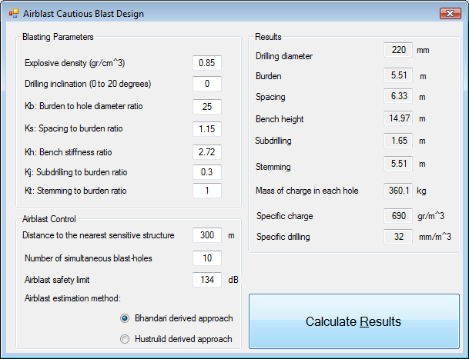
شکل 5- 16- تصویر پنجره طراحی آتشکاری گل گهر با هدف محدود کردن شدت ضربه هوا
اشاره شد که در نرم افزار BlastDesign دو رویکرد مختلف برای محاسبه و تحلیل ضربه هوای آتشکاری در نظر گرفته شده است.
الف) رویکردی از رابطه پیشنهادی بهانداری، به دست آمده است.
- و دیگری، رویکردی که از مجموعه روابط پیشنهادی هوسترولید، حاصل شده است.
در شرایط یکسان، رابطه پیشنهادی بهانداری شدت بیش تری برای ضربه هوا پیش بینی می نماید و به همین دلیل، در فرایند طراحی آتشکاری بر اساس شدت ضربه هوا نیز اگر از رویکرد بهانداری استفاده شود؛ نتایج محافظه کارانه تری حاصل می شود یعنی مقادیر کم تری برای قطر چال و بارسنگ، پیشنهاد می شود. بنابراین در شرایطی که حساسیت شدیدی نسبت به ضربه هوا وجود دارد؛ بهتر است از رابطه بهانداری، استفاده شود. برای توضیح کامل تر به بخش 3-3-3-3 مراجعه کنید.
برای آتشکاری سنگ آهن مگنتیتی معدن گل گهر، با در نظر گرفتن تئوری اَش، نسبت K_{B} (بارسنگ به قطر چال) معادل 25 مناسب است. برای دستیابی به یکنواخت ترین توزیع انرژی و خردایش، باید از الگوی حفاری لوزی با نسبت K_{S} (فاصله جناحی به بارسنگ) معادل 15/1 استفاده کنیم. ارتفاع پله های معدن گل گهر 15 متر طراحی شده است و ضریب صلبیت پله K_{H} (ارتفاع پله به بارسنگ) طوری انتخاب می شود که همین ارتفاع، ثابت نگه داشته شود. برای معادن بزرگ مقیاس مثل معدن گل گهر، نسبت گل گذاری به بارسنگ (K_{T}) معادل یک، توصیه شده است. با فرض این که حداکثر 10 چال به طور همزمان منفجر شوند و محدودیت شدت ضربه هوا در فاصله 300 متری، به 134 دسی بل طراحی آتشکاری معدن گل گهر، با هدف محدود سازی شدت ضربه هوا از دو رویکرد متفاوت هوسترولید و بهانداری، مطابق با مقادیر جدول (5-18) خواهد بود.

جدول 5- 18- مقایسه تاثیر کاربرد دو رویکرد متفاوت برای محاسبه شدت ضربه هوا
روش محاسبه شدت ضربه هوا | قطر چال (mm) | بارسنگ (m) | فاصله جناحی (m) | ارتفاع پله (m) | اضافه حفاری (m) | گل گذاری (m) | جرم خرج در هر چال (kg) | خرج ویژه (gr/m³) | حفاری ویژه (mm/m³)
رویکرد بهانداری | 220 | 5/5 | 32/6 | 15 | 65/1 | 5/5 | 360 | 691 | 32
رویکرد هوسترولید | 246 | 15/6 | 07/7 | 15 | 84/1 | 15/6 | 6/431 | 662 | 26
در نمودار شکل (5-17)، حداکثر قطر چالی که از دو رویکرد متفاوت بهانداری و هوسترولید برای محدودسازی شدت ضربه هوا به 134 دسی بل، در آتشکاری 10 چال همزمان، به دست می آید؛ نمایش داده شده است. نسبت های بین پارامترهای هندسی، برای هر دو رویکرد ثابت در نظر گرفته شده است.

شکل 5- 17- نمودار حداکثر قطر چال عملی برای محدود کردن شدت ضربه هوا
در نمودار شکل (5-18)، حداکثر قطر چال ایمن برای محدودسازی شدت ضربه هوا به 134 دسی بل بر اساس رابطه بهانداری بر حسب فواصل مختلف از محل انفجار و تعداد چال های انفجار همزمان متفاوت، نشان داده شده است.

شکل 5- 18- نمودار تاثیر تعداد چال انفجار همزمان بر شدت ضربه هوا
در نمودارهای (5-17) و (5-18) نسبت های بین پارامترهای آتشکاری به صورت ثابت و برابر با مقادیر زیر در نظر گرفته شده است.
K_{B}=25 K_{S}=1.15 K_{H}=2.6 K_{J}=0.3 K_{T}=1

5-8- طراحی آتشکاری با دیدگاه مسافت مجاز پرتاب سنگ

به دلیل وجود تاسیسات و تجهیزات معدنی در نزدیکی مناطق انفجار، هر عملیات انفجار دارای محدودیت هایی به لحاظ حداکثر مسافت پرتاب سنگ است. همان طور که در بخش (2-4-2) گفته شد بر اساس تحقیقات لوندبرگ، طول پرتاب سنگ در آتشکاری پله ای، تابعی از قطر چال و خرج ویژه انفجار است البته در شرایطی که پدیده انفجار قیفی روی ندهد. اگر طول گل گذاری کافی نباشد یا تاخیر ردیف های عقب، نادرست انتخاب شده باشد؛ احتمال رخداد پدیده انفجار قیفی، افزایش می یابد. در این حالت، طول پرتاب ممکن است بیش تر باشد و تنها وابسته به قطر چال ها خواهد بود. معمولاً احتمال رخداد این پدیده، 1 به 200 در نظر گرفته می شود اما در عمل بیش تر است (لیلی، 2007). اگر طول پرتاب سنگ، به عنوان تنها محدودیت و پارامتر حیاتی در طراحی آتشکاری معدن گل گهر باشد و سایر مسائل فنی و ایمنی، مثل خردایش و لرزش زمین، در نظر گرفته نشوند با فرض مقادیر بهینه برای نسبت های بین پارامترهای آتشکاری با توجه به شرایط معدن (K_{B}=25, K_{S}=1.15, K_{J}=0.3, K_{T}=1) طراحی آتشکاری بر اساس محاسبه نرم افزار BlastDesign برای حداکثر طول پرتاب سنگ (شعاع منطقه محدود شده انفجار) معادل 500 متر به صورت جدول (5-19) خواهد بود. ارتفاع پله ها، معادل 15 متر، ثابت فرض شده است و احتمال رخداد پدیده انفجار قیفی، در نظر گرفته نشده است.
جدول 5- 19- طراحی آتشکاری گل گهر بر اساس حداکثر پرتاب 500 متر
حداکثر فاصله پرتاب سنگ (m) | قطر چال (mm) | بارسنگ (m) | فاصله جناحی (m) | ارتفاع پله (m) | اضافه حفاری (m) | گل گذاری (m) | جرم خرج در هر چال (kg) | خرج ویژه (gr/m³) | حفاری ویژه (mm/m³)
500 | 160 | 4 | 6/4 | 15 | 2/1 | 4 | 280 | 755 | 59
اگر نسبت های آتشکاری K_{B}، K_{S}، K_{H}، K_{J} و K_{T} با توجه به وضعیت معدن به ترتیب معادل 25، 15/1، 6/2، 3/0 و 1 انتخاب شوند؛ حداکثر قطر چال عملی در معدن برای محدود کردن طول پرتاب سنگ، مطابق با نمودار شکل (5-19) خواهد بود.

شکل 5- 19- نمودار حداکثر قطر چال عملی برای محدود کردن پرتاب سنگ
در صورتی که باید در عین محدود کردن فاصله پرتاب سنگ، ارتفاع پله در حدود 15 متر، ثابت باقی بماند با تغییر نسبت ارتفاع پله با بارسنگ (K_{H}) طراحی آتشکاری مطابق جدول (5-20) محاسبه می شود.
جدول 5- 20- قطر چال و بارسنگ مناسب برای محدودسازی پرتاب سنگ با ارتفاع پله 15 متر
حداکثر مسافت پرتاب سنگ (متر) | 500 | 550 | 600 | 650 | 700
قطر چال (میلی متر) | 160 | 185 | 215 | 225 | 338
بارسنگ (متر) | 4 | 62/4 | 37/5 | 38/6 | 46/8
نسبت K_{H} | 75/3 | 25/3 | 79/2 | 35/2 | 8/1
این مطلب در نمودار شکل (5-20) به صورت گرافیکی نمایش داده شده است.

شکل 5- 20- حداکثر قطر چال عملی برای محدودسازی پرتاب، با ارتفاع پله 15 متر

5-9- طرح آتشکاری کلی با اعمال خردایش مطلوب و محدودسازی شدت اثرات جانبی

در شرایطی که در معدن، باید از یک سو به یک خردایش معین دست یافت و از سوی دیگر محدودیت هایی به لحاظ اثرات جانبی آتشکاری از جمله شدت لرزش حاصل، مسافت پرتاب سنگ و ضربه هوای انفجار وجود دارد؛ می توان از مدل جامع نرم افزار BlastDesign استفاده کرد. البته ممکن است دستیابی به خردایش مطلوب تعریف شده، با در نظر گرفتن شرایط ایمنی انفجار در مدل نرم افزار امکان پذیر نگردد. در حقیقت، در اکثر معادن روباز چنین وضعیتی وجود دارد و شدت اثرات جانبی انفجار بایستی در حد معینی محدود گردد به طور مثال، تجهیزات معدنی از جمله دستگاه حفاری و شاول، همیشه در فاصله چند صد متری محل انفجار هستند و بایستی اطمینان حاصل شود که قطعه سنگ های پرتاب شده از آتشکاری به آن ها آسیب نمی رسانند. همین طور بسیاری از تاسیسات و ساختمان های مربوط به معدن، در نزدیکی آن واقع شده اند و در معرض خسارت ناشی از لرزش زمین هستند. در خلال سال های 78 تا 98 میلادی، حدود %9/8 خسارت های جانی در معادن سطحی زغالسنگ ایالات متحده آمریکا، مربوط به انفجار بوده است این رقم در مورد معادن سطحی غیرزغالی %8/10 است. نکته جالب توجه این است که %2/68 کل این حوادث مسائل مربوط به پرتاب سنگ و امنیت محدوده آتشکاری است (باجپایی، 2002)

5-9-1- محدودیت پرتاب سنگ

خردایش هدف در آتشکاری معدن گل گهر 50 سانتی متر است (حدادی، 1379). برای کاربرد مدل جامع نرم افزار، فرض می شود که سازه یا تجهیزاتی حساس به پرتاب سنگ در فاصله 500 متری از محل انفجار وجود دارد در مورد سنگ معدن مگنتیت بالایی (با وزن مخصوص 37/4 و مقاومت نسبتاً بالا) ضریب سنگ A (در مدل کوز- رم) معادل 11 است. در صورت استفاده از آنفو، نسبت طول بارسنگ به قطر چال (K_{B}) در تئوری آتشکاری اَش با توجه به جدول پیشنهادی اَش (به بخش 2-2-3 مراجعه کنید) معادل 25 انتخاب می شود. نسبت فاصله جناحی چال ها به بارسنگ (K_{S})، با هدف دستیابی به یکنواخت ترین وضعیت خردایش در الگوی حفاری لوزی، معادل 15/1 تعیین می شود. نسبت طول اضافه حفاری به بارسنگ (K_{J})، در سنگ های با مقاومت متوسط، معادل 3/0 مناسب است و طول گذاری برای معادن بزرگ، برابر با میزان بارسنگ توصیه می شود (K_{T}=1) مقدار متوسط نسبت K_{H} (ارتفاع پله به بارسنگ) در معادن روباز 6/2 است.
مطابق تحلیل نرم افزار دستیابی به خردایش 50 سانتی متر، به دلیل محدود بودن مسافت پرتاب سنگ به 500 متر در این شرایط امکان پذیر نیست. با فرض این که پدیده انفجار قیفی در معدن، اتفاق نمی افتد؛ حداکثر قطر چالی که با شرط محدود کردن پرتاب سنگ به 500 متر، قابل کاربرد است؛ معادل 186 میلی متر است. در شکل (5-20)، پنجره نتایج نرم افزار نمایش داده شده است.
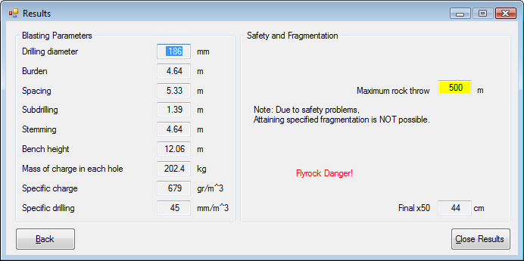
شکل 5- 21- تصویر پنجره نتایج مدل جامع با هدف محدود کردن پرتاب سنگ
سایر پارامترهای آتشکاری اعم از بارسنگ، فاصله جناحی، ارتفاع پله و … بر اساس روابط طراحی اَش، محاسبه گردیده اند و چون امکان افزایش قطر چال بیش از 186 میلی متر، وجود ندارد؛ دستیابی به خردایش متوسط بزرگ تر از 44 سانتی متر، در شرایط بهینه آتشکاری، مقدور نیست. اگر پارامترهای آتشکاری، بیش از مقادیر پیشنهاد شده، اعمال گردد خطر پرتاب سنگ به شعاع بیش از 500 متر از محل انفجار وجود دارد و اخطار آن در نرم افزار، مشاهده می شود. این تحلیل بر اساس ضریب صلبیت پله (K_{H}) معادل 6/2 به دست آمده است و ارتفاع پله حدود 12 متر محاسبه شده است. با کم و زیاد شدن ارتفاع پله، ممکن است امکان تولید خردایش مورد نظر در شرایط ایمن وجود داشته باشد. در جدول (5-21)، نتایج مدل جامع با هدف دستیابی به خردایش متوسط 50 سانتی متر و محدودسازی پرتاب سنگ به 500 متر، در عملیات استخراج کانسنگ مگنتیت بالایی، بر حسب نسبت های K_{H} مختلف در بازه 5/1 تا 4 گرد آوری شده است.

جدول 5- 21- طراحی آتشکاری مناسب با هدف خردایش 50 سانتی متر و محدودیت پرتاب 500 متر
نسبت ارتفاع پله به بارسنگ (K_{H}) | قطر چال (mm) | بارسنگ (m) | فاصله جناحی (m) | اضافه حفاری (m) | گل گذاری (m) | ارتفاع پله (m) | جرم خرج در هر چال (kg) | خرج ویژه (gr/m³) | حفاری ویژه (mm/m³) | خردایش متوسط (cm) | حداکثر مسافت پرتاب سنگ (m)
5/1 | 131 | 27/3 | 76/3 | 98/0 | 27/3 | 9/4 | 4/217 | 495 | 98 | 50 | 4/217
2 | 199 | 96/4 | 71/5 | 49/1 | 96/4 | 93/9 | 8/169 | 604 | 41 | 50 | 3/451
15/2 | 208 | 21/5 | 99/5 | 56/1 | 21/5 | 19/11 | 6/218 | 626 | 37 | 50 | 500
6/2 | 186 | 64/4 | 33/5 | 39/1 | 64/4 | 06/12 | 4/202 | 679 | 45 | 44 | 500
3 | 173 | 34/4 | 99/4 | 3/1 | 34/4 | 01/13 | 2/200 | 712 | 51 | 42 | 500
5/3 | 164 | 09/4 | 7/4 | 23/1 | 09/4 | 26/14 | 4/204 | 743 | 56 | 40 | 500
755/3 | 160 | 4 | 6/4 | 2/1 | 4 | 15 | 2/208 | 756 | 59 | 39 | 500
4 | 157 | 92/3 | 51/4 | 18/1 | 92/3 | 68/15 | 5/212 | 766 | 61 | 39 | 500

همان طور که در جدول (5-21) مشاهده می شود در محدوده ضریب صلبیت (نسبت ارتفاع پله به بارسنگ) عملیاتی در معادن روباز، تنها در صورتی که ارتفاع پله کم تر از 15 متر انتخاب شود؛ امکان دستیابی همزمان به خردایش متوسط 50 سانتی متر و محدود کردن پرتاب سنگ به زیر 500 متر، وجود دارد.
برای دستیابی به ارتفاع پله 15 متر، ضریب صلبیت پله (نسبت K_{H}) می باید معادل 76/3 انتخاب شود که در این صورت طول پرتاب سنگ از 500 متر فراتر نخواهد رفت و خردایش متوسط معادل 39 سانتی متر خواهد بود.

5-9-2- محدودیت لرزش زمین

اگر فرض شود که به جای محدودیت پرتاب سنگ، شدت لرزش زمین در فواصل معین نباید از حد 25 میلیمتر بر ثانیه فراتر رود و خردایش مطلوب و هدف همان 50 سانتی متر است و طبق طرح تاخیربندی، حداکثر 10 چال به طور همزمان آتش شوند؛ پارامترهای آتشکاری برای فواصل حساس 100، 200 و 300 متر به صورت مقادیر مندرج در جدول (5-22) خواهد بود.
محاسبات برای کانسنگ مگنتیت بالایی با مقاومت نسبتاً بالا و ضریب سنگ (A) معادل 11 انجام شده است و نسبت های آتشکاری معادل مقادیر توصیه شده به قرار K_{B}=25، K_{S}=1.15، K_{H}=2.6، K_{J}=0.3 و K_{T}=1 در نظر گرفته شده است.

جدول 5- 22- طراحی آتشکاری با هدف دستیابی به خردایش 50 سانتی متر و محدود کردن لرزش
فاصله سازه حساس به لرزش (m) | حداکثر قطر چال قابل کاربرد (mm) | بارسنگ (m) | فاصله جناحی (m) | ارتفاع پله (m) | اضافه حفاری (m) | گل گذاری (m) | خرج ویژه (gr/m³) | حفاری ویژه (mm/m³) | شدت لرزش (mm/s) | خردایش متوسط (cm)
50 | 78 | 96/1 | 25/2 | 1/5 | 59/0 | 96/1 | 679 | 252 | 25 | 29
100 | 124 | 11/3 | 58/3 | 09/8 | 93/0 | 11/3 | 679 | 100 | 25 | 36
200 | 198 | 94/4 | 68/5 | 84/12 | 48/1 | 94/4 | 679 | 40 | 25 | 46
265 | 237 | 92/5 | 8/6 | 38/15 | 77/1 | 92/5 | 679 | 28 | 25 | 50
300 | 237 | 92/5 | 8/6 | 38/15 | 77/1 | 92/5 | 679 | 28 | 20 | 50
400 | 237 | 92/5 | 8/6 | 38/15 | 77/1 | 92/5 | 679 | 28 | 13 | 50

داده های جدول (5-24) نشان می دهد که با فرض ثابت بودن مقادیر نسبت های آتشکاری، امکان دستیابی به خردایش متوسط هدف (50 سانتی متر) و در عین حال، محدود کردن شدت لرزش زمین به 25 میلی متر بر ثانیه، در فواصل کم تر از 265 متر به محل انفجار وجود ندارد. اگر ارتفاع پله برای معدن گل گهر، معادل 15 متر ثابت در نظر گرفته شود و طراحی بر اساس دستیابی به خردایش مطلوب 50 سانتی متر، صورت پذیرد حداکثر تا مسافت 257 متری، شدت لرزش زمین از 25 میلی متر بر ثانیه، فراتر نخواهد رفت و طراحی مطابق با جدول (5-23) توصیه می گردد.
جدول 5- 23- طراحی آتشکاری بر اساس خردایش و ایمنی لرزش
قطر چال (mm) | 235
بارسنگ (m) | 87/5
فاصله جناحی (m) | 75/6
ارتفاع پله (m) | 15
اضافه حفاری (m) | 76/1
گل گذاری (m) | 87/5
خردایش متوسط حاصل (cm) | 50

در این مرحله تاثیر تعداد چال های انفجار همزمان بر شدت سرعت ذره ای اوج لرزش و نتایج نهایی مدل ارائه شده، بررسی خواهید گردید. اگر فرض کنیم که سازه حساسی نسبت به لرزش در فاصله 200 متری از محل انفجار وجود دارد و شدت لرزش نباید از 25 میلی متر بر ثانیه فراتر رود. در این شرایط بر اساس تحلیل نرم افزار، امکان دستیابی به خردایش متوسط 50 سانتی متر، در صورت انفجار بیش از 6 چال به طور همزمان، وجود ندارد. این مطلب در جدول (5-24) و نمودار شکل (5-22)، مشاهده می شود.
نسبت های آتشکاری K_{B}، K_{S}، K_{H}، K_{J} و K_{T} معادل مقادیر مناسب به ترتیب 25، 15/1، 556/2، 3/0 و 1 در نظر گرفته شده اند.

جدول 5- 24- بررسی اثر تعداد چال های انفجار همزمان بر شدت لرزش
تعداد چال های همزمان | 1 | 2 | 3 | 4 | 5 | 6 | 7 | 8 | 9 | 10
قطر چال (mm) | 235 | 235 | 235 | 235 | 235 | 235 | 224 | 215 | 206 | 199
بارسنگ (m) | 87/5 | 87/5 | 87/5 | 87/5 | 87/5 | 87/5 | 61/5 | 36/5 | 16/5 | 98/4
فاصله جناحی (m) | 75/6 | 75/6 | 75/6 | 75/6 | 75/6 | 75/6 | 45/6 | 17/6 | 93/5 | 72/5
ارتفاع پله (m) | 15 | 15 | 15 | 15 | 15 | 15 | 33/14 | 71/13 | 18/13 | 72/12
اضافه حفاری (m) | 76/1 | 76/1 | 76/1 | 76/1 | 76/1 | 76/1 | 68/1 | 61/1 | 55/1 | 49/1
گل گذاری (m) | 87/5 | 87/5 | 87/5 | 87/5 | 87/5 | 87/5 | 61/5 | 36/5 | 16/5 | 98/4
جرم خرج در هر چال (kg) | 7/400 | 7/400 | 7/400 | 7/400 | 7/400 | 7/400 | 3/349 | 7/305 | 8/271 | 6/244
خرج ویژه (gr/m³) | 674 | 674 | 674 | 674 | 674 | 674 | 674 | 674 | 674 | 674
حفاری ویژه (mm/m³) | 28 | 28 | 28 | 28 | 28 | 28 | 31 | 34 | 37 | 39
شدت لرزش (mm/s) | 6 | 11 | 15 | 18 | 22 | 25 | 25 | 25 | 25 | 25
خردایش متوسط (cm) | 50 | 50 | 50 | 50 | 50 | 50 | 49 | 48 | 47 | 46

مندرجات جدول (5-24)، به صورت گرافیکی در نمودار شکل (5-21) خلاصه شده است. همان طور که مشاهده می شود با فرضیات گفته شده، حداکثر برای 6 چال می توان با رعایت استاندارد لرزش، به خردایش مطلوب 50 سانتی متر دست یافت.

شکل 5- 22- نمودار نشان دهنده اثر تعداد چال ها بر تعادل شدت لرزش و خردایش متوسط

5-9-3- محدودیت ضربه هوا

مشابه وضعیت قبلی، این بار فرض می شود که سازه ای حساس به آسیب ضربه هوا در فاصله 300 متری از مرکز منطقه انفجار، وجود دارد و بایستی حداکثر شدت ضربه هوا در محل این سازه به میزان استاندارد پذیرفته شده (134 دسی بل) محدود گردد و خردایش مطلوب نیز، همان x₅₀=50 cm است. با در نظر گرفتن نسبت های آتشکاری اَش، مشابه حالت قبل در مقادیر بهینه (K_{B}=25, K_{S}=1.15, K_{H}=2.556, K_{J}=0.3, K_{T}=1) قصد داریم تاثیر تعداد چال های انفجار همزمان را بر توازن شدت ضربه هوا و میزان خردایش، مشخص نماییم اگر حداکثر تعداد چال هایی که به طور همزمان آتش می شوند از یک تا 15 چال در نظر گرفته شود نتایج مطابق با مقادیر جدول (5-25) خواهد بود.

جدول 5- 25- بررسی اثر تعداد چال های انفجار همزمان بر تعادل شدت ضربه هوا و خردایش متوسط
تعداد چال های همزمان | 1 | 2 | 3 | 4 | 5 | 6 | 7 | 8 | 9 | 10 | 11 | 12 | 13 | 14 | 15
قطر چال (mm) | 235 | 235 | 235 | 235 | 235 | 235 | 235 | 235 | 235 | 227 | 219 | 213 | 208 | 202 | 198
بارسنگ (m) | 87/5 | 87/5 | 87/5 | 87/5 | 87/5 | 87/5 | 87/5 | 87/5 | 87/5 | 66/5 | 49/5 | 33/5 | 19/5 | 06/5 | 95/4
فاصله جناحی (m) | 75/6 | 75/6 | 75/6 | 75/6 | 75/6 | 75/ا6 | 75/6 | 75/6 | 75/6 | 51/6 | 31/6 | 31/6 | 97/5 | 82/5 | 69/5
ارتفاع پله (m) | 15 | 15 | 15 | 15 | 15 | 15 | 15 | 15 | 99/14 | 47/14 | 02/14 | 62/13 | 26/13 | 94/12 | 64/12
اضافه حفاری (m) | 76/1 | 76/1 | 76/1 | 76/1 | 76/1 | 76/1 | 76/1 | 76/1 | 76/1 | 7/1 | 65/1 | 6/1 | 56/1 | 52/1 | 48/1
گل گذاری (m) | 87/5 | 87/5 | 87/5 | 87/5 | 87/5 | 87/5 | 87/5 | 87/5 | 87/5 | 66/5 | 49/5 | 33/5 | 19/5 | 06/5 | 95/4
جرم خرج در هر چال (kg) | 7/400 | 7/400 | 7/400 | 7/400 | 7/400 | 7/400 | 7/400 | 7/400 | 1/400 | 1/360 | 3/327 | 300 | 277 | 2/257 | 240
خرج ویژه (gr/m³) | 674 | 674 | 674 | 674 | 674 | 674 | 674 | 674 | 674 | 674 | 674 | 674 | 674 | 674 | 674
حفاری ویژه (mm/m³) | 28 | 28 | 28 | 28 | 28 | 28 | 28 | 28 | 28 | 30 | 32 | 34 | 36 | 38 | 40
شدت ضربه هوا (dB) | 4/126 | 4/126 | 4/126 | 4/126 | 4/126 | 4/126 | 4/126 | 4/126 | 134 | 134 | 134 | 134 | 134 | 134 | 134
خردایش متوسط (cm) | 50 | 50 | 50 | 50 | 50 | 50 | 50 | 50 | 50 | 49 | 48 | 48 | 47 | 46 | 46

در جدول (5-25) مشاهده می شود که در صورت برقراری شرایط پیش گفته، اگر تعداد چال هایی که به طور همزمان منفجر می شوند از 9 تا فراتر رود امکان دستیابی توامان به خردایش متوسط 50 سانتی متر و محدود کردن شدت ضربه هوا به کم تر از 134 دسی بل، مقدور نیست. این مطلب، به صورت گرافیکی در نمودار (5-23) نیز نمایش داده شده است.

شکل 5- 23- نمودار تعادل ضربه هوا و خردایش متوسط در مدل جامع

5-9-4- وضعیت محدودیت کلیه پارامترهای ایمنی انفجار

اکنون، پیچیده ترین وضعیت ممکن را در نظر گرفته و فرض نماییم که هر سه پارامتر ایمنی انفجار یعنی پرتاب سنگ، شدت لرزش زمین و شدت ضربه هوا هریک بایستی در فواصل معین و در حد استاندارد، محدود گردند و از سوی دیگر، خردایش هدف، همان 50 سانتی متر است. به طور مثال، سرعت ذره ای اوج لرزش زمین در مسافت 200 متری به 25 میلی متر بر ثانیه، شدت ضربه هوا در مسافت 300 متری به 134 دسی بل و حداکثر مسافت پرتاب سنگ به 600 متر محدود می گردد. با فرض آتشکاری استخراجی کانسنگ مگنتیت بالایی نتایج تحلیل نرم افزار مشابه شکل (5-24) خواهد بود.
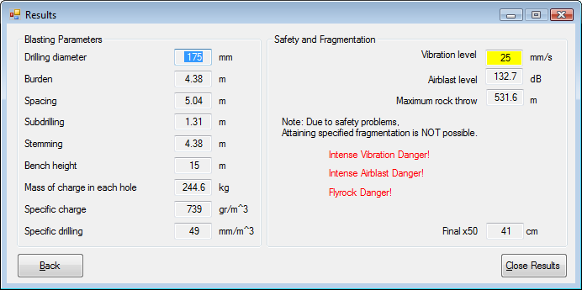
شکل 5- 24- تصویر پنجره نتایج نرم افزار با فرض هر سه نوع محدودیت ایمنی برای معدن گل گهر و ارتفاع پله 15 متر
نسبت های آتشکاری با توجه به مشخصات سنگ و ماده منفجره، برابر با مقادیر بهینه انتخاب شده اند (K_{B}=25, K_{S}=1.15, K_{H}=3.425, K_{T}=1, K_{J}=0.3) نسبت ارتفاع پله به بارسنگ (ضریب صلبیت پله) طوری تعیین شده است که ارتفاع پله برابر مقدار واقعی در معدن، معادل 15 متر باشد.
مشاهده می شود که برای دستیابی به خردایش متوسط 50 سانتی متر، با هر سه نوع مشکل پرتاب سنگ، لرزش زمین و هوای شدید، مواجه خواهیم بود و برای اجرای ایمن عملیات، ابعاد طرح آتشکاری از جمله قطر چال و طول بارسنگ، بایستی کاهش یابد. محدودکننده ترین پارامتر در این مسئله، شدت لرزش زمین در فاصله 200 متری خواهد بود که اگر طراحی آتشکاری بر اساس این محدودیت، صورت پذیرد سایر مشکلات ایمنی (پرتاب سنگ فراتر از شعاع مشخص شده و شدت ضربه هوا بیش از حد استاندارد) نیز از بین خواهد رفت اما اجباراً توده سنگ، بیش از میزان مورد نیاز (50 سانتی متر) خرد خواهد شد. بنابراین با احتساب محدودیت های ایمنی این مسئله مطابق موارد زیر طرح آتشکاری در کانسنگ مگنتیت بالایی مطابق جدول(5-26) توصیه می شود.
- حداکثر مسافت پرتاب سنگ: 600 متر
- حداکثر شدت ضربه هوای قابل تحمل در فاصله 300 متری: 134 دسی بل
- حداکثر شدت لرزش زمین قابل تحمل در فاصله 200 متری: 25 میلی متر بر ثانیه
جدول 5- 26- طرح آتشکاری توصیه شده برای معدن گل گهر در حالتی که محدودیت های فرضی وجود داشته باشد
قطر چالزنی (میلی متر) | 175
بارسنگ (متر) | 38/4
فاصله جناحی (متر) | 04/5
ارتفاع پله (متر) | 15
اضافه حفاری (متر) | 31/1
گل گذاری (متر) | 38/4
جرم خرج در هر چال (کیلوگرم) | 6/244
خرج ویژه (gr/m³) | 739
حفاری ویژه (mm/m³) | 49
شدت لرزش در فاصله 200 متری (mm/s) | 25
ضربه هوا در فاصله 300 متری (dB) | 7/132
حداکثر پتانسیل پرتاب سنگ (متر) | 6/531
خردشدگی متوسط سنگ (سانتی متر) | 41
اگر شرایط مشابهی را در مورد محدودیت های انفجار برای آتشکاری استخراجی در قسمت کانسنگ اکسیده و مگنتیت بالایی در نظر بگیریم، نتایج کاملاً مشابه خواهد بود و پارامترهای آتشکاری، همان مقادیر مندرج در جدول (5-26) تعیین می شود چون نوع خرج، نسبت های بین پارامترهای آتشکاری و ارتفاع پله ها در مورد هر سه نوع سنگ آهن، یکسان است. تنها چون سختی و ضریب سنگ (A) بر اساس مدل خردایش کوز- رم، در مورد کانسنگ مگنتیت پایینی و اکسیده، کم تر است خردشدگی متوسط آن ها بیش تر می شود و x₅₀ آن ها به ترتیب 37 و 34 سانتی متر محاسبه می شود.

فصل ششم: خلاصه نتایج و پیشنهادها

6-1- خلاصه نتایج

در این پژوهش دیدگاه نوینی برای طراحی آتشکاری معادن روباز مطرح شد. این دیدگاه دربرگیرنده مدنظر قرار دادن درجه خردشدگی مطلوب معدن و نیز اعمال نمودن محدودیت زیست محیطی و ایمنی منطقه معدن در مرحله طراحی آتشکاری است و بر این اساس، روابط و مدل هایی برای تعیین طرح بهینه آتشکاری به منظور دستیابی به این اهداف ارائه شد.
برای ارائه مدلی که با استفاده از آن بتوان درجه خردشدگی معینی را طرح آتشکاری پیشنهاد شده، انتظار داشت از تلفیق تئوری طراحی اَش و مدل پیش بینی خردایش کوز- رم استفاده نمودیم. روابطی که در این تحقیق، در مبحث بهینه سازی خردایش به دست آمد عبارت اند از:
- مدل پیش بینی خردایش کوز- رم بر حسب پارامترهای هندسی آتشکاری (بارسنگ، فاصله جناحی و …)
- رابطه ای برای تعیین ماکزیمم قطر چال بهینه، به منظور دستیابی به درجه خردایش متوسط (x₅₀) از پیش معین بر حسب مشخصات سنگ و ماده منفجره
- رابطه ای برای تعیین ماکزیمم طول بارسنگ بهینه، به منظور دستیابی به درجه خردایش متوسط (x₅₀) از پیش معین
- رابطه ای ساده شده برای محاسبه شاخص همشکلی مواد خرد شده بر حسب نسبت های بین پارامترهای هندسی آتشکاری (مطابق تئوری اَش)
از سوی دیگر، بحث طراحی آتشکاری با هدف محدود کردن شدت اثرات جانبی انفجار از جمله لرزش های زمین، ضربه هوا و مسافت پرتاب سنگ مطرح و مدل هایی نیز پیشنهاد شد. با کاربرد مدل ها و روابط ارائه شده می توان انتظار داشت که شدت پارامترهای ایمنی پیش گفته از حد مجاز و استاندارد تجاوز ننماید.
با کاربرد و تلفیق رابطه میرایی شدت لرزش های زمین (مطابق پیشنهاد اداره معادن آمریکا) و پارامترهای هندسی چال، مدلی به منظور اعمال محدودیت بر شدت لرزش ها به دست آمد که شامل مجموعه روابط زیر می گردد.
- شکل جدیدی از رابطه میرایی لرزش بر حسب پارامترهای هندسی چال ها و چگالی ماده منفجره
- رابطه ای برای تعیین ماکزیمم قطر چال بهینه به منظور اعمال محدودیت معین بر سرعت ذره ای اوج (PPV) لرزش در فاصله معین، بر حسب پارامتر تعداد چال های همزمان، چگالی ماده منفجره و نسبت های بین پارامترهای هندسی آتشکاری
- رابطه ای برای تعیین ماکزیمم طول بارسنگ بهینه به منظور اعمال محدودیت معین بر سرعت ذره ای اوج (PPV) لرزش در فاصله معین، بر حسب پارامتر تعداد چال های همزمان، چگالی ماده منفجره و نسبت های بین پارامترهای هندسی آتشکاری
روابط و نتایج مشابهی نیز در مورد طراحی آتشکاری با هدف محدودسازی و کاهش شدت ضربه هوا در معادن روباز به دست آمد. برای محاسبه شدت ضربه هوا، دو رویکرد متفاوت توسط بهانداری (1997) و هوسترولید (1999) پیشنهاد شده است که میزان اختلاف نتایج آن ها، مورد بررسی قرار گرفت و مشخص گردید که در شرایط یکسان، رویکرد بهانداری شدت ضربه هوای بزرگتری پیش بینی می نماید. روابطی که در این زمینه پیشنهاد شد؛ عبارت اند از:
- فرمول محاسبه شدت ضربه هوا در فاصله معین بر حسب قطر چال ها، چگالی ماده منفجره و نسبت های بین پارامترهای هندسی آتشکاری بر اساس پیشنهادهای بهانداری (1997)
- فرمول محاسبه شدت ضربه هوا در فاصله معین بر حسب قطر چال ها، چگالی ماده منفجره و نسبت های بین پارامترهای هندسی آتشکاری بر اساس پیشنهادهای هوسترولید (1999)
- رابطه ای برای تعیین ماکزیمم قطر چال بهینه به منظور اعمال محدودیت معین بر شدت ضربه هوا در فاصله معین، بر حسب پارامتر تعداد چال های همزمان، چگالی ماده منفجره و نسبت های بین پارامترهای هندسی آتشکاری
- رابطه ای برای تعیین ماکزیمم طول بارسنگ بهینه به منظور اعمال محدودیت معین بر شدت ضربه هوا در فاصله معین، بر حسب پارامتر تعداد چال های همزمان، چگالی ماده منفجره و نسبت های بین پارامترهای هندسی آتشکاری
با استفاده از نتایج تحقیقات لوندبرگ، روابط مشابهی نیز برای شرایطی که بایستی حد مجاز معینی برای حداکثر مسافت پرتاب سنگ معین شود حاصل شد. مسافت پرتاب سنگ در آتشکاری معادن روباز در شرایط مختلف از دو تئوری انفجار پله ای و انفجار قیفی محاسبه می شود. در مورد چال های با قطر کم، در صورتی که آتشکاری به درستی طراحی و اجرا شده باشد؛ مسافت پرتاب از تئوری انفجار پله ای محاسبه شده و بسیار کم خواهد بود. روابط ارائه شده عبارت اند از:
- رابطه تعیین ماکزیمم قطر چال بهینه با هدف محدود کردن مسافت پرتاب سنگ بر حسب نسبت های بین پارامترهای آتشکاری (بر اساس تئوری انفجار پله ای)
- رابطه تعیین ماکزیمم قطر چال بهینه با هدف محدود کردن مسافت پرتاب سنگ بر حسب نسبت های بین پارامترهای آتشکاری (بر اساس تئوری انفجار قیفی)
در راستای این پژوهش یک نرم افزار رایانه ای با چند قابلیت جدید برای طراحی فرایند چالزنی و آتشکاری در معادن روباز، معرفی شد. روابط و مدل های زیادی، برای هریک از جنبه های فنی و ایمنی آتشکاری در معادن روباز، پیشنهاد شده است که نتایج برخی از مهم ترین آن ها، در توسعۀ این نرم افزار، به کار گرفته شده اند. قابلیت هایی برای نرم افزار مذکور تعریف شده است؛ عبارت اند از:
- امکان کنترل هر طرح آتشکاری از پیش معین شده به لحاظ خردایش حاصل و اثرات جانبی و پارامترهای ایمنی آن
- طراحی آتشکاری به روش متداول (بر اساس قطر چال از پیش معین)
- بهینه سازی طرح آتشکاری با هدف دستیابی به درجه خردایش مطلوب و از پیش معین
- طراحی و بهینه سازی آتشکاری با رویکرد محدود کردن مسافت پرتاب سنگ
- طراحی و بهینه سازی آتشکاری با رویکرد محدود نمودن شدت لرزش های زمین، حاصل از انفجار
- طراحی و بهینه سازی آتشکاری با هدف ایجاد محدودیت برای شدت ضربه هوا، حاصل از انفجار
البته، اصلی و کامل ترین مدل ارائه شده (مدل جامع) در نرم افزار، کلیه موارد گفته شده را به صورت همزمان در نظر می گیرد و با گرفتن خردایش مطلوب کاربر و محدودیت های ایمنی منطقه معدن، امکان دستیابی همزمان به آن ها را بررسی نموده و با اولویت دادن به رعایت استانداردهای ایمنی، طرح آتشکاری مناسب را پیشنهاد می نماید. روش تحلیل نرم افزار، بدین صورت است که ابتدا با توجه به مشخصات سنگ و ماده منفجره، طراحی آتشکاری با رویکرد دستیابی به خردایش مطلوب کاربر، صورت می پذیرد سپس شدت اثرات جانبی حاصل از طرح آتشکاری پیشنهادی، محاسبه شده و با محدودیت های عملی معرفی شده، مقایسه می شود اگر شدت هریک از پارامترهای ایمنی مثل پرتاب سنگ، لرزش زمین و ضربه هوا بیش از حد مجاز بود؛ طراحی آتشکاری طوری اصلاح می شود که مسئله ایمنی، برطرف شود.

6-2- کاربرد و تحلیل نتایج مدل

نتایج نرم افزار نشان می دهد که بر اساس قطر چالزنی متداول در معدن گل گهر، طرح آتشکاری در مورد هر سه نوع سنگ آهن می تواند به شکل تقریباً یکسان اعمال شود. در این حالت پیشنهاد می شود که ابعاد شبکه آتشکاری حدود یک متر افزایش یابد و طول بارسنگ و فاصله جناحی به ترتیب حدود 6 و 7 متر انتخاب شود. البته به نظر می رسد که طول اضافه حفاری 5/2 متری بیش از حد لازم باشد و می تواند به حدود 2 متر کاهش یابد. در ضمن طول گل گذاری در حدود 6 متر، مناسب است.
با اعمال طرح آتشکاری جدید، اندازه متوسط خردشدگی سنگ، افزایش می یابد و به مقدار مطلوب در معدن گل گهر (50 سانتی متر) نزدیک می گردد. این تغییر در مورد کانسنگ مگنتیت بالایی، محسوس تر است.
طول پرتاب سنگ، با اعمال طرح آتشکاری پیشنهادی در مورد هر سه نوع کانسنگ معدن کاهش می یابد که مقدار این کاهش در مورد آتشکاری کانسنگ مگنتیت بالایی، حدود 500 متر است. شدت لرزش های زمین و ضربه هوا، با تغییر طرح آتشکاری تغییر چشمگیری نخواهد داشت.
در طرح آتشکاری فعلی معدن گل گهر برای استخراج کانسنگ مگنتیت بالایی (بارسنگ: 5 متر، فاصله جناحی: 6 متر، اضافه حفاری: 5/2 متر، گل گذاری:6 متر و ارتفاع پله: 15 متر) شرایط لرزش زمین برای فواصل بیش از 100 متر از محل انفجار، به صورت زیر خواهد بود:
- انفجار یک چال در هر بازه تاخیر (لااقل 8 میلی ثانیه): حداکثر سرعت ذره ای اوج لرزش، 21 میلی متر بر ثانیه است و به هیچ عنوان نمی تواند مسئله ای ایجاد کند چون از حد استاندارد محافظه کارانه نیز کوچکتر است.
- انفجار حداکثر 2 چال در هر بازه تاخیر: حداکثر سرعت ذره ای اوج لرزش (در فاصله 100 متری) 35 میلی متر بر ثانیه است که از حد استاندارد 25 میلی متر بر ثانیه، بزرگتر است ولی در عمل، پتانسیل آسیب رسانی ندارد. در واقع، استاندارد لرزش تنها برای سازه های خارج از محدوده معدن، تعریف شده است. از فاصله 125 متری انفجار به بعد، شدت لرزش کم تر از حد مجاز خواهد بود.
- انفجار حداکثر 3 چال در هر بازه تاخیر: شدت لرزش در فاصله 100 متری، 48 میلی متر بر ثانیه است که تقریباً معادل حد واقعی عدم آسیب (2 اینچ بر ثانیه) است البته، از مقدار استاندارد محافظه کارانه OSMRE بزرگ تر است. از فاصله 155 متری به بعد، شدت لرزش به زیر حد استاندارد (25 میلی متر بر ثانیه)، نزول می کند و کاربرد این طرح آتشکاری، حتی در صورت وجود سازه های حساس به لرزش، بدون اشکال است.
- انفجار حداکثر 5 چال در هر بازه تاخیر: در فواصل کم تر از 200 متر تا مرکز منطقه آتشکاری، شدت لرزش بیش از حد استاندارد 25 میلی متر بر ثانیه، می باشد. در فاصله 100 تا 125، سرعت ذره ای اوج بیش از حد مجاز کاربردی (2 اینچ بر ثانیه) است و پتانسیل آسیب جدی به سازه های حساس (در صورت وجود) محتمل است.
- انفجار حداکثر 10 چال در هر بازه تاخیر: شدت لرزش در فاصله 100 متری از مرکز منطقه آتشکاری، 119 میلی متر بر ثانیه است که بسیار بیش تر از حد استاندارد است. در فاصله 177 متری، شدت لرزش تا حد مجاز عملی (2 اینچ بر ثانیه) کاهش می یابد و در صورت وجود سازه ای حساس در فراتر از این فاصله، احتمال آسیب جدی، نمی رود. از فاصله 300 متری به بعد، شدت لرزش، کم تر از حد مجاز OSMRE خواهد بود و انفجار، ایمن محسوب می شود.
شدت لرزش زمین (سرعت ذره ای اوج) در طرح آتشکاری کانسنگ مگنتیت پایینی و کانسنگ اکسیده، کم تر از آتشکاری کانسنگ مگنتیت بالایی است چون طول گذاری، بیش تر است و وزن خرجی که در هر بازه تاخیر، منفجر می شود کوچک تر می باشد.
یکی از مهم ترین مدل هایی که در نرم افزار BlastDesign معرفی شد طراحی آتشکاری با رویکرد دستیابی به خردایش مطلوب است. اگر هیچ گونه محدودیت ایمنی برای اثرات جانبی آتشکاری در معدن گل گهر، وجود نداشته باشد طرح آتشکاری این معدن را می توان با هدف دستیابی به خردایش متوسط 50 سانتی متر یا هر اندازه معین دیگر تنظیم نمود.
مدل دیگر پیشنهاد شده، طراحی آتشکاری معادن روباز با رویکرد محدودسازی شدت لرزش ها است. اگر در نزدیکی معدن روباز مورد مطالعه، مناطق مسکونی و یا سازه های حساس به لرزش، قرار گرفته باشد شدت لرزش های ناشی از آتشکاری در محل آن سازه ها، باید مورد بررسی قرار گیرد. مدل دیگری که پیشنهاد شد طراحی آتشکاری بر اساس رویکرد محدود کردن شدت ضربه هوای ناشی از انفجار بود. در معادن و پروژه هایی که سازه های حساس به ضربه هوا، در نزدیکی محل انفجار وجود دارد بایستی از این رویکرد استفاده کرد. اگر در معدن از نظر مسافت پرتاب سنگ ناشی از آتشکاری محدودیت وجود داشته باشد پارامترهای انفجار می باید با رویکرد کاهش پتانسیل پرتاب سنگ، محاسبه شوند مدلی که در نرم افزار در این زمینه، پیشنهاد شده است با گرفتن حداکثر مسافت پرتاب قابل تحمل سنگ (شعاع منطقه محدود شده آتشکاری) طراحی آتشکاری پله ای را به شکلی تعیین می کند تا احتمال پرتاب سنگ به فراتر از آن محدوده، از بین برود. دو رویکرد برای پیش بینی حداکثر مسافت پرتاب وجود دارد که در هر دو، این مسافت وابستگی مستقیمی به قطر چال ها دارد و در طرح فعلی آتشکاری معدن گل گهر با قطر چال 251 میلی متر، حداکثر فاصله پرتابی حدود 2/1 کیلومتر پیش بینی می شود.

6-3- پیشنهاد هایی برای کارهای آینده

در این بخش به برخی از جنبه هایی که می تواند در کارهای پژوهشی بعدی مورد توجه قرار گیرد؛ اشاره می گردد.
- فرمول های متعددی برای به دست آوردن طول بهینه بارسنگ، در کتب مرجع آتشکاری لیست شده است که به تعدادی از آن ها پرداخته شد. برخی از این روابط علاوه بر قطر چال، پارامترهای زیاد دیگری نیز را در بر می گیرد که فرایند محاسبات را مشکل می کند. در روابطی که در این پژوهش برای طراحی آتشکاری بر اساس پارامترهای فنی و ایمنی مختلف مثل خردایش، لرزش زمین و … ارائه شد از تئوری آتشکاری اَش، استفاده کردیم که بر پایه آن، طول بارسنگ بهینه، یک تابع خطی از قطر چال هاست که شیب این خط، ثابت K_{B} است و با توجه به سختی سنگ و قدرت ماده منفجره انتخاب می شود. سایر پارامترهای آتشکاری نیز همگی تابعی خطی از طول بارسنگ (و به طور غیرمستقیم قطر چال) هستند. اگرچه تمام فرمول های محاسبه بارسنگ، جواب های دقیق و منطقی ارائه نمی کنند اما برخی از آن ها، نتایج مناسبی دارند و می توانند به جای تئوری اَش، در توسعه روابط جدید، به کار گرفته شوند. دلیل آن که در این پژوهش از فرمول محاسبه بارسنگ اَش استفاده کردیم؛ دقت و در عین حال، سادگی آن بوده است اما در تحقیقات آینده، شایسته است که نحوه کاربرد و نتایج سایر تئوری های طراحی آتشکاری نیز مورد بررسی و مقایسه قرار گیرد.
- در روابطی که برای طراحی آتشکاری با رویکردهای مختلف ارائه شدند؛ کلیه پارامترهای آتشکاری از جمله ارتفاع پله بر اساس تئوری طراحی آتشکاری اَش، به صورت تابعی از بارسنگ و قطر چال، در نظر گرفته شدند و نرم افزار BlastDesign نیز بر پایه همین مدل ها، ساخته شد. این فرض در مورد معادن جدید که طراحی آتشکاری و پله های آن ها، هنوز انجام نشده است؛ کاملاً درست و منطقی است اما در معادن در حال کار که طراحی آن ها بر اساس ارتفاع پله معینی، انجام شده است؛ امکان تغییر دادن ارتفاع پله به صورت تابعی از بارسنگ، وجود ندارد و یا بسیار مشکل است. در واقع در این معادن، ارتفاع پله ثابت است و بهینه سازی طرح آتشکاری، نمی تواند شامل کم و زیاد کردن ارتفاع پله ها شود. بنابراین مناسب است که در کارهای آینده، به این مسئله که در مورد معادن با ارتفاع پله مشخص، روابط به چه شکل خواهند بود؛ پرداخته شود.
- چون تاکید مدل ها و نرم افزاری که در این پژوهش ارائه شد؛ بر روی پارامترهای ایمنی آتشکاری از جمله محدودیت های لرزش زمین، ضربه هوا و پرتاب سنگ است و این مسائل، اغلب در مورد معادن روبازی که در نزدیکی مناطق شهری یا روستایی واقع شده اند؛ مصداق پیدا می کند بنابراین مناسب تر خواهد بود اگر نرم افزار ارائه شده در این پژوهش، در مورد بررسی و تحلیل وضعیت معادن مجاور مناطق مسکونی به کار گرفته شود که اغلب معادن کوچک هستند.
- اگرچه مدل ها و روابط گوناگونی برای پیش بینی درجه خردایش حاصل از آتشکاری در معادن روباز، ارائه شده است اما در این تحقیق، بر کاربرد مدل خردایش کوز- رم که دارای سابقه ای طولانی است؛ تاکید و تمرکز شد. دلیل این امر، مقبولیت و کاربرد گسترده این تئوری در سال های گذشته است و در مطالعات مقایسه ای صورت پذیرفته نیز، دقت و صحت بالاتر این مدل نسبت به روابط مشابه، به اثبات رسیده است در عین حال، در سال های اخیر، تئوری های جدیدتری نیز در زمینه پیش بینی خردایش با اصلاح مدل کوز- رم ارائه شده است که شایسته است در مطالعات بعدی، تاکید بیش تری بر روی آن ها صورت گیرد.
- در این پژوهش، چند تئوری و رابطه برای پیش بینی شدت لرزش زمین و ضربه هوا در آتشکاری معادن روباز پیشنهاد شد و بر اساس آن ها، مدل های دیگری نیز جهت طراحی هندسه آتشکاری با رویکرد محدود کردن شدت اثرات جانبی انفجار، ارائه شد. تئوری هایی که از آن ها به عنوان اساس کار استفاده شد اغلب در مورد انفجار فقط یک چال، به دست آمده اند. برای به دست آوردن روابط جدید، به سادگی فرض گردید که کل خرجی که در چند چال به طور همزمان منفجر می شود معادل انفجار یک چال بزرگ تر است. این فرض با ضرب تعداد چال ها در وزن خرج موجود در هر کدام از آن ها صورت گرفت. البته این فرض معمولی است که تاکنون در کلیه پژوهش ها در این زمینه، به کار رفته است. اما مطالعه ای که در یک معدن آهک در هند انجام شده، نشان می دهد که معادل گرفتن جرم خرج موجود در چند چال کوچک با یک چال بزرگ، برای مطالعات لرزش زمین، خطای زیادی را در بر می گیرد در واقع به نظر می رسد که انفجار یک چال بزرگ لرزش بیش تری نسبت به انفجار همزمان چند چال کوچک با همان جرم خرج، ایجاد می کند (سینگ، 2006) بنابراین جرم خرج معادل چند چال کوچک، باید به صورت دیگری محاسبه شود. این مسئله ای است که می تواند در آینده بررسی شده و محاسبات نرم افزار بر اساس آن اصلاح شود.

منابع و مراجع

فارسی:
- استوار ر(1383)، آتشکاری در معادن (جلد اول و دوم)، جهاد دانشگاهی دانشگاه صنعتی امیرکبیر، چاپ دوم، تهران
- اصانلو م (1384)، روش های استخراج معادن سطحی (جلد اول و دوم)، دانشگاه صنعتی امیرکبیر، چاپ دوم، تهران
- امین زاده ح (1378)، بررسی انفجار و نتایج حاصل از آن در مجتمع صنعتی معدنی گل گهر، پروژه کارشناسی، به راهنمایی خوشرو ح، دانشگاه شهید باهنر کرمان
- بنیسی ص و صالحی ع (1378)، راهنمای نگارش و ارائه نوشتارهای علمی و فنی، انتشارات دانشگاه هرمزگان، چاپ اول، تهران
- پایگاه ملی علوم زمین ایران (1388)، معرفی معدن آهن گل گهر، به نشانی www.ngdir.ir
- جواهریان ع و بخشنده امینه ح (1381)،بررسی روابط تجربی پیش بینی حداکثر سرعت ذرات در انفجارهای معدن سنگ آهن گل گهر، نشریه فیزیک زمین و فضا، جلد 28، شماره 1، صفحات 21-29
- حدادی م (1379)، تهیه نرم افزار جهت ارزیابی الگوی حفاری و آتشباری در معادن روباز سنگ آهن ایران مرکزی، پایان نامه کارشناسی ارشد، به راهنمایی یاوری م و رستمی ج، دانشگاه صنعتی امیرکبیر، تهران
- خواجه نایینی ر (1382)، تهیه نرم افزار جهت ارائه الگوی چالزنی و آتشباری در معادن روباز، پایان نامه کارشناسی ارشد، به راهنمایی خالوکاکایی ر، دانشکده معدن و ژئوفیزیک، دانشگاه صنعتی شاهرود
- خوشرو س ح (1384)، مجموعه مقالات دومین کنفرانس معادن روباز ایران، دانشگاه شهید باهنر کرمان، ، چاپ اول، علوی، تهران
- سایت اینترنتی شرکت سنگ آهن گل گهر (1388)، صفحه معرفی معدن، به نشانی www.golgohar.com
- سن گور سی (1387)، فناوری آتشکاری برای مهندسان معدن و عمران، ترجمه صمدزادگان ر، نوپردازان، چاپ اول، تهران
- شیوایی ع، روانبخش ا و قشمی پور ع (1383)، بررسی پدیده های لرزش زمین و پرتاب سنگ در عملیات انفجار معادن روباز با نگرش ویژه به معدن سنگ آهن سه چاهون، کنفرانس مهندسی معدن ایران، دانشگاه تربیت مدرس، تهران
- دهقانی ح (1386)، طراحی الگوی آتشباری در معدن آهن گل گهر با استفاده از شبکه عصبی، پایان نامه کارشناسی ارشد، به راهنمایی منجزی م، دانشگاه تربیت مدرس، تهران
- لطفی ع (1384)، ارزیابی اثر پارامترهای آتشباری بر خردایش در معدن مس سونگون به کمک منطق فازی، پایان نامه کارشناسی ارشد، به راهنمایی منجزی م، دانشگاه تربیت مدرس، تهران
- مختاری م (1386)، بررسی ویژگی های شاخص سنگ ها به روش تحلیل همبستگی متعارف مطالعه موردی معدن شماره یک گل گهر، پایان نامه کارشناسی ارشد، به راهنمایی کریمی نسب س، دانشگاه شهید باهنر کرمان
- موسوی نسب س م سعیدی نژاد ب (1382)، آرایش بهینه چالهای انفجاری در معدن سنگ آهن گل گهر سیرجان، نخستین همایش علمی تخصصی حفاری در معادن، شرکت سهامی خاص معادن سنگ آهن مرکزی، بافق
- ناطقی ر، فراهانی ع و قلی پوری ا (1388)، کاربرد روش فاصله مقیاس شده در کنترل اثرات مخرب امواج حاصل از آتشباری، هشتمین کنفرانس تونل، دانشگاه تربیت مدرس، تهران
- نیکوکار م و عربزاده ب (1383)، آمار و احتمالات کاربردی، انتشارات آزاده، چاپ یازدهم، تهران
- ووتوکوری و کاتسویاما (1384)، درآمدی بر مکانیک سنگ، ترجمه فاروق حسینی م، نشر کتاب دانشگاهی، چاپ سوم، تهران
- هولزنر س (1386)، آموزش ویژوال بیسیک .نت 2003، ترجمه زارع پور ع، موسسه علمی فرهنگی نص، چاپ سوم، تهران

لاتین:
- Ak H. Iphar M. Yahuz M. Konuk A. (2009), Evaluation of Ground Vibration Effect of Blasting Operations in a Magnesite Mine, Soil Dynamics and Earthquake Engineering 29, p.669–676, Elsevier
- Arshad Rajpot M. (2009), The Effect of Fragmentation Specification on Blasting Cost, Master Thesis, Queen’s University, Canada
- Bajpayee T.S. (2002), Blasting Injuries in Surface Mining with Emphasis on Flyrock and Blast Area Security, Pittsburgh Research Laboratory, National Institute for Occupational Safety and Health, U.S.A
- Bhandari S. (1997), Engineering Rock Blasting Operations, A.A. Balkema, The Netherlands.
- Demenegas V. (2008), Fragmentation Analysis of Optimized Blasting Rounds in the Aitik Mine – Effect of Specific Charge, Master Thesis, Lulea University of Technology, Sweden
- Eloranta J. W. (1997), Efficiency of Blasting vs. Crushing & Grinding, Proceedings of the twenty-third conference of Explosives and Blasting Technique, International Society of Explosives Engineers, Cleveland, USA
- Fitzgerald Nicholson R. (2005), Determination of Blast Vibrations Using Peak Particle Velocity at Bengal Quarry in St Ann Jamaica, Master Thesis, Lulea University of Technology, Sweden
- Hustrulid W. (1999), Blasting Principles for Open Pit Mining, A.A. Balkema, The Netherlands.
- International Society of Explosive Engineers Website (Retrieved: 12/10/09) (www.isee.org), Article Name: BurdenRatio.doc
- Kecojevic V. Radomsky M. (2005), Flyrock Phenomena and Area Security in Blasting-related Accidents, Safety Science 43, p.739-750, Elsevier
- Kuzu C. (2008), The Importance of Site-specific Characters in Prediction Models for Blast-induced Ground Vibrations, Soil Dynamics and Earthquake Engineering 28, p.405-414, Elsevier
- Lilly P. (2007), CSIRO Independent Flyrock Review Report 463, CSIRO Exploration and Mining, Australia
- Lopez Jimeno C. Lopez Jimeno A. Ayala C. (1995), Drilling and Blasting of Rocks, A.A. Balkema, The Netherlands.
- Segara Catasus P. (2004), Exprimental Analysis of Fragmentation, Vibration and Rock Movement in Open Pit Blasting, Ph.D. Thesis, Polytechnic University of Madrid, Spain
- Singh P. K. Sirveiya A. K. Babu K. N. Roy M. P. Singh C. V. (2006), Evolution of Effective Charge Weight per Delay for Prediction of Ground Vibration Generated from Blasting in a Limestone Mine, International journal of Mining Reclamation and Environment 20, p.4-19, Taylor and Francis
- Sun W. (1987), Surface Mine Blast Design and Consultant System, Master Thesis, Ohio University, USA
- Tatiya R. R. (2005), Surface and Underground Excavations: Methods, Techniques and Equipment, Taylor and Francis, Great Britain
- Tatiya R. R., Al Ajmi A. (2000), Evaluation of the Atlas Copco relation between burden and blast-hole diameter and rock strength at bench blasting - A case study, International Journal of Surface Mining, Reclamation and Environment 14, p.151-160, Taylor & Francis
- Zare S. (2007), Prediction Model and Simulation Tool for Time and Cost of Drill and Blast Tunneling, Ph.D. Thesis, Norwegian University of Science and Technology, Norway

Ministry of Science, Research and Technology
Imam Khomeini International University
Faculty of Engineering and Technology
Department of Mining and Petroleum Engineering

A thesis submitted in conformity with the requirements of
Master of Science Degree in Mining Engineering

Developing a Computer Model for Optimization of Drilling and Blasting in Open Pit Mines from the Viewpoint of Technical and Safety Parameters
(Case Study: Golegohar Mine)

Supervisors:
Mohammad Ali Aghighi, Ph.D.
Ali Fazlavi, Ph.D.

Advisor:
Bijan Maleki, Ph.D.

Author:
Alireza Mehregan (Former last name: Chupankareh)

June 2010
Abstract:
Drilling and blasting are among the most significant unit operations of open pit mining. The main objective of utilizing explosives in mines is to fragment the rock while keeping costs as low as possible. So always a certain degree of fragmentation is demanded from blasting engineer. On the other hand, there are often typical safety considerations in many surface mines that must be taken into account in blasting design procedure. Ground vibration, Flyrock and Airblast are the most critical environmental side effects of mine blasting which can potentially inflict severe dangers and great losses.
Numerous researches have been conducted in various aspects of mine blasting technology such as conventional blast design, fragmentation prediction and environmental side effects control methods; and many theories have already been put forward. Nevertheless, a comprehensive model for blasting design with respect to attaining optimum fragmentation and controlling of environmental effects is still lacking. This effort introduces novel models and formulae (based on integration of established theories) for open pit mining blast design in order to achieve optimum fragmentation and to fulfill strict safety regulations. Furthermore, a computer model (software: BlastDesign) has been presented based upon aforementioned relationships. The capabilities of the software are as follows:
- Conventional blast design with predetermined hole diameter
- Prediction of the results of predetermined blast pattern (with regard to fragmentation and safety parameters)
- Blast design with regard to optimum fragmentation
- Cautious blast design with consideration of ground vibration
- Cautious blast design with consideration of Airblast
- Cautious blast design with consideration of Flyrock
- An all-inclusive open pit blast design model based on optimum fragmentation approach and containment of environmental side effects.
Finally, the model has been utilized for assessment of current blast pattern of Golegohar iron ore mine (Sirjan, Iran) from the viewpoint of attaining optimum fragmentation and controlling safety parameters. A modified blast pattern has been suggested for achieving desired degree of fragmentation in the mine (x50: 50 cm). Moreover optimum blast design is analyzed by assuming side effects limitations.

Keywords:
Drilling and blasting, Open pit mining, Software, Fragmentation, Ground vibration, Airblast, Flyrock

Sun Wei
Consultant Expert System
Flyrock
Ground Vibration
Airblast
Initiation System
Bench Blasting
Nominal Burden
Nominal Spacing
Effective Burden
Effective Spacing
Toe
Half-cast
Overhang
Backbreak or Overbreak
Cut-off
Fizzle Crater
Decoupled Charge
Ash
Strip Mining
Dilution
Misfiring
Rotary-Percussive Drilling
Top Hammer
Down The Hole
Presplit Blasting
Boulder
Residual Stresses
Initiation Sequence
Break Direction
Staggered Pattern
Specific Area
Strain Energy
Bubble Energy
Deck Charges
Specific Charge or Powder Factor
Specific Drilling
Blastability
Conventional Bench Blasting
Rip-rap Blasting
Cast Blasting
Spoil Pile
Tricone Bit
Livingston
RWS: Relative Weight Strength
Ash, 1963
Bhandari and Vutukuri, 1973
Watergel
Konya
Rustan, 1990
Tatiya and Al Ajmi
Larsson
SVeDeFo: Swedish Detonic Research Foundation
Ouchterlony
Kuz-Ram Fragmentation Model
Cunningham
Kuznetsov
Rosin-Rammler Distribution Curve
Rock Factor
Characteristic Size
Uniformity Index
Dust and Boulder
Cube
Plate
Shard
Crushed Zone Model
Two Component Model
JKMRC: Julious Kruttsnit Mineral Research Center
Kuznetsov-Cunningham-Ouchterlony Model
Particle Velocity
U.S. Bureau of Mines
Duvall, 1963
Nobel's Explosives Company of Great Britain
Morris
Langefors, Kihlstrom and Gustafsson
Lundborg
Bertha
Impedance Factor
Coupling Factor
Frequency
OSMRE: U.S. U.S. Office of Surface Mining Reclamation and Enforcement
Peak Particle Velocity
Seismograph
Scaled Distance
Overpressure
Noise
U.S. Bureau of Mines
Unconfined Charge
Rock Pressure Pulse
Flyrock
Crater Blasting
Blast Design Control
Sanchidrian et al.
Particle Velocity
Attenuation Equation
Airblast
Crater Blasting
Microsoft Visual Basic 2008
Windows Vista
Bench Blasting
Cast Blasting
Rip-rap Blasting
Deck Charging
Conventional Blast Design
Blast Design Control
Optimum Fragmentation Blast Design
Ground Vibration Cautious Blast Design
Airblast Cautious Blast Design
Flyrock Cautious Blast Design
Comprehensive Blast Design
Heavy AnFo
Airblast
Silcrete
Calcrete
Optimum Fragmentation Blast Design
Ground Vibration Cautious Blast Design
Airblast Cautious Blast Design
Stiffness Ratio
Flyrock Cautious Blast Design
Comprehensive Blast Design
Ideal Bench Blast
Anomaly
Bottom Magnetite
Top Magnetite
Ingersoll-Rand
Shock Tube
Nonel
Blast Design Control
Oversize
Pit
Blast Area Security

